минобрнауки россии
федеральное государственное бюджетное
образовательное учреждение высшего образования
«ЧЕРЕПОВЕЦКИЙ ГОСУДАРСТВЕННЫЙ УНИВЕРСИТЕТ»

Институт (факультет) | Институт Информационных Технологий
Кафедра | Математического и Программного Обеспечения ЭВМ

КУРСОВАЯ РАБОТА

по дисциплине Java-программирование

на тему | Программирование на языке Java

Выполнил студент группы
1ПИб-02-3оп-22
направление подготовки (специальности)
09.03.04, Программная инженерия
шифр, наименование
Маркелов Сергей Александрович
фамилия, имя, отчество

Руководитель
Пышницкий Константин Михайлович
фамилия, имя, отчество
старший преподаватель
должность

Дата представления работы
«__23__»_______января _____2026 г.
Заключение о допуске к защите
Оценка _______________, _______________
количество баллов
Подпись преподавателя_________________

Череповец, 2026
Год

Оглавление
Введение 3
1. Описание предметной области 5
2. Описание фреймворка Spring 7
3. Описание фреймворка Vaadin 8
4. Описание Spring Boot 9
5. Описание созданного приложения 10
5.1. Постановка задачи 10
5.2. Проектирование базы данных 10
5.2.1. Инфологическое проектирование 10
5.2.2. Даталогическое проектирование 11
5.2.3. Физическое проектирование 17
5.3. Логическое проектирование 20
5.4. Диаграмма классов 27
5.5. Физическое проектирование 29
5.6. Проектирование интерфейса 31
5.7. Тестирование программы 40
5.8. Результаты работы 43
Заключение 50
Список литературы 51
Приложение 1. Техническое задание 54
Приложение 2. Код программы 62
Приложение 3. Руководство пользователя 117

Введение
Программы играют огромную роль в современном мире. Существует большое количество различных видов программ: драйвера, утилиты, плееры, браузеры, различные редакторы (текстовые, графические, музыкальные видеоредакторы), мессенджеры, архиваторы, антивирусы и многие другие.
Благодаря программам мы можем смотреть, обрабатывать или создавать фотографии, видео, музыку, работать с документами, обрабатывать данные и многое другое.
Программы создаются благодаря языкам программирования – формальным знаковым системам, предназначенным для описания алгоритмов обработки данных. Каждый язык программирования имеет свой алфавит и синтаксис [5].
Java – это объектно-ориентированный язык программирования высокого уровня, разработанный компанией «Sun Microsystems» в 1995 году (сейчас принадлежит компании «Oracle») [21]. Его ключевые особенности:
- платформонезависимость – программы на языке Java компилируются в байт-код, который выполняется на любой системе с установленной программной средой Java Virtual Machine (JVM);
- объектно-ориентированность – всё строится вокруг классов и объектов;
- безопасность и стабильность – строгая типизация, управление памятью через сборщик мусора;
- многопоточность – встроенные механизмы для работы с потоками и параллельными задачами;
- большая стандартная библиотека – классы для работы с сетями, GUI, коллекциями, базами данных и др.
Язык программирования Java активно используется для разработки настольных приложений, серверного ПО, мобильных приложений (на базе операционной системы Android), web-приложений и встроенных систем.
Целью курсовой работы является изучение принципов разработки web-приложений на языке программирования Java с использованием фреймворков Spring Boot и Vaadin, а также создание приложения, позволяющего работать с базой данных маршрутов общественного транспорта г. Череповца, включая просмотр, добавление, удаление и поиск записей, а также визуализацию данных в виде дэшборда. Программа разработана на языке Java с применением Spring Boot и Vaadin.

Описание предметной области
Общественный транспорт – это организованная система регулярных перевозок пассажиров по утверждённым маршрутам с использованием специально предназначенных транспортных средств (автобусы, троллейбусы, трамваи, метро, пригородные поезда, речные и морские паромы и др.) [13].
Он работает по фиксированным расписаниям и маршрутам, обеспечивая доступ к услугам для всех слоёв населения вне зависимости от их социального положения или уровня дохода. Цель общественного транспорта – обеспечить доступность перемещения для населения, снизить нагрузку на дорожную сеть, сократить выбросы загрязняющих веществ за счёт уменьшения использования личного автотранспорта, а также способствовать развитию городской инфраструктуры. Общественный транспорт может быть полностью или частично финансируемым государством (муниципальным или региональным бюджетом) либо частными компаниями, иногда сочетая оба источника.
Система городского общественного транспорта города Череповца включает в себя автобусные и трамвайные маршруты.
Автобусный транспорт в Череповце начал развиваться в середине XX века, когда возникла необходимость соединить быстрорастущие жилые районы с промышленными предприятиями и другими частями города. Первый регулярный автобусный маршрут был запущен в 1951 году, и с тех пор сеть маршрутов активно расширялась, охватывая всё больше микрорайонов [7]. На данный момент в городе функционирует разветвлённая сеть автобусных маршрутов, охватывающая все районы города. Основным перевозчиком является муниципальное предприятие «Автоколонна №1456», которое эксплуатирует автобусы большой вместимости марок НефАЗ, ЛиАЗ и МАЗ. Также услуги по пассажирским перевозкам предоставляет частный перевозчик «Новотранс». Помимо этого, в городе имеется автовокзал, который обслуживает пригородные, междугородние и межрегиональные маршруты [19].
Трамвайное движение в Череповце открылось 19 октября 1956 года и сохраняется до сих пор [8]. Трамвайная сеть играет важную роль в обслуживании работников промышленных предприятий, в первую очередь ПАО «Северсталь», а также соединяет густонаселённые жилые микрорайоны с центром города. Обслуживает трамвайную сеть предприятие МУП «Электротранс». Подвижной состав представлен современными вагонами моделей «Львёнок» и «Богатырь». Несмотря на относительно небольшой размер сети, трамвай остаётся востребованным видом транспорта среди горожан [20].
В 1990-х годах также велось строительство троллейбусной сети, однако из-за экономических трудностей проект был заброшен. Остатки инфраструктуры были окончательно демонтированы в 2008 году, и в настоящее время развитие троллейбусного движения в городе не планируется [18].
Маршрутная сеть г. Череповца включает около 30 направлений, связывающих жилые кварталы друг с другом, а также с промышленными зонами и пригородными поселками, что позволяет жителям города комфортно добираться до центра города, рабочих мест, учебных заведений и других важных объектов инфраструктуры.
В базе данных для каждого маршрута необходимо отразить:
- номер маршрута;
- тип транспорта (автобус или трамвай);
- тип маршрута (городской, пригородный, междугородний, межрегиональный, служебный, заказной или экскурсионный);
- наименование начальной и конечной остановки;
- наименование перевозчика;
- тарифы – наличный, безналичный и льготный, а также возможность поездки по проездному и бесплатной пересадки с одного маршрута на другой;
- расписание: в какие дни недели работает маршрут, интервалы движения.

Описание фреймворка Spring
Spring Framework – это универсальный фреймворк с открытым исходным кодом для разработки приложений на языке Java. Он ориентирован прежде всего на создание серверных и корпоративных приложений и со временем стал стандартом для backend-разработки на Java. Spring упрощает архитектуру приложений, делает код более гибким, расширяемым и удобным для тестирования [22].
Ключевая идея Spring – инверсия управления. Вместо того чтобы разработчик сам создавал и связывал объекты, этим занимается специальный контейнер Spring. Объекты получают необходимые зависимости извне, что снижает связанность компонентов и облегчает сопровождение проекта. Такой подход особенно важен в крупных приложениях, где много логики и взаимосвязей между модулями.
Фреймворк построен по модульному принципу: можно подключать только те части, которые реально нужны. Это позволяет использовать Spring как в небольших проектах, так и в сложных распределённых системах. Он хорошо подходит для разработки web-приложений, REST API и микросервисов.
Основные возможности Spring включают:
- управление компонентами приложения и их жизненным циклом;
- поддержку web-разработки и REST-сервисов;
- удобную работу с базами данных и транзакциями;
- встроенные механизмы безопасности;
- инструменты для тестирования.
На практике Spring почти всегда используется вместе со Spring Boot, который автоматизирует конфигурацию и ускоряет запуск приложений. В результате Spring позволяет сосредоточиться на бизнес-логике, а не на технических деталях, и поэтому широко применяется в современной промышленной Java-разработке.

Описание фреймворка Vaadin
Vaadin – это фреймворк для разработки web-приложений на языке Java, ориентированный на создание пользовательского интерфейса. Его основная особенность заключается в том, что большая часть логики интерфейса пишется на стороне сервера, а не на JavaScript. Это позволяет Java-разработчикам создавать полноценные web-приложения, практически не погружаясь во frontend-стек [4].
Vaadin использует компонентный подход: интерфейс приложения собирается из готовых UI-компонентов, таких как кнопки, таблицы, формы и диалоги. Разработчик работает с ними как с обычными Java-объектами. Обмен данными между браузером и сервером происходит автоматически, что избавляет от необходимости вручную писать код для взаимодействия клиента и сервера.
Фреймворк хорошо интегрируется со Spring, поэтому его часто используют вместе со Spring Boot. Это делает Vaadin удобным решением для корпоративных и внутренних web-приложений, где важны скорость разработки, стабильность и единый технологический стек. Vaadin особенно подходит для административных панелей, CRM-систем и различных информационных систем.
Основные возможности Vaadin:
- создание web-интерфейсов полностью на Java;
- готовый набор UI-компонентов;
- автоматическая синхронизация клиента и сервера;
- интеграция со Spring и Spring Boot;
- поддержка темизации и кастомизации внешнего вида.
В целом Vaadin – это инструмент для тех случаев, когда нужно быстро разработать сложный web-интерфейс, не разделяя проект на отдельный frontend и backend. Он жертвует частью гибкости классического frontend-подхода ради простоты и удобства разработки на Java.

Описание Spring Boot
Spring Boot – это проект экосистемы Spring, предназначенный для упрощения создания и запуска приложений на базе Spring Framework. Его основная идея заключается в том, чтобы избавить разработчика от сложной и длительной ручной настройки, которая традиционно требовалась при работе со Spring. Spring Boot позволяет быстро получить готовое к запуску приложение с минимальным количеством конфигурации [3].
В основе Spring Boot лежит принцип автоконфигурации. Фреймворк анализирует подключённые зависимости и автоматически настраивает компоненты приложения: web-сервер, работу с базами данных, безопасность и другие части системы. Благодаря этому разработчик может сразу сосредоточиться на бизнес-логике, а не на технических деталях инфраструктуры.
Spring Boot обычно используется вместе с встроенным сервером приложений, таким как Tomcat или Jetty. Это означает, что приложение можно запускать как обычную Java-программу без отдельной установки и настройки сервера. Такой подход сильно упрощает развертывание и делает Spring Boot особенно удобным для микросервисной архитектуры и облачных решений.
Основные возможности Spring Boot:
- автоматическая конфигурация компонентов Spring;
- встроенный web-сервер;
- удобное управление зависимостями;
- простая настройка через файлы конфигурации;
- готовые инструменты для мониторинга и диагностики.
В результате Spring Boot стал стандартным способом разработки современных Spring-приложений. Он не заменяет Spring Framework, а надстраивается над ним, делая разработку быстрее, проще и менее подверженной ошибкам, особенно на этапе старта проекта.

Описание созданного приложения

Постановка задачи
В рамках выполнения курсовой работы необходимо разработать программное приложение на языке Java с использованием фреймворков Spring и Vaadin, а также проекта Spring Boot, предназначенное для ведения базы данных по маршрутам общественного транспорта.
Программа должна обеспечивать хранение, обработку и отображение информации о маршрутах, включая номера маршрутов, типы маршрутов, типы транспорта, перечень остановок, интервалы движения, тарифы и другие характеристики.
Приложение должно предоставлять пользователю возможность добавления, редактирования, удаления и поиска данных, а также удобный интерфейс для работы с базой данных.

Проектирование базы данных
Моделирование данных – это процесс создания структурированного представления данных, который определяет, как данные организованы, как они хранятся и как взаимодействуют [10]. Существуют следующие типы моделей данных:
- инфологическая (концептуальная) модель – описание сущностей и их связей;
- логическая модель – детализация концептуальной модели (добавляются атрибуты, типы данных, ключи), но без привязки к конкретной системе управления базами данных (СУБД);
- физическая модель – реализация логической модели в конкретной СУБД.

Инфологическое проектирование
Инфологическое проектирование – это первый этап проектирования баз данных, на котором создается концептуальная модель данных, отражающая предметную область без привязки к типу базы данных и к конкретной системе СУБД. На этом этапе выделяются ключевые сущности и их атрибуты [14].
Для создания концептуальной модели по общественному транспорту можно выделить сущность «Маршруты» со следующими атрибутами:
- «Номер маршрута»;
- «Тип транспорта»;
- «Тип маршрута»;
- «Начальная и конечная остановка»;
- «Перевозчик»;
- «Тарифы»;
- «Расписание».

Даталогическое проектирование
Даталогическое проектирование – это этап проектирования БД, на котором определяется структура данных и связи между ними, но без привязки к конкретной СУБД [9].
На основе разработанной концептуальной модели необходимо определить, как именно данные будут храниться и организовываться в базе. Для этого выбирается модель данных, которая наиболее подходит для конкретного приложения.
Для реализации базы данных общественного транспорта г. Череповца была выбрана реляционная модель [11]. Она организует данные в виде таблиц, связанных ключами, и обеспечивает удобное хранение и обработку через SQL.
После выбора модели выполняется нормализация – процесс организации структуры базы данных с целью уменьшения избыточности данных и обеспечения логической целостности [12]. Нормализация включает разбиение таблиц на более мелкие и установление связей между ними так, чтобы:
- каждая таблица хранила данные об одном типе объектов;
- минимизировались дублирующиеся данные;
- изменения данных не нарушали целостность базы.
Структура базы приведена к третьей нормальной форме (3НФ), что уменьшает дублирование данных и обеспечивает целостность информации. Фрагменты таблиц базы данных в 3НФ представлены в табл. 1–8.

Таблица 1
Маршруты
Код маршрута | Номер маршрута | Тип транспорта | Тип маршрута | Начальная остановка | Конечная остановка | Пере-возчик | Тариф
1 | 1 | 1 | 1 | 17 | 13 | 1 | 1
2 | 1к | 1 | 1 | 18 | 13 | 1 | 1
3 | 2 | 1 | 1 | 1 | 13 | 1 | 1
4 | 3 | 1 | 1 | 7 | 13 | 1 | 1
5 | 4 | 1 | 1 | 4 | 19 | 1 | 1
6 | 5 | 1 | 1 | 5 | 21 | 1 | 1
7 | 7 | 1 | 1 | 2 | 15 | 1 | 1

Таблица 2
Типы транспорта
Код типа транспорта | Тип транспорта
1 | Автобус
2 | Трамвай
3 | Троллейбус
4 | Маршрутное такси
5 | Метрополитен
6 | Речной трамвай
7 | Электричка
8 | Поезд

Таблица 3
Типы маршрута
Код типа маршрута | Тип маршрута
1 | Городской
2 | Пригородный
3 | Междугородний
4 | Межрегиональный
5 | Международный
6 | Служебный
7 | Заказной
8 | Экскурсионный

Таблица 4
Остановки
Код остановки | Остановка
1 | Олимпийская улица
2 | Олимпийская улица
3 | Проспект Победы
4 | Санаторий «Адонис»
5 | Солнечная улица
6 | Макаринская роща
7 | Улица Гоголя

Таблица 5
Перевозчики
Код перевозчика | Перевозчик
1 | Автоколонна № 1456
2 | Новотранс
3 | ЧереповецТрансАгенство
4 | Электротранс

Таблица 6
Тарифы
Код тарифа | Название | Наличный | Безналичный | Льготный | Проездные | Бесплатная пересадка
1 | Обычный, с пересадкой | 45 | 40 | 32 | + | +
2 | Обычный, без пересадки | 45 | 40 | 32 | +
3 | Менее 10 км, с пересадкой | 22 | 19 | 19 | + | +
4 | Менее 10 км, без пересадки | 22 | 19 | 19 | +
5 | Пригород | 69 | 69 | 30 | + | +

Таблица 7
Интервалы движения
Код интервала | Маршрут | Дни недели | Начало работы | Конец работы | 05:00 - 10:00 | 10:00 - 15:00 | 15:00 - 19:00 | 19:00 - 00:00
1 | 1 | 1 | 06:20 | 19:38 | 25 | 0 | 25 | 0
2 | 2 | 1 | 07:08 | 15:45 | 25 | 25 | 0 | 0
3 | 3 | 3 | 05:35 | 23:28 | 8 | 8 | 8 | 20
4 | 3 | 4 | 05:35 | 23:26 | 20 | 12 | 15 | 20
5 | 4 | 3 | 05:45 | 20:21 | 15 | 30 | 15 | 15
6 | 4 | 4 | 06:00 | 20:20 | 20 | 40 | 20 | 02
7 | 5 | 3 | 05:25 | 22:52 | 20 | 20 | 20 | 20

Таблица 8
Дни недели
Код дней недели | Название | Пн | Вт | Ср | Чт | Пт | Сб | Вс
1 | Ежедневно | + | + | + | + | + | + | +
2 | Пн-Сб | + | + | + | + | + | +
3 | Будни | + | + | + | + | +
4 | Выходные |  |  |  |  |  | + | +
5 | Сб |  |  |  |  |  | +
6 | Вс |  |  |  |  |  |  | +

После приведения базы данных к третьей нормальной форме (3НФ) структура таблиц соответствует правилам нормализации, исключает дублирование данных и обеспечивает целостность информации. В ходе логического моделирования на основе третьей нормальной формы были выделены сущности и их атрибуты (табл. 9-16).

Таблица 9
Сущность «Маршруты»
Атрибут | Описание
Код маршрута | Первичный ключ
Номер маршрута | Номер маршрута
Код типа транспорта | Тип транспорта (FK)
Код типа маршрута | Тип маршрута (FK)
Код начальной остановки | Начальная остановка (FK)
Код конечной остановки | Конечная остановка (FK)
Код перевозчика | Наименование перевозчика (FK)
Код тарифа | Тариф (FK)
Таблица 10
Сущность «Типы транспорта»
Атрибут | Описание
Код типа транспорта | Первичный ключ
Тип транспорта | Тип транспорта

Таблица 11
Сущность «Типы маршрута»
Атрибут | Описание
Код типа маршрута | Первичный ключ
Тип маршрута | Тип маршрута

Таблица 12
Сущность «Остановки»
Атрибут | Описание
Код остановки | Первичный ключ
Остановка | Наименование остановки

Таблица 13
Сущность «Перевозчики»
Атрибут | Описание
Код перевозчика | Первичный ключ
Перевозчик | Наименование перевозчика

Таблица 14
Сущность «Тарифы»
Атрибут | Описание
Код тарифа | Первичный ключ
Название | Название тарифа
Наличный | Тариф при наличной оплате
Безналичный | Тариф при безналичной оплате
Льготный | Тариф для льготников
Проездные | Принимаются ли проездные
Бесплатная пересадка | Есть ли возможность бесплатной пересадки

Таблица 15
Сущность «Интервалы движения»
Атрибут | Описание
Код интервала | Первичный ключ
Код маршрута | Номер маршрута (FK)
Код дней недели | В какие дни недели работает маршрут (FK)
Начало работы | Время первого рейса
Конец работы | Время последнего рейса
05:00 – 10:00 | Интервал движения с 05:00 до 10:00
10:00 – 15:00 | Интервал движения с 10:00 до 15:00
15:00 – 19:00 | Интервал движения с 15:00 до 19:00
19:00 – 00:00 | Интервал движения с 19:00 до 00:00

Таблица 16
Сущность «Дни недели»
Атрибут | Описание
Код дней недели | Первичный ключ
Название | В какие дни недели работает маршрут
Пн | Работает ли маршрут по понедельникам
Вт | Работает ли маршрут по вторникам
Ср | Работает ли маршрут по средам
Чт | Работает ли маршрут по четвергам
Пт | Работает ли маршрут по пятницам
Сб | Работает ли маршрут по субботам
Вс | Работает ли маршрут по воскресеньям

Логическую модель предметной области можно представить в виде ER-диаграммы. ER-диаграмма – это графическое представление логической модели, которое показывает сущности, их атрибуты и связи между ними [23].
ER-диаграмма логической модели представлена на рис. 1.
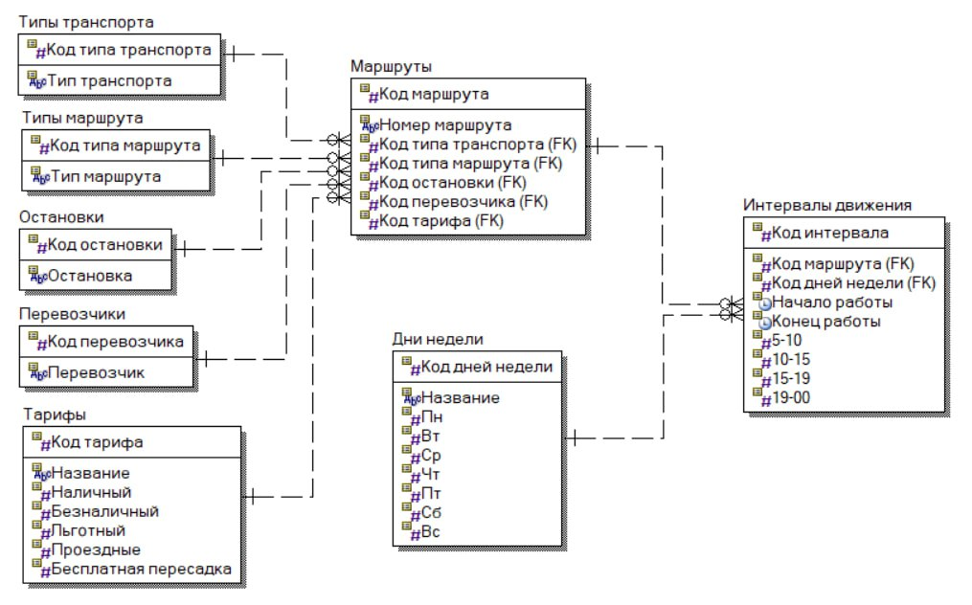
Рис. 1. ER-диаграмма логической модели данных

Физическое проектирование
Физическое проектирование – это реализация логической модели предметной области с учётом особенностей конкретной СУБД. Она определяет физическое представление данных на диске, включая структуру таблиц, типы данных полей, связи между таблицами, индексы, ограничения целостности и другие параметры хранения [17].
Для разработки физической модели была выбрана СУБД Microsoft Access, так как она соответствует следующим критериям: простота разработки, удобство интерфейса, низкие требования к установке и эксплуатации, а также достаточная функциональность для реализации проекта малого масштаба [6].
В ходе создания физической модели для каждого поля был определен свой тип данных (табл. 17-24).

Таблица 17
Таблица «Маршруты»
Поле | Тип данных
Код маршрута | Счетчик
Номер маршрута | Короткий текст
Код типа транспорта | Числовой
Код типа маршрута | Числовой
Код начальной остановки | Числовой
Код конечной остановки | Числовой
Код перевозчика | Числовой
Код тарифа | Числовой

Таблица 18
Таблица «Типы транспорта»
Поле | Тип данных
Код типа транспорта | Счетчик
Тип транспорта | Короткий текст

Таблица 19
Таблица «Типы маршрута»
Поле | Тип данных
Код типа маршрута | Счетчик
Тип маршрута | Короткий текст

Таблица 20
Таблица «Остановки»
Поле | Тип данных
Код остановки | Счетчик
Остановка | Короткий текст

Таблица 21
Таблица «Перевозчики»
Поле | Тип данных
Код перевозчика | Счетчик
Перевозчик | Короткий текст

Таблица 22
Таблица «Тарифы»
Поле | Тип данных
Код тарифа | Счетчик
Название | Короткий текст
Наличный | Числовой
Безналичный | Числовой
Льготный | Числовой
Проездные | Логический
Бесплатная пересадка | Логический

Таблица 23
Таблица «Интервалы движения»
Поле | Тип данных
Код интервала | Счетчик
Код маршрута | Числовой
Код дней недели | Числовой
Начало работы | Дата и время
Конец работы | Дата и время
05:00 – 10:00 | Числовой
10:00 – 15:00 | Числовой
15:00 – 19:00 | Числовой
19:00 – 00:00 | Числовой

Таблица 24
Таблица «Дни недели»
Поле | Тип данных
Код дней недели | Счетчик
Название | Короткий текст
Пн | Логический
Вт | Логический
Ср | Логический
Чт | Логический
Пт | Логический
Сб | Логический
Вс | Логический

Физическую модель предметной области также можно представить в виде ER-диаграммы.
ER-диаграмма физической модели представлена на рис. 2.

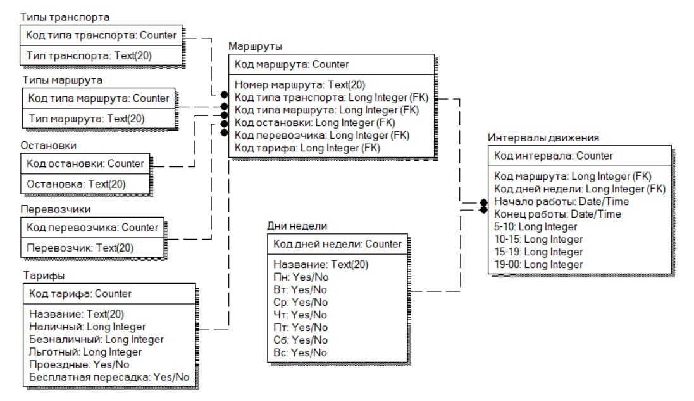
Рис. 2. ER-диаграмма физической модели данных

Логическое проектирование
Блок-схема – это графическое представление алгоритма, в котором отдельные шаги изображаются в виде геометрических фигур (блоков), соединённых стрелками, указывающими направление выполнения. С помощью блок-схем можно рассмотреть работу алгоритма всей программы или некоторых ее функций [2].
Основными процессами в программе являются:
- запуск приложения;
- просмотр таблицы;
- добавление/редактирование записи;
- формирование отчёта;
- удаление записи;
- загрузка дэшборда.
Блок-схема процесса запуска приложения представлена на рис. 3.

Рис. 3. Блок-схема процесса запуска приложения
Блок-схема процесса просмотра таблицы представлена на рис. 4.

Рис. 4. Блок-схема процесса просмотра таблицы
Блок-схема процессов добавления и редактирования записи представлена на рис. 5.

Рис. 5. Блок-схема процессов добавления и изменения записи
Блок-схема процесса формирования отчёта представлена на рис. 6.

Рис. 6. Блок-схема процесса формирования отчёта

Блок-схема процесса удаления записи представлена на рис. 7.

Рис. 7. Блок-схема процесса удаления записи

Блок-схема процесса загрузки дэшборда представлена на рис. 8.
Рис. 8. Блок-схема процесса загрузки дэшборда

Диаграмма классов
Диаграмма классов – это один из видов диаграмм в UML (Unified Modeling Language), который используется для моделирования структуры системы. Она отображает основные классы системы, их свойства и методы, а также взаимосвязи между ними [15].
Диаграмма классов позволяет разработчикам визуально представлять структуру системы, облегчает проектирование и понимание архитектуры, а также служит документированием для будущих изменений.
Диаграмма классов представлена на рис. 9.

Рис. 9. Диаграмма классов

Детальная диаграмма классов представлена на рис. 10.

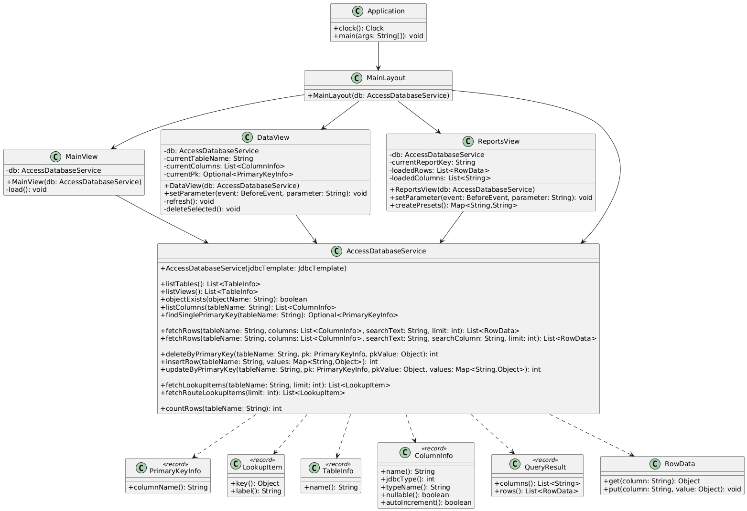
28
Рис. 10. Детальная диаграмма классов

Физическое проектирование
Для логической структуры программы, представленной выше, были разработаны следующие модули (табл. 25).

Таблица 25
Модули программы
Наименование | Обозначение | Тип
Application.java | Точка входа Spring Boot, конфигурация темы Vaadin | Java
MainLayout.java | Основная компоновка интерфейса («шапка» + меню навигации) | Java
MainView.java | Экран дэшборда | Java
DataView.java | Просмотр / редактирование таблиц БД | Java
ReportsView.java | Выполнение запросов и вывод результатов | Java
AccessDatabaseService.java | Доступ к БД: чтение, справочники, агрегаты для дэшборда | Java
ColumnInfo.java | Модель метаданных колонки | Java
PrimaryKeyInfo.java | Модель первичного ключа | Java
QueryResult.java | Модель результата SELECT | Java
RowData.java | Модель строки данных | Java
TableInfo.java | Модель метаданных таблицы | Java
application.properties | Конфигурация Spring Boot (подключение / настройки) | Properties
pom.xml | Конфигурация сборки Maven (зависимости / плагины) | XML
index.html | Шаблон фронтенда Vaadin | HTML
theme.json | Настройки темы Vaadin | JSON

Описание полей и методов классов представлено в табл. 26-46.

Таблица 26
Описание методов класса «Application»
Название | Тип данных | Описание
clock() | Clock | Возвращает системные часы для использования в приложении (бин Spring)
main(args) | void | Точка входа: запуск приложения Spring Boot

Таблица 27
Описание методов класса «MainLayout»
Название | Тип данных | Описание
MainLayout(db) | MainLayout | Формирует общий каркас интерфейса и меню навигации, использует сервис БД для получения списка таблиц

Таблица 28
Описание полей класса «MainView»
Название | Тип данных | Описание
db | AccessDatabaseService | Сервис доступа к данным для получения статистики / показателей

Таблица 29
Описание методов класса «MainView»
Название | Тип данных | Описание
MainView(db) | MainView | Создаёт страницу «Дэшборд», настраивает элементы и инициирует загрузку данных
load() | void | Загружает показатели / статистику из БД и обновляет отображение дэшборда

Таблица 30
Описание полей класса «DataView»
Название | Тип данных | Описание
db | AccessDatabaseService | Сервис доступа к БД для операций просмотра / CRUD
currentTableName | String | Имя текущей выбранной таблицы для просмотра / редактирования
currentColumns | List<ColumnInfo> | Список колонок текущей таблицы (метаданные)
currentPk | Optional<PrimaryKeyInfo> | Информация о первичном ключе (если найден / определён)

Таблица 31
Описание методов класса «DataView»
Название | Тип данных | Описание
DataView(db) | DataView | Создаёт страницу просмотра таблиц, настраивает таблицу / кнопки / поиск
setParameter(event, parameter) | void | Получает параметр маршрута (выбранная таблица) и инициирует её загрузку
refresh() | void | Перезагружает строки текущей таблицы (с учётом фильтра / поиска)
deleteSelected() | void | Удаляет выбранную запись (с подтверждением и обработкой связанных записей)

Таблица 32
Описание полей класса «ReportsView»
Название | Тип данных | Описание
db | AccessDatabaseService | Сервис доступа к данным для выполнения отчётов / запросов
currentReportKey | String | Текущий выбранный отчёт/запрос (ключ / название)
loadedRows | List<RowData> | Данные (строки) последнего выполненного отчёта
loadedColumns | List<String> | Список колонок результата последнего отчёта

Таблица 33
Описание методов класса «ReportsView»
Название | Тип данных | Описание
ReportsView(db) | ReportsView | Создаёт страницу отчётов, настраивает элементы управления и таблицу результатов
setParameter(event, parameter) | void | Получает параметр маршрута (выбранный отчёт) и подготавливает выполнение
createPresets() | Map<String,String> | Формирует список предустановленных отчётов / запросов (название → текст запроса)

Таблица 34
Описание полей класса «AccessDatabaseService»
Название | Тип данных | Описание
jdbcTemplate | JdbcTemplate | Объект для выполнения SQL-запросов к базе данных

Таблица 35
Описание методов класса «AccessDatabaseService»
Название | Тип данных | Описание
AccessDatabaseService (jdbcTemplate) | конструктор | Инициализирует сервис, принимает объект для доступа к БД
listTables() | List<TableInfo> | Возвращает список таблиц базы данных
listViews() | List<TableInfo> | Возвращает список представлений (views) базы данных
objectExists(objectName) | boolean | Проверяет, существует ли объект БД с заданным именем
listColumns(tableName) | List<ColumnInfo> | Возвращает список колонок указанной таблицы (метаданные)
findSinglePrimaryKey  (tableName) | Optional  <PrimaryKeyInfo> | Возвращает первичный ключ, если он один и его удалось определить
fetchRows(tableName, columns, searchText, limit) | List<RowData> | Получает строки таблицы (с ограничением количества и фильтрацией по тексту)
fetchRows(tableName, columns, searchText, searchColumn, limit) | List<RowData> | Получает строки таблицы с фильтрацией по заданной колонке
deleteByPrimaryKey(tableName, pk, pkValue) | int | Удаляет запись по первичному ключу, возвращает число затронутых записей
insertRow(tableName, values) | int | Добавляет запись (набор значений по колонкам), возвращает число вставок
updateByPrimaryKey(tableName, pk, pkValue, values) | int | Обновляет запись по ключу, возвращает число обновлённых записей
fetchLookupItems(tableName, limit) | List<LookupItem> | Возвращает список значений для выпадающих списков (ключ + отображаемая строка)
fetchRouteLookupItems(limit) | List<LookupItem> | Специализированный справочник маршрутов (ключ + читаемая подпись)
countRows(tableName) | int | Возвращает количество строк в таблице

Таблица 36
Описание полей класса «PrimaryKeyInfo»
Название | Тип данных | Описание
columnName | String | Имя колонки, являющейся первичным ключом

Таблица 37
Описание методов класса «PrimaryKeyInfo»
Название | Тип данных | Описание
columnName() | String | Возвращает имя колонки первичного ключа

Таблица 38
Описание полей класса «LookupItem»
Название | Тип данных | Описание
key | Object | Значение-идентификатор (ключ) элемента справочника
label | String | Текст для отображения пользователю

Таблица 39
Описание методов класса «LookupItem»
Название | Тип данных | Описание
key() | Object | Возвращает ключ элемента справочника
label() | String | Возвращает отображаемую подпись

Таблица 40
Описание полей класса «TableInfo»
Название | Тип данных | Описание
name | String | Имя таблицы / представления в базе данных

Таблица 41
Описание методов класса «TableInfo»
Название | Тип данных | Описание
name() | String | Возвращает имя таблицы / представления

Таблица 42
Описание полей класса «ColumnInfo»
Название | Тип данных | Описание
name | String | Имя колонки
jdbcType | int | Код типа данных JDBC
typeName | String | Строковое название типа данных (как сообщает драйвер)
nullable | boolean | Признак: допускает ли колонка NULL
autoIncrement | boolean | Признак: является ли колонка автоинкрементной

Таблица 43
Описание методов класса «ColumnInfo»
Название | Тип данных | Описание
name() | String | Возвращает имя колонки
jdbcType() | int | Возвращает JDBC-код типа
typeName() | String | Возвращает строковое имя типа
nullable() | boolean | Возвращает признак допустимости NULL
autoIncrement() | boolean | Возвращает признак автоинкремента

Таблица 44
Описание полей класса «QueryResult»
Название | Тип данных | Описание
columns | List<String> | Список названий колонок результата
rows | List<RowData> | Список строк результата (данные по колонкам)

Таблица 45
Описание методов класса «QueryResult»
Название | Тип данных | Описание
columns() | List<String> | Возвращает список колонок
rows() | List<RowData> | Возвращает строки результата

Таблица 46
Описание методов класса «RowData»
Название | Тип данных | Описание
get(column) | Object | Возвращает значение указанной колонки в текущей строке
put(column, value) | void | Устанавливает значение колонки в текущей строке

Проектирование интерфейса
Интерфейс пользователя – это совокупность средств и способов взаимодействия пользователя с программным приложением, обеспечивающих ввод данных, управление функциями системы и получение результатов её работы в удобной и наглядной форме [24].
Пользовательский интерфейс приложения реализован в виде web-интерфейса с использованием фреймворка Vaadin, интегрированного со Spring Boot. Выбор данного решения обусловлен возможностью разработки интерфейса на языке Java без использования отдельных frontend-технологий, а также удобством создания форм ввода и таблиц для отображения данных.
Использование web-интерфейса позволяет обеспечить доступ к приложению через браузер без необходимости установки дополнительного программного обеспечения на стороне пользователя. Это упрощает работу с системой и повышает удобство эксплуатации.
Интерфейс приложения ориентирован на выполнение основных операций с базой данных, таких как просмотр, добавление, редактирование и удаление информации о маршрутах общественного транспорта. Основные элементы интерфейса представлены формами ввода данных и таблицами для их отображения.
Работа пользователя организована через общую оболочку приложения: верхнюю панель и левое навигационное меню, обеспечивающие доступ к функциональным разделам системы. Внешний вид оболочки приложения и представлен на рис. 11.

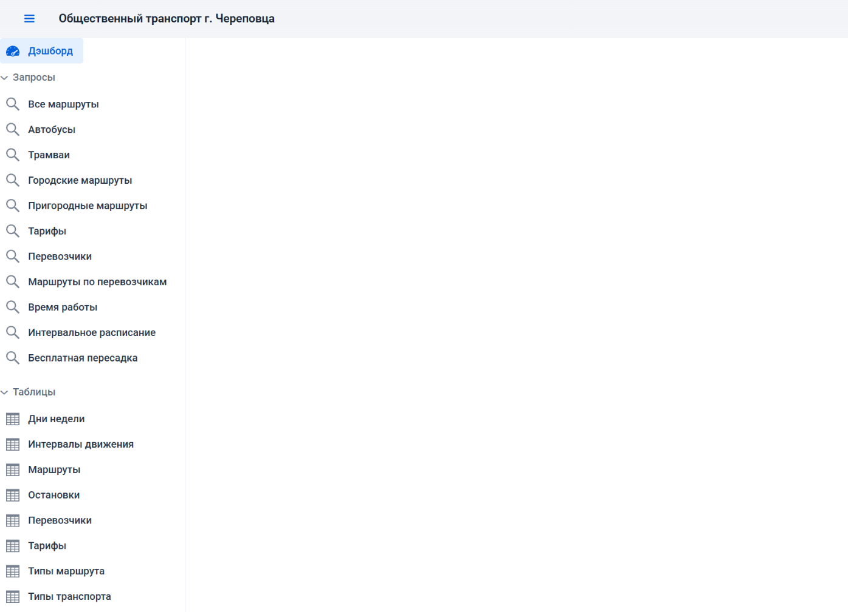
Рис. 11. Внешний вид оболочки приложения
Главная страница системы предназначена для получения сводной информации по базе данных. На форме «Дэшборд» отображаются ключевые числовые показатели (количество маршрутов, остановок и перевозчиков), а также диаграммы распределения маршрутов по основным признакам и диаграммы по параметрам тарифов. Пример отображения числовых показателей и графиков на главной странице представлен на рис. 12. Обновление данных выполняется пользователем с помощью кнопки «Обновить», после чего выполняется повторное чтение данных и перерисовка элементов формы.

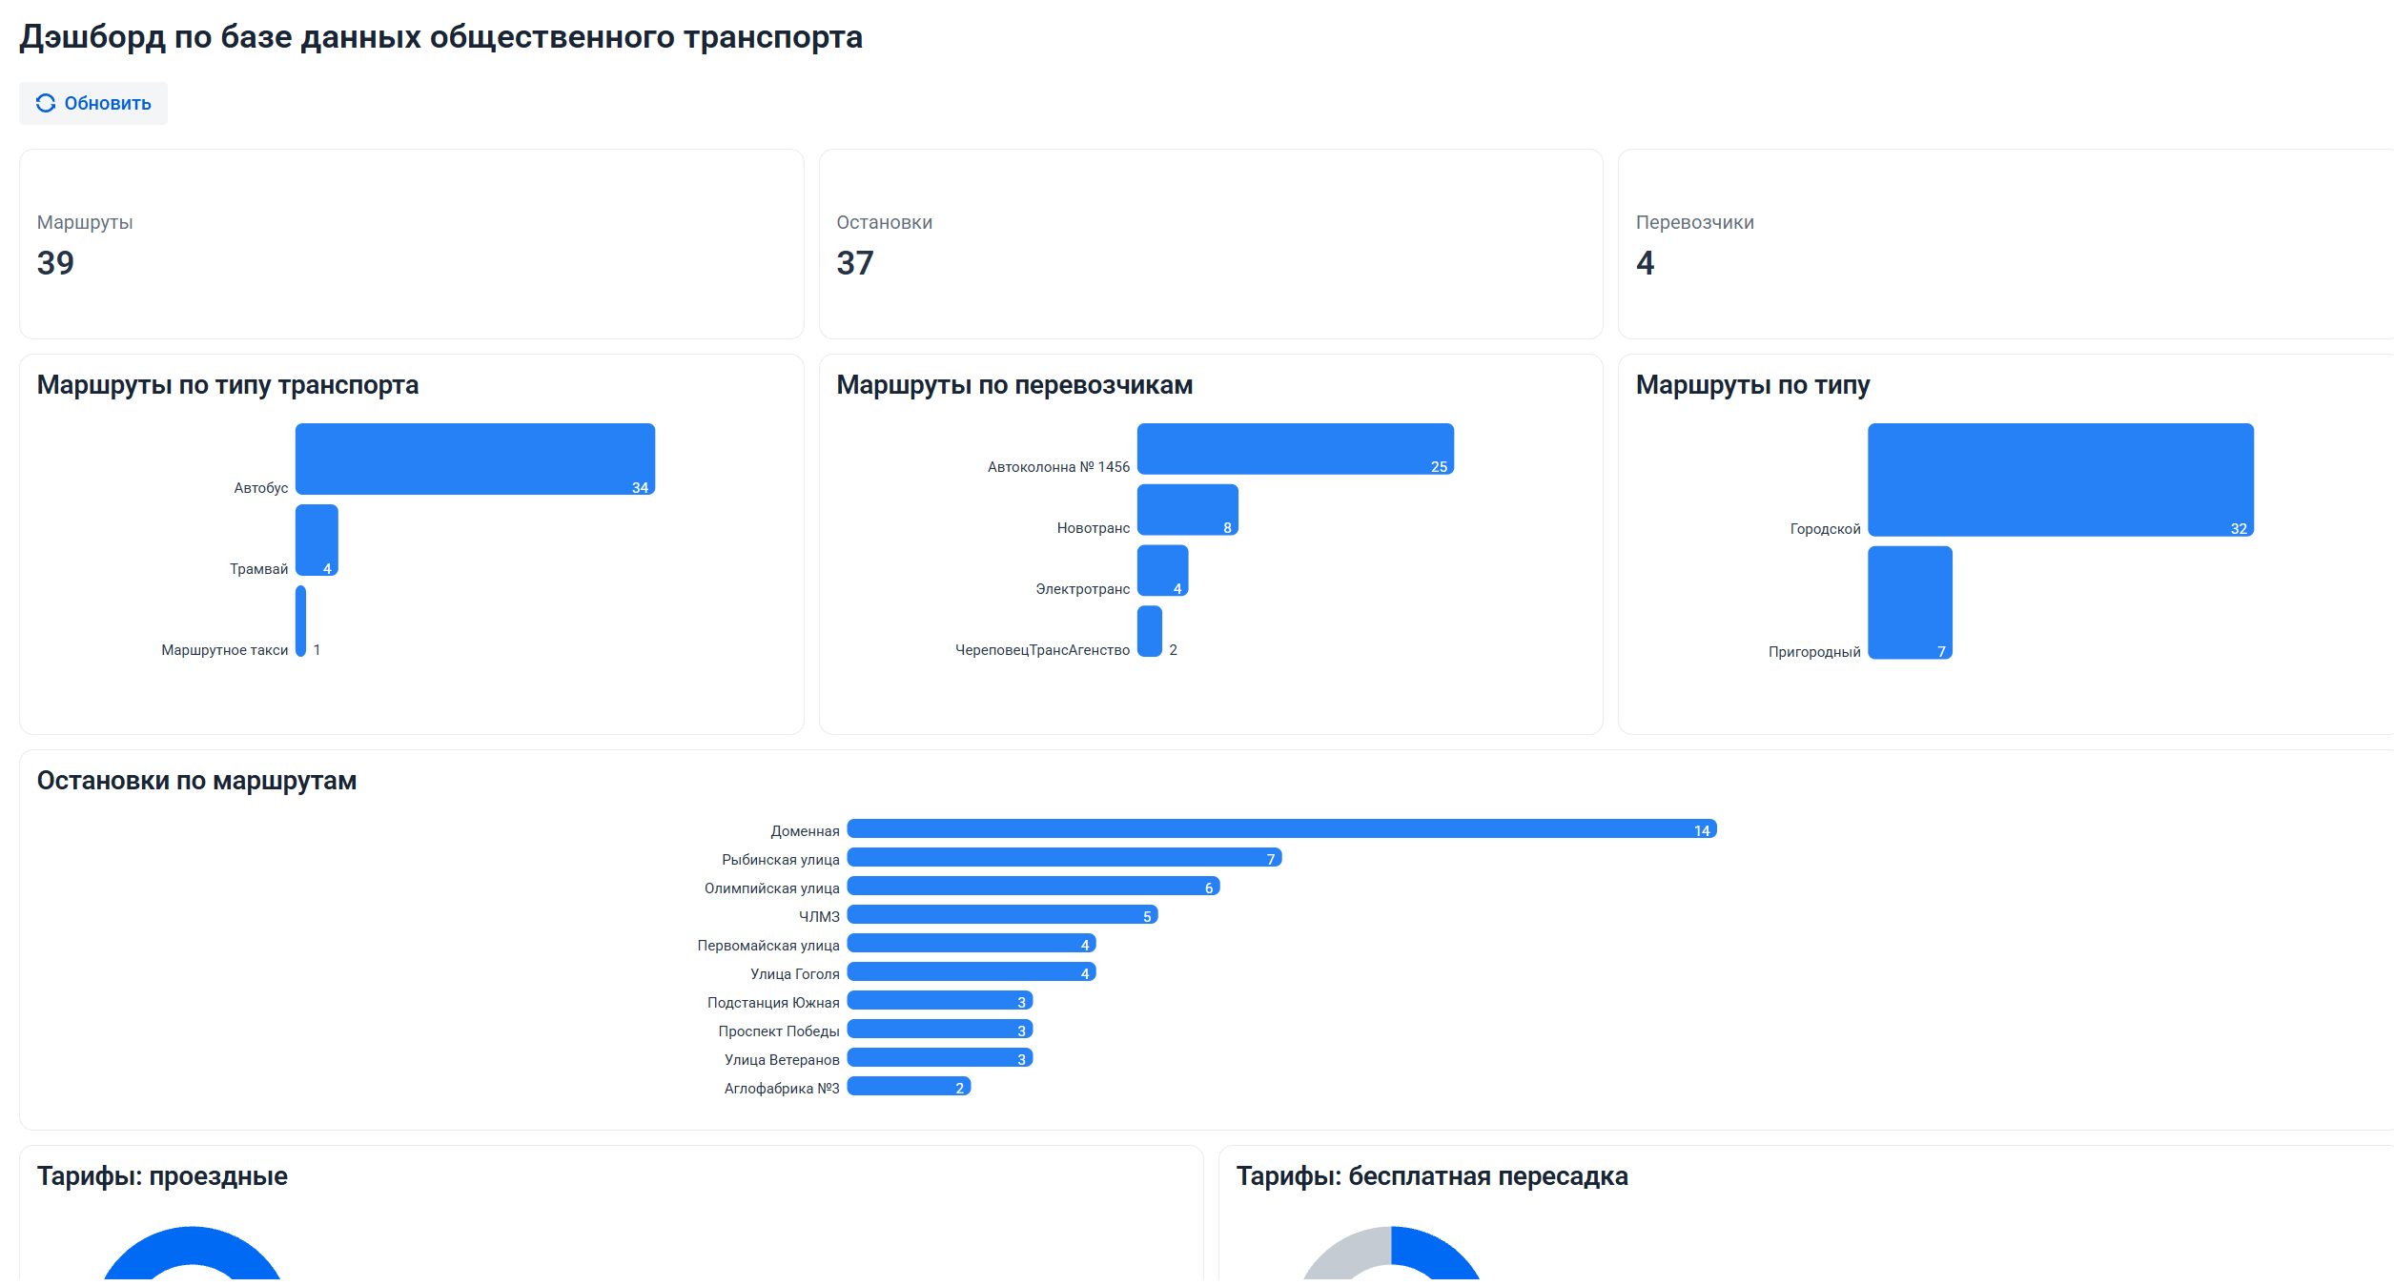
Рис. 12. Форма «Дэшборд»

Для работы с данными предметной области предусмотрена форма «Таблицы», предназначенная для просмотра и редактирования записей выбранной таблицы базы данных. Основным элементом формы является табличный компонент, в котором отображаются строки таблицы, а в верхней части расположены элементы управления: кнопки обновления данных и выполнения операций добавления, редактирования и удаления записи, а также элементы поиска. Общий вид формы просмотра таблиц представлен на рис. 13. Поиск выполняется по выбранному полю и введённой пользователем строке, что позволяет быстро фильтровать отображаемые данные без изменения структуры базы данных.

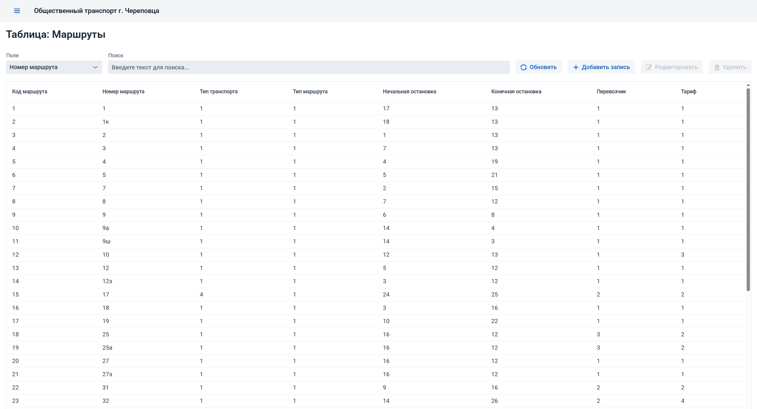
Рис. 13. Форма «Таблицы»

Добавление новой записи выполняется через диалоговое окно ввода, содержащее набор полей, соответствующих колонкам таблицы. Пример диалогового окна добавления приведён на рис. 14.

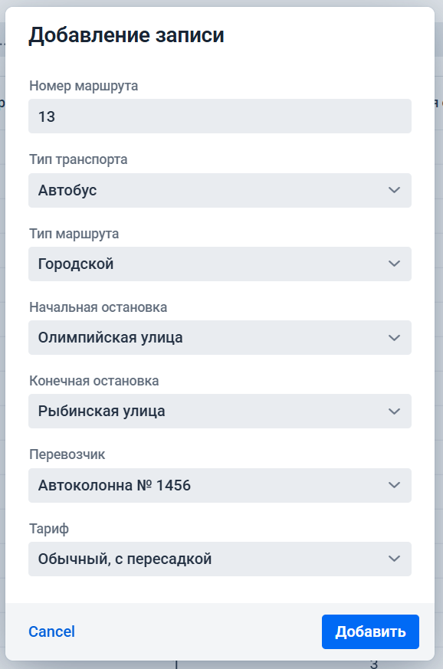
Рис. 14. Диалоговое окно добавления новой записи
Редактирование записи осуществляется аналогично: при выборе строки таблицы пользователь открывает диалог редактирования, после чего изменённые значения сохраняются в базе данных. Пример диалога редактирования показан на рис. 15.

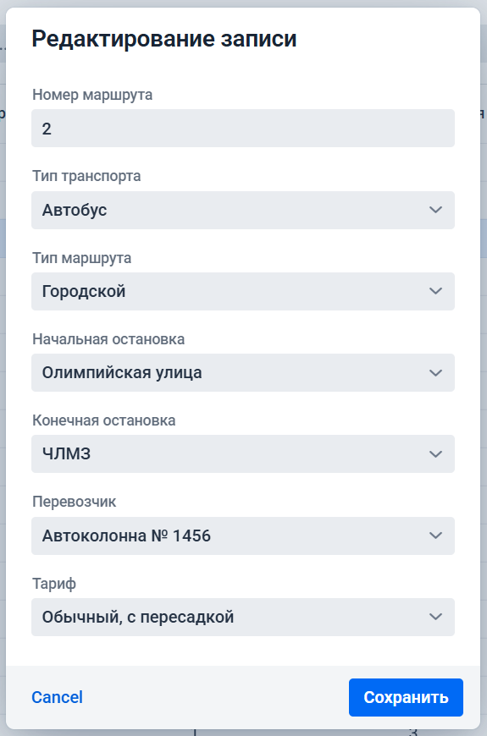
Рис. 15. Диалоговое окно редактирования записи

Для предотвращения ошибочных действий при удалении записи предусмотрено подтверждение удаления, отображаемое в виде отдельного диалогового окна (рис. 16).

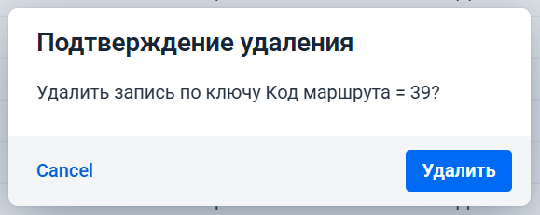
Рис. 16. Диалоговое окно подтверждения удаления записи
Для получения отчётной информации реализована форма «Запросы», обеспечивающая выполнение предопределённых отчётов и отображение результата в табличном виде. Пользователь выбирает отчёт через навигационное меню, после чего результаты запроса выводятся в таблицу. Для удобства анализа предусмотрен фильтр по выбранному полю и строке поиска, позволяющий сузить отображаемый набор строк. Пример формы «Запросы» с результатом выполнения отчёта приведён на рис. 17.

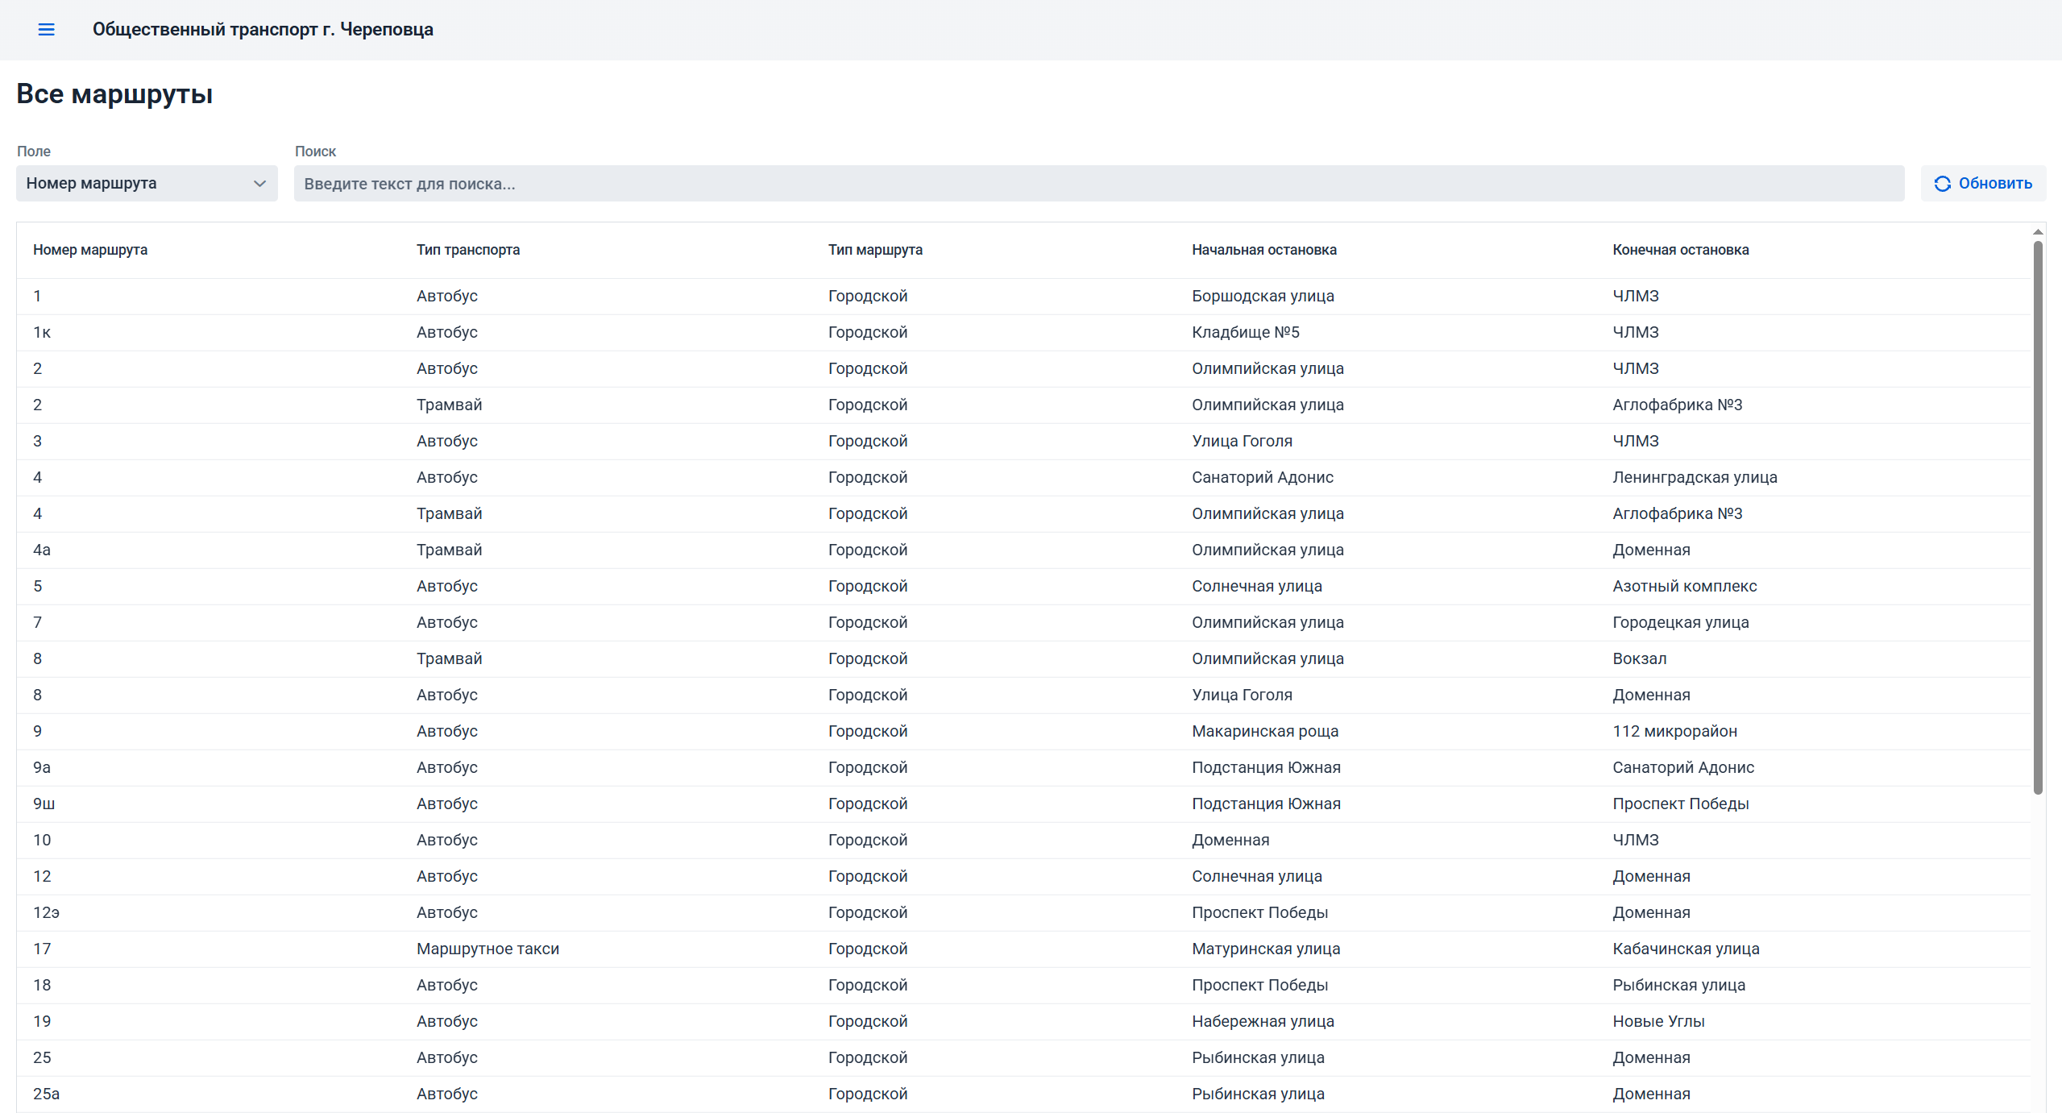
Рис. 17. Форма «Запросы»

Тестирование программы
Тестирование программного обеспечения – это процесс анализа, проверки и оценки программного продукта с целью выявления дефектов, проверки соответствия продукта установленным требованиям и обеспечения его качества. Оно охватывает действия по запуску программ в контролируемых условиях, наблюдению за их поведением, сравнению полученных результатов с ожидаемыми и фиксации всех несоответствий. Тестирование служит инструментом обеспечения надёжности и стабильности системы, а также помогает убедиться, что программное обеспечение соответствует функциональным и нефункциональным требованиям, удовлетворяет ожиданиям заказчика и готово к эксплуатации в реальных условиях [16].
Наборы тестовых данных для проведения тестирования модулей представлены в табл. 47.

Таблица 47
Тестовые данные
№ | Исходные данные | Тестируемый модуль / подпрограмма | Ожидаемый результат
1 | 2 | 3 | 4
1 | Запуск приложения (без параметров) | Application.java | Приложение запускается без ошибок, открывается главная страница
2 | Открыть приложение, раскрыть левое меню | MainLayout.java | В меню отображаются разделы «Дэшборд», «Запросы», «Таблицы»
3 | На главной странице нажать «Обновить» | MainView.java | KPI и графики обновляются, ошибок нет
4 | Открыть любую таблицу из меню «Таблицы» (например, Маршруты) | DataView.java | Таблица открывается, данные отображаются в Grid
5 | В таблице Маршруты: поиск по полю Номер маршрута, значение 10 | DataView.java | Отображаются записи, где Номер маршрута содержит 10
6 | Добавить запись в таблицу Перевозчики: Перевозчик = "Тестовый перевозчик" | DataView.java | Запись добавлена, появляется в таблице после обновления

Продолжение табл. 47
1 | 2 | 3 | 4
7 | Выполнить вставку в БД через сохранение из формы добавления (как в наборе № 6) | AccessDatabaseService.java | Вставка выполняется, возвращается affected = 1 (или >0)
8 | Изменить запись Перевозчики: Перевозчик = "Автоколонна № 1456" | DataView.java | Запись обновлена, новое значение отображается
9 | Выполнить обновление по PK через сохранение из формы редактирования (как в наборе № 8) | AccessDatabaseService.java | Обновление выполняется, возвращается affected = 1 (или >0)
10 | Удалить выбранную запись Перевозчики с подтверждением | DataView.java | Запись удаляется, в таблице больше не отображается
11 | Выполнить удаление по PK (как в наборе № 10) | AccessDatabaseService.java | Удаление выполняется, возвращается affected = 1 (или >0)
12 | Открыть отчёт Все маршруты, нажать «Обновить» | ReportsView.java | Отчёт выполняется, результат отображается в Grid
13 | В отчёте Все маршруты: поиск по полю Остановки, значение «Олимпийская улица» | ReportsView.java | Фильтрация идёт по начальной или конечной остановке; отображаются корректные строки
14 | Выполнить пользовательский SQL: UPDATE [Маршруты] SET ... | AccessDatabaseService.java | Запрос отклонён: разрешены только SELECT
15 | Проверка работы контейнера строки: put("A",1), затем get("A") | RowData.java | get("A") возвращает 1, ошибок нет
16 | Создать объект результата: columns = ["c1"], rows = [...] | QueryResult.java | Объект создаётся, поля доступны, данные не искажаются
17 | Создать columnInfo  (name = "X", jdbcType = 12, ...) | ColumnInfo.java | Объект создаётся корректно, значения доступны через компоненты record
18 | Создать PrimaryKeyInfo  (columnName = "Код маршрута") | PrimaryKeyInfo.java | Объект создаётся корректно
19 | Создать TableInfo(name = "Маршруты") | TableInfo.java | Объект создаётся корректно

Результаты тестирования модулей представлены в табл. 48.

Таблица 48
Тестирование модулей
Дата | Тестируемый модуль или подпрограмма | Кто проводил тестирование | Описание теста | Результат тестирования
1 | 2 | 3 | 4 | 5
15.10.2025 | Application.java | Маркелов С. А. | Тестирование с набором данных № 1 | Успех
18.10.2025 | MainLayout.java | Маркелов С. А. | Тестирование с набором данных № 2 | Успех
22.10.2025 | MainView.java | Маркелов С. А. | Тестирование с набором данных № 3 | Успех
26.10.2025 | DataView.java | Маркелов С. А. | Тестирование с набором данных № 4 | Успех
29.10.2025 | DataView.java | Маркелов С. А. | Тестирование с набором данных № 5 | Успех
02.11.2025 | DataView.java | Маркелов С. А. | Тестирование с набором данных № 6 | Успех
05.11.2025 | AccessDatabaseService.java | Маркелов С. А. | Тестирование с набором данных № 7 | Успех
09.11.2025 | DataView.java | Маркелов С. А. | Тестирование с набором данных № 8 | Ошибка. При сохранении изменения не применялись из‑за некорректного набора редактируемых полей
10.11.2025 | DataView.java | Маркелов С. А. | Повторное тестирование с набором данных № 8 | Успех
13.11.2025 | AccessDatabaseService.java | Маркелов С. А. | Тестирование с набором данных № 9 | Успех
17.11.2025 | DataView.java | Маркелов С. А. | Тестирование с набором данных № 10 | Успех
20.11.2025 | AccessDatabaseService  .java | Маркелов С. А. | Тестирование с набором данных № 11 | Успех

Продолжение табл. 48
1 | 2 | 3 | 4 | 5
24.11.2025 | ReportsView.java | Маркелов С. А. | Тестирование с набором данных № 12 | Успех
28.11.2025 | ReportsView.java | Маркелов С. А. | Тестирование с набором данных № 13 | Ошибка. Поиск «Остановки» учитывал только одну из колонок (начальную / конечную)
29.11.2025 | ReportsView.java | Маркелов С. А. | Повторное тестирование с набором данных № 13 | Успех
03.12.2025 | AccessDatabaseService  .java | Маркелов С. А. | Тестирование с набором данных № 14 | Успех
06.12.2025 | RowData.java | Маркелов С. А. | Тестирование с набором данных № 15 | Успех
09.12.2025 | QueryResult.java | Маркелов С. А. | Тестирование с набором данных № 16 | Успех
11.12.2025 | ColumnInfo.java | Маркелов С. А. | Тестирование с набором данных № 17 | Успех
13.12.2025 | PrimaryKeyInfo.java | Маркелов С. А. | Тестирование с набором данных № 18 | Успех
15.12.2025 | TableInfo.java | Маркелов С. А. | Тестирование с набором данных № 19 | Успех

Результаты работы
В результате выполнения работы разработано web‑приложение для работы с базой данных общественного транспорта г. Череповца, обеспечивающее просмотр, редактирование и анализ данных через графический интерфейс.
После запуска приложения пользователь получает доступ к основным разделам системы через навигационное меню (рис. 18), что обеспечивает удобный переход между формами без ввода команд и запросов.

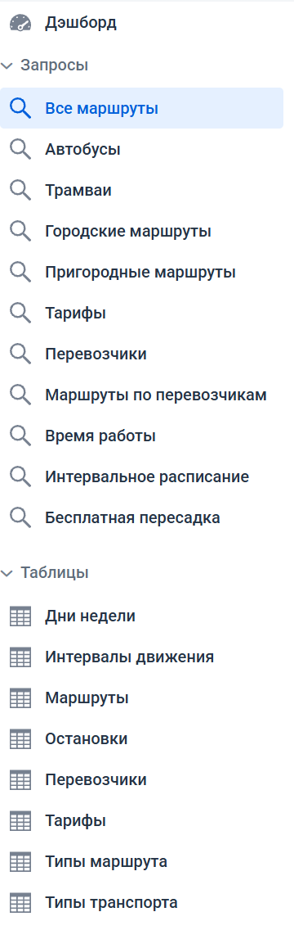
Рис. 18. Навигационное меню

Реализована главная страница «Дэшборд», на которой отображаются ключевые показатели по базе данных (количество маршрутов, остановок, перевозчиков) и графическое представление статистики в виде диаграмм. Это позволяет оперативно оценивать состояние данных и структуру распределений без просмотра таблиц по отдельности. Пример одной из диаграмм представлен на рис. 19.

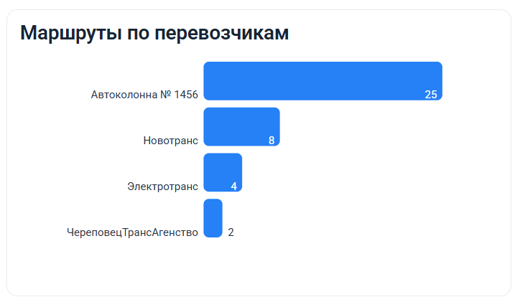
Рис. 19. Диаграмма в форме «Дэшборд»

Для непосредственной работы с данными реализован раздел «Таблицы», обеспечивающий вывод содержимого выбранной таблицы в табличном виде и выполнение основных операций управления данными: добавление, редактирование и удаление записей. Форма просмотра таблицы и панель управления операциями представлены на рис. 20.

Рис. 20. Форма просмотра таблицы и панель управления

Поиск по таблице выполняется по выбранному полю и введённой строке, что ускоряет нахождение нужных записей при большом объёме данных (рис. 21).

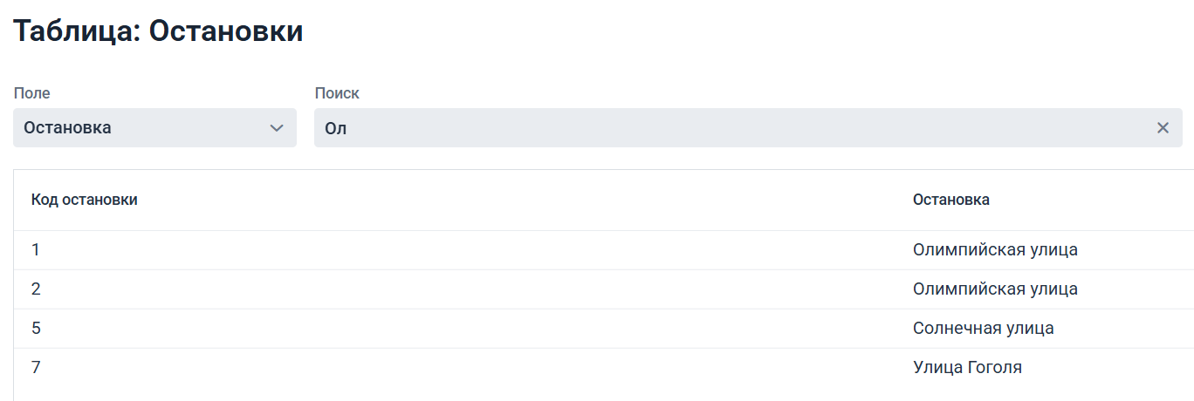
Рис. 21. Поиск данных в таблице

Добавление и редактирование записей реализовано через диалоговые окна, содержащие набор полей ввода, соответствующих структуре таблицы. Пример диалога добавления записи приведён на рис. 22, а пример диалога редактирования – на рис. 23.

Рис. 22. Диалоговое окно добавления новой записи

Рис. 23. Диалоговое окно редактирования записи

Для уменьшения числа ошибок, вместо ввода внешних ключей напрямую предусмотрено использование выпадающих списков для ссылочных полей (рис. 24). Выбор осуществляется только из допустимых значений других таблиц.

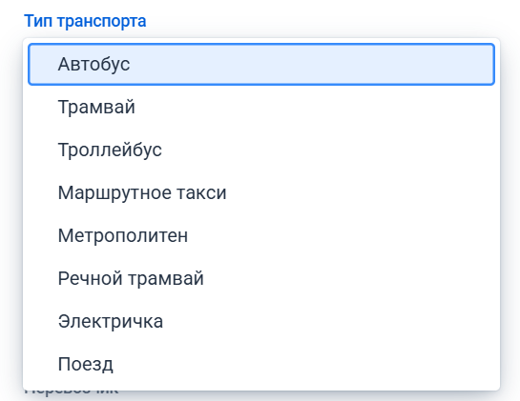
Рис. 24. Выпадающий список значений ссылочных полей
Для предотвращения случайного удаления данных операция удаления выполняется с подтверждением (рис. 25).

Рис. 25. Подтверждение удаления записи

Если в БД содержатся ссылки на удаляемую запись, программа выведет диалоговое окно с предупреждением. В данном окне будут указаны таблицы, где находится ссылка, и предложение выполнить каскадное удаление текущей записи и всех связанных с ней записей (рис. 26).

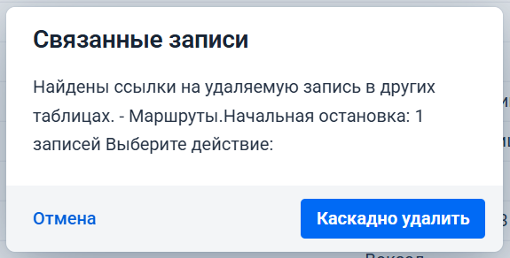
Рис. 26. Подтверждение каскадного удаления

Для получения отчётной информации реализован раздел «Запросы», который предоставляет выполнение предопределённых отчётов и вывод результатов в табличном виде. Пользователь выбирает отчёт из меню, после чего результаты автоматически отображаются на форме (рис. 27).

Рис. 27. Результат запроса

В таблице с результатами запросов также реализована возможность поиска по выбранному полю и введённой строке (рис. 28).
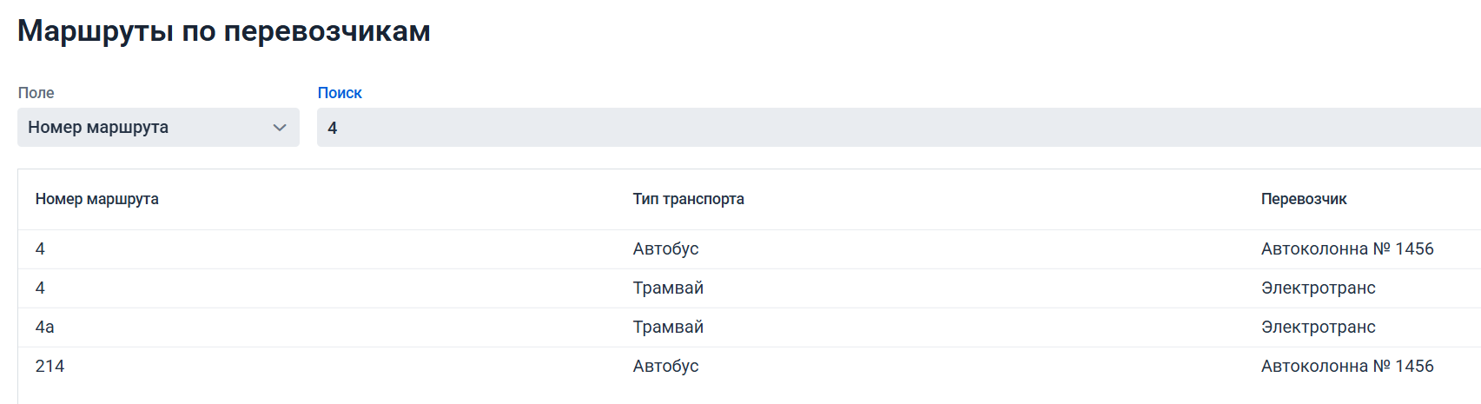
Рис. 28 Поиск данных в результате запроса

Заключение
В ходе выполнения курсовой работы была разработана программа для ведения базы данных маршрутов общественного транспорта. Для реализации программного продукта был использован язык программирования Java и современные фреймворки Spring, Vaadin и проект Spring Boot, обеспечивающие удобство разработки и эксплуатации приложения.
Разработанное приложение предоставляет пользователю удобный web-интерфейс для ввода, редактирования, удаления и просмотра информации о маршрутах общественного транспорта, а также обеспечивает корректное взаимодействие с базой данных.

Список литературы
- Методика и организация самостоятельной работы студентов: учебно-методическое пособие / Е.В. Ершов, Л.Н. Виноградова, В.В. Селивановских [и др.]. – Череповец: ФГБОУ ВПО ЧГУ, 2015. – 243 с.
- Блок Схема — что такое – Skyeng [электр.ресурс] https://skyeng.ru/magazine/wiki/it-industriya/chto-takoe-blok-skhema/. Дата обращения: 15.11.2025.
- Введение в Spring Boot: создание простого REST API на Java – Хабр [электр.ресурс] http://habr.com/ru/articles/435144/. Дата обращения: 01.11.2025.
- Веб на чистой Java. Изучаем Vaadin — крутой фреймворк для создания веб-приложений – Хабр [электр.ресурс] https://habr.com/ru/companies/xakep/articles/244477/. Дата обращения: 01.11.2025.
- Гайд по языкам программирования – ч.1: типы и парадигмы — Рефни [электр.ресурс] https://refni.vercel.app/blog/gayd-po-yazykam-programmirovaniya-ch1-tipy-i-paradigmy. Дата обращения: 01.12.2025.
- Знакомство с Microsoft Access – IT-Black [электр.ресурс] https://www.it-black.ru/tpost/nfipdi6fn1-znakomstvo-s-microsoft-access. Дата обращения: 10.11.2025.
- История МУП «Череповецкая автоколонна №1456» – Автоколонна №1456 [электр.ресурс] https://avto1456.ru/company/istoriya/. Дата обращения: 27.10.2025.
- История трамвая в Череповце – Электротранс [электр.ресурс] https://www.cher-tram.ru/history.html. Дата обращения: 27.10.2025.
- Как разработать даталогическую модель без ошибок – Mksegment [электр.ресурс] https://mksegment.ru/d/kak-razrabotat-datalogicheskuyu-model-bazy-dannyh-sql-bez-oshibok. Дата обращения: 05.11.2025.
- Моделирование данных: что это и зачем нужно – Яндекс.Практикум [электр.ресурс] https://practicum.yandex.ru/blog/chto-takoe-modelirovanie-dannyh-i-kak-ego-ispolzovat/. Дата обращения: 05.11.2025.
- Модель данных – что такое – SkyEng [электр.ресурс] https://skyeng.ru/magazine/wiki/it-industriya/chto-takoe-model-dannykh/. Дата обращения: 05.11.2025.
- Нормализация данных: что это и зачем она нужна – Skypro [электр.ресурс] https://sky.pro/wiki/sql/normalizaciya-dannyh-chto-eto-i-zachem-ona-nuzhna/. Дата обращения: 07.11.2025.
- Общественный транспорт – Википедия [электр.ресурс] https://ru.wikipedia.org/wiki/Общественный_транспорт. Дата обращения: 27.10.2025.
- Основные положения инфологического подхода к проектированию баз данных. Модель сущность-связь – LibQ [электр.ресурс] https://libq.ru/articles/informatsionnyie-sistemyi-i-tehnologii/osnovnye-polozheniya-infologicheskogo-podxoda-k-proektirovaniyu-baz-dannyx/. Дата обращения: 05.11.2025.
- Основы диаграмм классов UML и их применение – Skyeng [электр.ресурс] https://skyeng.ru/it-industry/it/ponimaniye-uml-diagramm-klassov-prostymi-slovami/. Дата обращения: 17.11.2025.
- Полное руководство по всем видам тестирования – Хабр [электр.ресурс] https://habr.com/ru/companies/otus/articles/923480/. Дата обращения: 10.12.2025.
- Физическая модель данных – AppMaster [электр.ресурс] https://appmaster.io/ru/glossary/fizicheskaia-model-dannykh. Дата обращения: 09.11.2025.
- Череповец – Городской электротранспорт [электр.ресурс] https://transphoto.org/city/173/. Дата обращения: 27.10.2025.
- Череповецкий автобус – Википедия [электр.ресурс] https://ru.wikipedia.org/wiki/Череповецкий_автобус. Дата обращения: 27.10.2025.
- Череповецкий трамвай – Википедия [электр.ресурс] https://ru.wikipedia.org/wiki/Череповецкий_трамвай. Дата обращения: 27.10.2025.
- Что такое Java: объясняем для новичков – SkillBox [электр.ресурс]. https://skillbox.ru/media/code/chto_takoe_java_obyasnyaem_dlya_novichkov/. Дата обращения: 01.11.2025.
- Что такое Spring Framework? От внедрения зависимостей до Web MVC – Хабр [электр.ресурс] https://habr.com/ru/articles/490586/. Дата обращения: 01.11.2025.
- ER-диаграмма – Бизнес-секреты [электр.ресурс] https://secrets.tbank.ru/glossarij/er-diagramma/. Дата обращения: 06.11.2025.
- Ui — что такое – Skyeng [электр.ресурс] https://skyeng.ru/magazine/wiki/it-industriya/chto-takoe-ui/. Дата обращения: 03.12.2025.

Приложение 1
МИНОБРНАУКИ РОССИИ
Федеральное государственное бюджетное
Образовательное учреждение высшего образования
«ЧЕРЕПОВЕЦКИЙ ГОСУДАРСТВЕННЫЙ УНИВЕРСИТЕТ»

Институт информационных технологий
наименование института (факультета)
Математическое и программное обеспечение ЭВМ
^{наименование кафедры}
Java-программирование
Наименование дисциплины в соответствии с учебным планом

УТВЕРЖДАЮ
Зав. кафедрой ,
д. т. н., профессор Ершов Е. В.
« » 2025 г.

Программирование на языке Java
Техническое задание на курсовую работу
Листов 8

Руководитель | Пышницкий К. М.
 | Ф.И.О. преподавателя
Исполнитель
студент | 1ПИб-02-3оп-22
 | группа
 | Маркелов С. А.
 | Фамилия, имя, отчество

2025 год
Введение
Курсовая работа направлена на разработку программного приложения на языке Java для ведения базы данных маршрутов общественного транспорта. Приложение предназначено для хранения, обработки и управления информацией о маршрутах должно обеспечивать выполнение основных операций с данными: добавление, редактирование, удаление и просмотр записей.

1. Основания для разработки
Основанием для разработки является задание на курсовую работу по дисциплине «Java-программирование», выданное на кафедре МПО ЭВМ.
Дата утверждения: 13 октября 2025 года.
Наименование темы разработки: «Программирование на языке Java».

2. Назначение разработки
Назначением разработки является создание программного приложения для ведения базы данных маршрутов общественного транспорта, обеспечивающего пользователю возможность добавлять, редактировать, удалять и просматривать информацию о маршрутах, а также управлять данными в удобной и структурированной форме.

3. Требования к программе
  - Требования к функциональным характеристикам
К разрабатываемой программе предъявляются следующие требования:
- программа должна обеспечивать управление данными о маршрутах общественного транспорта;
- пользователю должна предоставляться возможность добавлять, редактировать и удалять записи о маршрутах;
- программа должна обеспечивать просмотр информации о маршрутах в удобной форме;
- данные должны храниться в базе данных и корректно синхронизироваться с интерфейсом приложения;
- пользователь должен иметь возможность быстро находить конкретный маршрут с помощью поиска по ключевым параметрам;
- программа должна поддерживать группировку маршрутов по типу транспорта или другим признакам для удобного просмотра;
- система должна обеспечивать защиту данных от случайного удаления или изменения с помощью подтверждающих диалогов;
- при вводе некорректных данных программа должна отображать уведомления об ошибках;
- интерфейс должен быть наглядным и удобным для работы с большим количеством маршрутов;
- приложение должно корректно обрабатывать исключения при работе с базой данных и отображать информативные сообщения пользователю.

  - Требования к надежности
К разрабатываемой программе предъявляются следующие требования:
- работа программы быть проверена и результаты проверки оформлены протоколом тестирования;
- должна быть обеспечена корректная запись данных о маршрутах в базу данных;
- должен быть реализован правильный и непрерывный вывод информации о маршрутах на экран;
- программа должна корректно обрабатывать ошибки при работе с базой данных и отображать пользователю информативные сообщения об исключениях;
- работа приложения должна оставаться стабильной при вводе большого объёма данных и выполнении последовательных операций с ними.
  - Условия эксплуатации
Для корректной работы программы необходимо:
- наличие любого устройства, на котором возможно запускать файлы формата .exe (компьютер, ноутбук);
- наличие на устройстве совместимой операционной системы.

  - Требования к составу и параметрам технических средств
Для корректной работы программы необходимо:
- процессор не менее чем с 2 ядрами и тактовой частотой не ниже 1,6 ГГц;
- оперативная память: не менее 1 Гб для 32-разрядной ОС, 2 Гб для 64-разрядной ОС;
- 8 Гб свободного места на диске;
- разрешение экрана не менее 800 х 600;
- видеокарта с видеопамятью не менее 1 Гб;
- наличие мыши и клавиатуры.

  - Требования к информационной и программной совместимости
Для корректной работы программы необходимо:
- установленная на устройстве операционная система Windows 7, 8, 8.1, 10 или 11;
- установленный на устройстве пакет библиотек «.NET Framework» версии 7.0 или выше.

  - Требования к маркировке и упаковке
Требования не предъявляются.

  - Требования к транспортированию и хранению
Программа должна храниться на носителе информации объемом не менее 8 Гб (USB-флешка, CD-диск, HDD или SSD).

  - Специальные требования
Программа должна быть удобна для использования, в том числе для людей, плохо умеющих пользоваться компьютером.

4. Требования к программной документации
4.1. Содержание расчетно-пояснительной записки
Программная документация должна содержать расчётно-пояснительную записку с содержанием:
Титульный лист;
Оглавление;
Введение;
- Описание предметной области;
- Описание фреймворка Spring;
- Описание фреймворка Vaadin;
- Описание Spring Boot;
- Описание созданного приложения:
5.1. Постановка задачи;
5.2. Проектирование базы данных;
5.3. Логическое проектирование;
5.4. Диаграмма классов;
5.5. Физическое проектирование;
5.6. Проектирование интерфейса;
5.7. Тестирование;
5.7. Результаты работы;
Заключение;
Список литературы;
Приложения.

4.2. Требования к оформлению
Текстовые документы оформляются на белых листах формата А4, графический материал допускается представлять на листах формата A3. В соответствии с общими требованиями поля листа определяются следующим образом: левое – 30 мм, правое – 10 мм, верхнее – 20 мм, нижнее – 20 мм. Формат текста: Word for Windows, через полтора интервала (около тридцати строк на листе), шрифт – Times New Roman Cyr, размер шрифта – 14, отступ первой строки абзаца – 0,75 см. Количество знаков в строке, считая пробелы, – 60. Текст программы может быть расположен в две колонки, шрифт – Times New Roman Cyr, размер шрифта – 8. Нумерация всех страниц (в том числе и приложений) сквозная. Номер проставляется в середине верхнего поля страницы арабской цифрой. Номера страниц на титульном листе, аннотации и оглавлении не проставляются.
Наименование разделов, подразделов, пунктов должно быть кратким и соответствовать содержанию. Каждая новая глава печатается с новой страницы. Это же правило относится и к другим основным структурным частям работы: аннотации, оглавлению, введению, заключению, списку литературы, приложениям. Наименование разделов (основных частей) пишется прописными буквами по центру строки. Расстояние между заголовками и текстом, а также между заголовками разделов и подразделов должно быть равно двум интервалам. Наименования подразделов и пунктов размещаются с абзацного отступа (0,75 см) и печатаются с прописной буквы, без подчеркивания и без точки в конце. Расстояние между последней строкой текста предыдущего раздела и последующим заголовком при расположении их на одной странице должно быть равно трем интервалам. Разделы и подразделы нумеруются арабскими цифрами с точкой. Разделы имеют порядковые номера 1, 2 и т.д. Номер подраздела состоит из номера раздела и порядкового номера подраздела, входящего в данный раздел, разделенных точкой (например: 1.1, 2.5). При использовании ссылок на пункты, разделы и подразделы указывается порядковый номер раздела или пункта (например: «в разд. 2», «в п. 2.3.1»). Перечисления нумеруются арабскими цифрами со скобкой (например: 2), 3) и т. д.) с абзацного отступа. Для этого используются нумерованные списки. Допускается также применение маркированных списков одного вида. Таблицы в основном применяются для оформления цифрового материала. Шрифт – Times New Roman Cyr, размер шрифта – 14. Иногда возможен 10-й размер шрифта. Обозначения единиц физических величин необходимо применять в системе СИ. Номер таблицы размещается в правом верхнем углу над заголовком.

5. Стадии и этапы разработки
В данном пункте описаны стадии и этапы разработки программы (табл. П1.1).

Таблица П1.1
Стадии и этапы разработки
Наименование этапа разработки | Сроки разработки | Результат выполнения | Отметка о выполнении
Оформление технического задания | 27.10.2025 | Готовое техническое задание | Выполнено
Изучение фреймворков | 03.11.2025 | Получены знания о фреймворках | Выполнено
Анализ предметной области | 10.11.2025 | Проанализирована предметная область | Выполнено
Проектирование базы данных | 17.11.2025 | Готовая база данных | Выполнено
Логическое проектирование | 24.11.2025 | Готовый алгоритм работы программы | Выполнено
Построение диаграммы классов | 24.11.2025 | Готовая диаграмма классов | Выполнено
Физическое проектирование | 01.12.2025 | Готовые спецификации модулей | Выполнено
Проектирование интерфейса | 01.12.2025 | Спроектирован интерфейс
Написание программы | 08.12.2025 | Готовая программа
Тестирование | 22.12.2025 | Исправлены ошибки в программе

6. Порядок контроля и приемки
В данном пункте описан порядок контроля и приемки курсовой работы (табл. П1.2).

Таблица П1.2
Порядок контроля и приемки
Наименование контрольного этапа выполнения курсовой работы | Сроки контроля | Результат выполнения | Отметка о приемке результата контрольного этапа
Сдача технического задания | 27.10.2025 | Согласованное техническое задание | Выполнено
Сдача расчетно-пояснительной записки | 25.12.2025 | Согласованная расчетно-пояснительная записка | Выполнено
Сдача курсовой работы | 17.01.2026 | Получение оценки за выполненную работу

Приложение 2
Текст программы
Текст модуля Application.java представлен на рис. П2.1.

package com.northpole.snow;

import com.vaadin.flow.component.page.AppShellConfigurator;
import com.vaadin.flow.theme.Theme;
import org.springframework.boot.SpringApplication;
import org.springframework.boot.autoconfigure.SpringBootApplication;
import org.springframework.context.annotation.Bean;

import java.time.Clock;

@SpringBootApplication
@Theme("default")
public class Application implements AppShellConfigurator {

@Bean
public Clock clock() {
return Clock.systemDefaultZone(); // You can also use Clock.systemUTC()
}

public static void main(String[] args) {
SpringApplication.run(Application.class, args);
}

}
Рис П2.1. Текст модуля Application.java

Текст модуля MainLayout.java представлен на рис. П2.2.

package com.northpole.snow;

import com.northpole.snow.db.AccessDatabaseService;
import com.vaadin.flow.component.applayout.AppLayout;
import com.vaadin.flow.component.applayout.DrawerToggle;
import com.vaadin.flow.component.details.Details;
import com.vaadin.flow.component.html.H1;
import com.vaadin.flow.component.orderedlayout.VerticalLayout;
import com.vaadin.flow.component.orderedlayout.HorizontalLayout;
import com.vaadin.flow.component.orderedlayout.FlexComponent;
import com.vaadin.flow.component.sidenav.SideNav;
import com.vaadin.flow.component.sidenav.SideNavItem;
import com.vaadin.flow.router.PageTitle;
import com.vaadin.flow.theme.lumo.LumoUtility;
import com.vaadin.flow.component.icon.VaadinIcon;

import java.net.URLEncoder;
import java.nio.charset.StandardCharsets;
Рис П2.2. Текст модуля MainLayout.java
Рис. П2.2. Продолжение
@PageTitle("Access DB App")
public class MainLayout extends AppLayout {
public MainLayout(AccessDatabaseService db) {
getElement().getStyle().set("--vaadin-app-layout-drawer-width", "290px");

DrawerToggle toggle = new DrawerToggle();
H1 title = new H1("Общественный транспорт г. Череповца");
title.addClassNames(LumoUtility.FontSize.LARGE, LumoUtility.Margin.NONE);

HorizontalLayout header = new HorizontalLayout(toggle, title);
header.setDefaultVerticalComponentAlignment(FlexComponent.Alignment.CENTER);
header.setWidthFull();
header.addClassNames(LumoUtility.Padding.Horizontal.MEDIUM, LumoUtility.Padding.Vertical.SMALL);

addToNavbar(header);

SideNav dashboardNav = new SideNav();
dashboardNav.addItem(new SideNavItem("Дэшборд", MainView.class, VaadinIcon.DASHBOARD.create()));

SideNav reportsNav = new SideNav();
for (String report : ReportsView.createPresets().keySet()) {
String encoded = URLEncoder.encode(report, StandardCharsets.UTF_8);
reportsNav.addItem(new SideNavItem(report, "report/" + encoded, VaadinIcon.SEARCH.create()));
}

SideNav tablesNav = new SideNav();
for (var t : db.listTables()) {
String encoded = URLEncoder.encode(t.name(), StandardCharsets.UTF_8);
tablesNav.addItem(new SideNavItem(t.name(), "table/" + encoded, VaadinIcon.TABLE.create()));
}

Details reports = new Details("Запросы", reportsNav);
reports.setOpened(true);

Details tables = new Details("Таблицы", tablesNav);
tables.setOpened(true);

VerticalLayout drawer = new VerticalLayout(dashboardNav, reports, tables);
drawer.setPadding(false);
drawer.setSpacing(false);

addToDrawer(drawer);
}
}

Текст модуля MainView.java представлен на рис. П2.3.

package com.northpole.snow;

import com.northpole.snow.db.AccessDatabaseService;
import com.vaadin.flow.component.button.Button;
import com.vaadin.flow.component.html.H2;
import com.vaadin.flow.component.html.Div;
import com.vaadin.flow.component.html.H3;
Рис П2.3. Текст модуля MainView.java
Рис. П2.3. Продолжение
import com.vaadin.flow.component.html.Span;
import com.vaadin.flow.component.icon.VaadinIcon;
import com.vaadin.flow.component.notification.Notification;
import com.vaadin.flow.component.orderedlayout.HorizontalLayout;
import com.vaadin.flow.component.orderedlayout.FlexComponent;
import com.vaadin.flow.component.orderedlayout.VerticalLayout;
import com.vaadin.flow.router.PageTitle;
import com.vaadin.flow.router.Route;
import java.util.List;

@PageTitle("Дэшборд")
@Route(value = "", layout = MainLayout.class)
public class MainView extends VerticalLayout {

private final AccessDatabaseService db;

private final Span routesCount = new Span("-");
private final Span stopsCount = new Span("-");
private final Span carriersCount = new Span("-");

private final Div chartRoutesByTransport = new Div();
private final Div chartRoutesByCarrier = new Div();
private final Div chartRoutesByRouteType = new Div();
private final Div chartTopStops = new Div();
private final Div donutPasses = new Div();
private final Div donutTransfer = new Div();

public MainView(AccessDatabaseService db) {
this.db = db;

setSizeFull();

H2 title = new H2("Дэшборд по базе данных общественного транспорта");
Button refresh = new Button("Обновить", VaadinIcon.REFRESH.create(), e -> load());

HorizontalLayout actions = new HorizontalLayout(refresh);
actions.setDefaultVerticalComponentAlignment(FlexComponent.Alignment.CENTER);

Div routesKpi = kpiCard("Маршруты", routesCount);
Div stopsKpi = kpiCard("Остановки", stopsCount);
Div carriersKpi = kpiCard("Перевозчики", carriersCount);

routesKpi.getStyle().set("grid-column", "span 4");
stopsKpi.getStyle().set("grid-column", "span 4");
carriersKpi.getStyle().set("grid-column", "span 4");

chartRoutesByTransport.setWidthFull();
chartRoutesByCarrier.setWidthFull();
chartRoutesByRouteType.setWidthFull();
chartTopStops.setWidthFull();
donutPasses.setWidthFull();
donutTransfer.setWidthFull();

Div routesByTransportCard = chartCard("Маршруты по типу транспорта", chartRoutesByTransport);
Div routesByCarrierCard = chartCard("Маршруты по перевозчикам", chartRoutesByCarrier);
Div routesByRouteTypeCard = chartCard("Маршруты по типу", chartRoutesByRouteType);

routesByTransportCard.getStyle().set("grid-column", "span 4");
routesByCarrierCard.getStyle().set("grid-column", "span 4");
routesByRouteTypeCard.getStyle().set("grid-column", "span 4");
Рис. П2.3. Продолжение
Div topStopsCard = chartCard("Остановки по маршрутам", chartTopStops);
topStopsCard.setWidthFull();
topStopsCard.getStyle().set("grid-column", "span 12");

Div passesCard = chartCard("Тарифы: проездные", donutPasses);
Div transferCard = chartCard("Тарифы: бесплатная пересадка", donutTransfer);

passesCard.getStyle().set("grid-column", "span 6");
transferCard.getStyle().set("grid-column", "span 6");

Div dashboardGrid = new Div(
routesKpi, stopsKpi, carriersKpi,
routesByTransportCard, routesByCarrierCard, routesByRouteTypeCard,
topStopsCard,
passesCard, transferCard
);
dashboardGrid.setWidthFull();
dashboardGrid.getStyle()
.set("display", "grid")
.set("grid-template-columns", "repeat(12, minmax(0, 1fr))")
.set("gap", "12px")
.set("align-items", "stretch")
.set("max-width", "100%")
.set("box-sizing", "border-box")
.set("overflow-x", "hidden");

add(title, actions, dashboardGrid);

load();
}

private void load() {
try {
routesCount.setText(String.valueOf(db.countRows("Маршруты")));
stopsCount.setText(String.valueOf(db.countRows("Остановки")));
carriersCount.setText(String.valueOf(db.countRows("Перевозчики")));

chartRoutesByTransport.removeAll();
chartRoutesByCarrier.removeAll();
chartRoutesByRouteType.removeAll();
chartTopStops.removeAll();
donutPasses.removeAll();
donutTransfer.removeAll();

chartRoutesByTransport.add(barChartSvg(db.routesByTransportType(8), 420, 220));
chartRoutesByCarrier.add(barChartSvg(db.routesByCarrier(8), 420, 220));
chartRoutesByRouteType.add(barChartSvg(db.routesByRouteType(8), 420, 220));
chartTopStops.add(barChartSvg(db.topStopsByUsageInRoutes(10), 860, 260));

var passes = db.routeTariffBoolSplit("Проездные");
donutPasses.add(donutSvg(passes.yes(), passes.no(), "Да", "Нет", 260, 220));

var transfer = db.routeTariffBoolSplit("Бесплатная пересадка");
donutTransfer.add(donutSvg(transfer.yes(), transfer.no(), "Да", "Нет", 260, 220));
} catch (Exception ex) {
Notification.show("Ошибка чтения БД: " + ex.getMessage(), 5000, Notification.Position.MIDDLE);
}
}

private static Div kpiCard(String title, Span value) {
Рис. П2.3. Продолжение
Div card = new Div();
card.getStyle()
.set("border", "1px solid var(--lumo-contrast-10pct)")
.set("border-radius", "12px")
.set("padding", "12px 14px")
.set("min-width", "0")
.set("background", "var(--lumo-base-color)")
.set("max-width", "100%")
.set("box-sizing", "border-box")
.set("overflow", "hidden")
.set("height", "160px")
.set("min-height", "160px")
.set("display", "flex")
.set("flex-direction", "column")
.set("justify-content", "center")
.set("align-items", "flex-start");

Span t = new Span(title);
t.getStyle().set("color", "var(--lumo-secondary-text-color)");
value.getStyle()
.set("display", "block")
.set("font-size", "28px")
.set("font-weight", "600")
.set("margin-top", "6px")
.set("line-height", "1.1");

card.add(t, value);
return card;
}

private static Div chartCard(String title, Div content) {
Div card = new Div();
card.setWidthFull();
card.getStyle()
.set("border", "1px solid var(--lumo-contrast-10pct)")
.set("border-radius", "12px")
.set("padding", "12px 14px")
.set("background", "var(--lumo-base-color)")
.set("display", "flex")
.set("flex-direction", "column")
.set("min-height", "320px")
.set("min-width", "0")
.set("max-width", "100%")
.set("box-sizing", "border-box")
.set("overflow", "hidden");

H3 h = new H3(title);
h.getStyle().set("margin", "0 0 10px 0");

content.getStyle().set("flex", "1").set("min-width", "0").set("max-width", "100%");

card.add(h, content);
return card;
}

private static Div barChartSvg(List<AccessDatabaseService.Stat> stats, int width, int height) {
Div host = new Div();
host.getStyle().set("min-width", "0").set("overflow", "hidden");

if (stats == null || stats.isEmpty()) {
Рис. П2.3. Продолжение
Span empty = new Span("Нет данных");
empty.getStyle().set("color", "var(--lumo-secondary-text-color)");
host.add(empty);
return host;
}

int max = 1;
int maxLabelLen = 0;
for (var s : stats) {
max = Math.max(max, s.value());
String lbl = s.label() == null ? "" : s.label().trim();
maxLabelLen = Math.max(maxLabelLen, Math.min(28, lbl.length()));
}

// Make bars use almost all the card width.
// Keep a small label column, truncate labels harder, and place values near bar end.
int leftPad = Math.min(160, Math.max(90, maxLabelLen * 6 + 16));
int rightPad = 6;
int valuePad = 0;
int topPad = 8;
int bottomPad = 14;
int plotW = Math.max(1, width - leftPad - rightPad);
int barMaxW = Math.max(1, plotW - valuePad);
int plotH = Math.max(1, height - topPad - bottomPad);

int barGap = 8;
int barH = Math.max(10, (plotH - barGap * (stats.size() - 1)) / stats.size());

StringBuilder sb = new StringBuilder();
sb.append("<svg xmlns='http://www.w3.org/2000/svg' width='100%' height='")
.append(height)
.append("' viewBox='0 0 ")
.append(width)
.append(" ")
.append(height)
.append("'>");

sb.append("<rect x='0' y='0' width='")
.append(width)
.append("' height='")
.append(height)
.append("' fill='transparent'/>");

for (int i = 0; i < stats.size(); i++) {
var s = stats.get(i);
int y = topPad + i * (barH + barGap);
int barW = (int) Math.round((s.value() * 1.0 / max) * barMaxW);
String label = escapeXml(trimTo(s.label(), 28));

// Right-align labels at the edge of the label column so they never overlap bars.
sb.append("<text x='")
.append(Math.max(8, leftPad - 6))
.append("' y='")
.append(y + barH - 2)
.append("' text-anchor='end' font-size='12' fill='var(--lumo-body-text-color)'>")
.append(label)
.append("</text>");

sb.append("<rect x='")
.append(leftPad)
Рис. П2.3. Продолжение
.append("' y='")
.append(y)
.append("' width='")
.append(Math.max(1, barW))
.append("' height='")
.append(barH)
.append("' rx='6' ry='6' fill='var(--lumo-primary-color)' opacity='0.85' />");

// Prefer placing value inside the bar end; if too small, place it after the bar.
int valueXInside = leftPad + Math.max(8, barW - 6);
boolean inside = barW >= 26;
int valueX = inside ? valueXInside : (leftPad + barW + 6);
String valueFill = inside ? "var(--lumo-base-color)" : "var(--lumo-body-text-color)";
String anchor = inside ? "end" : "start";

sb.append("<text x='")
.append(valueX)
.append("' y='")
.append(y + barH - 2)
.append("' text-anchor='")
.append(anchor)
.append("' font-size='12' fill='")
.append(valueFill)
.append("'>")
.append(s.value())
.append("</text>");
}

sb.append("</svg>");

host.setWidthFull();
host.getElement().setProperty("innerHTML", sb.toString());
return host;
}

private static Div donutSvg(int yes, int no, String yesLabel, String noLabel, int width, int height) {
Div host = new Div();
int total = Math.max(0, yes) + Math.max(0, no);
if (total <= 0) {
Span empty = new Span("Нет данных");
empty.getStyle().set("color", "var(--lumo-secondary-text-color)");
host.add(empty);
return host;
}

double yesPct = yes * 1.0 / total;
double noPct = 1.0 - yesPct;

int cx = width / 2;
int cy = height / 2 - 8;
int rOuter = Math.min(width, height) / 2 - 26;
int rInner = (int) Math.round(rOuter * 0.62);

String yesColor = "var(--lumo-primary-color)";
String noColor = "var(--lumo-contrast-30pct)";

StringBuilder sb = new StringBuilder();
sb.append("<svg xmlns='http://www.w3.org/2000/svg' width='")
.append(width)
.append("' height='")
Рис. П2.3. Продолжение
.append(height)
.append("' viewBox='0 0 ")
.append(width)
.append(" ")
.append(height)
.append("'>");

// background ring (no)
sb.append(ringArc(cx, cy, rOuter, rInner, 0.0, 1.0, noColor));
// yes arc on top
sb.append(ringArc(cx, cy, rOuter, rInner, 0.0, yesPct, yesColor));

sb.append("<text x='").append(cx).append("' y='").append(cy + 5)
.append("' text-anchor='middle' font-size='18' font-weight='600' fill='var(--lumo-body-text-color)'>")
.append((int) Math.round(yesPct * 100)).append("%</text>");

sb.append("<text x='").append(cx).append("' y='").append(cy + 24)
.append("' text-anchor='middle' font-size='12' fill='var(--lumo-secondary-text-color)'>")
.append(escapeXml(yesLabel)).append(": ").append(yes)
.append(" • ")
.append(escapeXml(noLabel)).append(": ").append(no)
.append("</text>");

sb.append("</svg>");

host.getElement().setProperty("innerHTML", sb.toString());
return host;
}

private static String ringArc(int cx, int cy, int rOuter, int rInner, double startPct, double sweepPct, String fill) {
// start at -90deg, clockwise
double start = -Math.PI / 2 + 2 * Math.PI * startPct;
double end = start + 2 * Math.PI * sweepPct;

if (sweepPct <= 0) {
return "";
}
if (sweepPct >= 0.999999) {
// full ring: draw as two arcs to avoid SVG full-arc edge cases
return ringArc(cx, cy, rOuter, rInner, 0.0, 0.5, fill)
+ ringArc(cx, cy, rOuter, rInner, 0.5, 0.5, fill);
}

double x1o = cx + rOuter * Math.cos(start);
double y1o = cy + rOuter * Math.sin(start);
double x2o = cx + rOuter * Math.cos(end);
double y2o = cy + rOuter * Math.sin(end);

double x1i = cx + rInner * Math.cos(end);
double y1i = cy + rInner * Math.sin(end);
double x2i = cx + rInner * Math.cos(start);
double y2i = cy + rInner * Math.sin(start);

int largeArc = sweepPct > 0.5 ? 1 : 0;

StringBuilder d = new StringBuilder();
d.append("M ").append(x1o).append(" ").append(y1o).append(" ");
d.append("A ").append(rOuter).append(" ").append(rOuter).append(" 0 ").append(largeArc).append(" 1 ")
.append(x2o).append(" ").append(y2o).append(" ");
d.append("L ").append(x1i).append(" ").append(y1i).append(" ");
Рис. П2.3. Продолжение
d.append("A ").append(rInner).append(" ").append(rInner).append(" 0 ").append(largeArc).append(" 0 ")
.append(x2i).append(" ").append(y2i).append(" Z");

return "<path d='" + d + "' fill='" + fill + "'/>";
}

private static String trimTo(String s, int max) {
if (s == null) {
return "";
}
String t = s.trim();
if (t.length() <= max) {
return t;
}
return t.substring(0, Math.max(0, max - 1)) + "…";
}

private static String escapeXml(String s) {
if (s == null) {
return "";
}
return s
.replace("&", "&amp;")
.replace("<", "&lt;")
.replace(">", "&gt;")
.replace("\"", "&quot;")
.replace("'", "&apos;");
}
}

Текст модуля DataView.java представлен на рис. П2.4.

package com.northpole.snow;

import com.northpole.snow.db.AccessDatabaseService;
import com.northpole.snow.db.ColumnInfo;
import com.northpole.snow.db.PrimaryKeyInfo;
import com.northpole.snow.db.RowData;
import com.northpole.snow.db.TableInfo;
import com.vaadin.flow.component.button.Button;
import com.vaadin.flow.component.checkbox.Checkbox;
import com.vaadin.flow.component.confirmdialog.ConfirmDialog;
import com.vaadin.flow.component.datetimepicker.DateTimePicker;
import com.vaadin.flow.component.grid.Grid;
import com.vaadin.flow.component.grid.GridVariant;
import com.vaadin.flow.component.html.H2;
import com.vaadin.flow.component.html.Span;
import com.vaadin.flow.component.icon.VaadinIcon;
import com.vaadin.flow.component.select.Select;
import com.vaadin.flow.component.notification.Notification;
import com.vaadin.flow.component.orderedlayout.HorizontalLayout;
import com.vaadin.flow.component.orderedlayout.FlexComponent;
import com.vaadin.flow.component.orderedlayout.VerticalLayout;
import com.vaadin.flow.component.ComponentUtil;
import com.vaadin.flow.component.textfield.TextField;
Рис П2.4. Текст модуля DataView.java
Рис. П2.4. Продолжение
import com.vaadin.flow.component.timepicker.TimePicker;
import com.vaadin.flow.data.value.ValueChangeMode;
import com.vaadin.flow.router.PageTitle;
import com.vaadin.flow.router.BeforeEvent;
import com.vaadin.flow.router.HasUrlParameter;
import com.vaadin.flow.router.Route;

import java.net.URLDecoder;
import java.nio.charset.StandardCharsets;
import java.sql.Time;
import java.sql.Timestamp;
import java.time.Instant;
import java.time.LocalDate;
import java.time.LocalDateTime;
import java.time.LocalTime;
import java.time.ZoneId;
import java.time.format.DateTimeFormatter;
import java.util.Date;
import java.util.LinkedHashMap;
import java.util.ArrayList;
import java.util.List;
import java.util.Map;
import java.util.Optional;

@PageTitle("Таблицы")
@Route(value = "table", layout = MainLayout.class)
public class DataView extends VerticalLayout implements HasUrlParameter<String> {

private record TimeDigitsEditorMarker() {
}

private final AccessDatabaseService db;

private final Select<String> searchColumn = new Select<>();

private final TextField searchField = new TextField("Поиск");

private final Grid<RowData> grid = new Grid<>(RowData.class, false);

private final H2 title = new H2("Таблица");

private String currentTableName;

// Explicit FK map (ported from C# UX idea): table -> (column -> referenced table)
private static final Map<String, Map<String, String>> EXPLICIT_FK = Map.of(
"Маршруты", Map.of(
"Тип транспорта", "Типы транспорта",
"Тип маршрута", "Типы маршрута",
"Начальная остановка", "Остановки",
"Конечная остановка", "Остановки",
"Перевозчик", "Перевозчики",
"Тариф", "Тарифы"
),
"Интервалы движения", Map.of(
"Код маршрута", "Маршруты",
"Дни недели", "Дни недели"
),
"Остановки", Map.of(
"Улица", "Улицы"
),
Рис. П2.4. Продолжение
"Улицы", Map.of(
"Населенный пункт", "Населенные пункты"
)
);

private List<ColumnInfo> currentColumns = List.of();
private Optional<PrimaryKeyInfo> currentPk = Optional.empty();

private final Button refreshBtn = new Button("Обновить", VaadinIcon.REFRESH.create());
private final Button addBtn = new Button("Добавить запись", VaadinIcon.PLUS.create());
private final Button editBtn = new Button("Редактировать", VaadinIcon.EDIT.create());
private final Button deleteBtn = new Button("Удалить", VaadinIcon.TRASH.create());

private final HorizontalLayout toolbar;

public DataView(AccessDatabaseService db) {
this.db = db;

setSizeFull();

title.setText("Таблица");

searchColumn.setLabel("Поле");
searchColumn.setWidth("260px");

searchField.setPlaceholder("Введите текст для поиска...");
searchField.setClearButtonVisible(true);
searchField.setWidth("360px");
searchField.setValueChangeMode(ValueChangeMode.EAGER);

searchColumn.setVisible(false);
searchField.setVisible(false);

deleteBtn.setEnabled(false);
editBtn.setEnabled(false);

toolbar = new HorizontalLayout(searchColumn, searchField, refreshBtn, addBtn, editBtn, deleteBtn);
toolbar.setDefaultVerticalComponentAlignment(FlexComponent.Alignment.END);
toolbar.setWidthFull();
toolbar.setFlexGrow(1, searchField);
toolbar.setJustifyContentMode(FlexComponent.JustifyContentMode.START);

grid.setSizeFull();
grid.addClassName("header-wrap");
grid.addThemeVariants(GridVariant.LUMO_WRAP_CELL_CONTENT);

add(title, toolbar, grid);
expand(grid);

refreshBtn.addClickListener(e -> refresh());
searchField.addValueChangeListener(e -> refresh());
searchColumn.addValueChangeListener(e -> refresh());

grid.asSingleSelect().addValueChangeListener(e -> updateDeleteState(e.getValue()));
deleteBtn.addClickListener(e -> deleteSelected());
addBtn.addClickListener(e -> openAddDialog());
editBtn.addClickListener(e -> openEditDialog());

updateToolbarAlignment();
}
Рис. П2.4. Продолжение
private void updateToolbarAlignment() {
boolean searchVisible = searchField.isVisible() || searchColumn.isVisible();
if (searchVisible) {
toolbar.setJustifyContentMode(FlexComponent.JustifyContentMode.START);
toolbar.setFlexGrow(1, searchField);
} else {
toolbar.setFlexGrow(0, searchField);
toolbar.setJustifyContentMode(FlexComponent.JustifyContentMode.END);
}
}

@Override
public void setParameter(BeforeEvent event, String parameter) {
if (parameter == null || parameter.isBlank()) {
currentTableName = null;
title.setText("Таблица");
grid.removeAllColumns();
grid.setItems(List.of());
currentColumns = List.of();
currentPk = Optional.empty();
deleteBtn.setEnabled(false);
editBtn.setEnabled(false);
updateToolbarAlignment();
return;
}

String decoded;
try {
decoded = URLDecoder.decode(parameter, StandardCharsets.UTF_8);
} catch (IllegalArgumentException ex) {
decoded = parameter;
}

final String decodedFinal = decoded;

String matchName = db.listTables().stream()
.map(TableInfo::name)
.filter(name -> name.equalsIgnoreCase(decodedFinal) || name.equalsIgnoreCase(parameter))
.findFirst()
.orElse(null);

if (matchName == null) {
currentTableName = null;
title.setText("Таблица: " + decoded);
grid.removeAllColumns();
grid.setItems(List.of());
currentColumns = List.of();
currentPk = Optional.empty();
deleteBtn.setEnabled(false);
editBtn.setEnabled(false);
Notification.show("Не найдена таблица: " + decoded, 5000, Notification.Position.MIDDLE);
return;
}

currentTableName = matchName;
title.setText("Таблица: " + currentTableName);
loadTable(currentTableName);
}

private void loadTable(String tableName) {
Рис. П2.4. Продолжение
if (tableName == null || tableName.isBlank()) {
grid.removeAllColumns();
grid.setItems(List.of());
currentColumns = List.of();
currentPk = Optional.empty();
deleteBtn.setEnabled(false);
searchColumn.clear();
searchColumn.setItems(List.of());
searchColumn.setEnabled(false);
searchColumn.setVisible(false);
searchField.clear();
searchField.setVisible(false);
updateToolbarAlignment();
return;
}

currentColumns = reorderColumnsIfNeeded(tableName, db.listColumns(tableName));
currentPk = db.findSinglePrimaryKey(tableName);

List<String> textCols = currentColumns.stream()
.filter(c -> isTextJdbcType(c.jdbcType()))
.map(ColumnInfo::name)
.toList();
if (textCols.isEmpty()) {
searchColumn.clear();
searchColumn.setItems(List.of());
searchColumn.setEnabled(false);
searchColumn.setVisible(false);
searchField.clear();
searchField.setVisible(false);
} else {
searchColumn.setItems(textCols);
searchColumn.setEnabled(true);
searchColumn.setVisible(true);
searchField.setVisible(true);
if (searchColumn.getValue() == null || !textCols.contains(searchColumn.getValue())) {
searchColumn.setValue(textCols.getFirst());
}
}

updateToolbarAlignment();

grid.removeAllColumns();
for (ColumnInfo c : currentColumns) {
grid.addColumn(row -> {
Object v = row.get(c.name());
return formatCellValue(v);
})
.setHeader(c.name())
.setAutoWidth(true)
.setResizable(true);
}

refresh();
}

private static List<ColumnInfo> reorderColumnsIfNeeded(String tableName, List<ColumnInfo> cols) {
if ("Интервалы движения".equals(tableName)) {
// Want: ... 'Дни недели', 'Начало работы', 'Конец работы', '05:00-10:00', ...
int idxDays = indexOfColumn(cols, "Дни недели");
Рис. П2.4. Продолжение
int idxSlot = indexOfColumn(cols, "05:00-10:00");
int idxStart = indexOfColumn(cols, "Начало работы");
int idxEnd = indexOfColumn(cols, "Конец работы");

if (idxDays < 0 || idxSlot < 0 || idxStart < 0 || idxEnd < 0) {
return cols;
}

// Already between days and slot? then no-op
if (idxStart > idxDays && idxStart < idxSlot && idxEnd > idxDays && idxEnd < idxSlot) {
return cols;
}

List<ColumnInfo> out = new ArrayList<>(cols);

ColumnInfo startCol = out.remove(indexOfColumn(out, "Начало работы"));
ColumnInfo endCol = out.remove(indexOfColumn(out, "Конец работы"));

int insertAt = indexOfColumn(out, "05:00-10:00");
if (insertAt < 0) {
return cols;
}

out.add(insertAt, endCol);
out.add(insertAt, startCol);
return out;
}

if ("Тарифы".equals(tableName)) {
int idxCode = indexOfColumn(cols, "Код тарифа");
int idxName = indexOfColumn(cols, "Название");
int idxCash = indexOfColumn(cols, "Наличный");
if (idxCode < 0 || idxName < 0 || idxCash < 0) {
return cols;
}

if (idxName > idxCode && idxName < idxCash) {
return cols;
}

List<ColumnInfo> out = new ArrayList<>(cols);
ColumnInfo nameCol = out.remove(indexOfColumn(out, "Название"));

int insertAt = indexOfColumn(out, "Наличный");
if (insertAt < 0) {
return cols;
}
out.add(insertAt, nameCol);
return out;
}

return cols;
}

private static int indexOfColumn(List<ColumnInfo> cols, String name) {
for (int i = 0; i < cols.size(); i++) {
if (cols.get(i).name().equalsIgnoreCase(name)) {
return i;
}
}
Рис. П2.4. Продолжение
return -1;
}

private void refresh() {
if (currentTableName == null || currentTableName.isBlank()) {
return;
}
try {
List<RowData> rows = db.fetchRows(currentTableName, currentColumns, searchField.getValue(), searchColumn.getValue(), 200);
grid.setItems(rows);
deleteBtn.setEnabled(false);
} catch (Exception ex) {
Notification.show("Ошибка загрузки данных: " + ex.getMessage(), 5000, Notification.Position.MIDDLE);
}
}

private static boolean isTextJdbcType(int jdbcType) {
return jdbcType == java.sql.Types.VARCHAR
|| jdbcType == java.sql.Types.NVARCHAR
|| jdbcType == java.sql.Types.LONGVARCHAR
|| jdbcType == java.sql.Types.LONGNVARCHAR
|| jdbcType == java.sql.Types.CHAR
|| jdbcType == java.sql.Types.NCHAR;
}

private void updateDeleteState(RowData selected) {
if (selected == null) {
deleteBtn.setEnabled(false);
editBtn.setEnabled(false);
return;
}
if (currentPk.isEmpty()) {
deleteBtn.setEnabled(false);
editBtn.setEnabled(false);
return;
}
Object pkValue = selected.get(currentPk.get().columnName());
deleteBtn.setEnabled(pkValue != null);
editBtn.setEnabled(pkValue != null);
}

private void deleteSelected() {
RowData selected = grid.asSingleSelect().getValue();
if (currentTableName == null || currentTableName.isBlank() || selected == null) {
return;
}
if (currentPk.isEmpty()) {
Notification.show("Не удалось определить первичный ключ (удаление отключено)", 4000,
Notification.Position.MIDDLE);
return;
}

PrimaryKeyInfo pk = currentPk.get();
Object pkValue = selected.get(pk.columnName());
if (pkValue == null) {
Notification.show("Выбранная запись не содержит значения PK", 4000, Notification.Position.MIDDLE);
return;
Рис. П2.4. Продолжение
}

List<AccessDatabaseService.ReferenceInfo> refs;
try {
refs = db.findReferencesTo(currentTableName, pk, pkValue);
} catch (Exception ex) {
refs = List.of();
}

if (refs == null || refs.isEmpty()) {
ConfirmDialog dialog = new ConfirmDialog();
dialog.setHeader("Подтверждение удаления");
dialog.setText("Удалить запись по ключу " + pk.columnName() + " = " + pkValue + "?");
dialog.setCancelable(true);
dialog.setConfirmText("Удалить");
dialog.addConfirmListener(e -> {
try {
int affected = db.deleteByPrimaryKey(currentTableName, pk, pkValue);
Notification.show("Удалено: " + affected, 2500, Notification.Position.BOTTOM_END);
refresh();
} catch (Exception ex) {
Notification.show("Ошибка удаления: " + ex.getMessage(), 5000, Notification.Position.MIDDLE);
}
});
dialog.open();
return;
}

StringBuilder details = new StringBuilder();
details.append("Найдены ссылки на удаляемую запись в других таблицах.\n\n");
for (var r : refs) {
details.append("- ").append(r.tableName()).append(".").append(r.columnName())
.append(": ").append(r.count()).append(" записей");
if (!r.nullable()) {
details.append(" (NULL недопустим)");
}
details.append("\n");
}
details.append("\nВыберите действие:");

ConfirmDialog dialog = new ConfirmDialog();
dialog.setHeader("Связанные записи");
dialog.setText(details.toString());
dialog.setConfirmText("Каскадно удалить");
dialog.setRejectText("Заменить ссылки на NULL");
dialog.setCancelText("Отмена");
dialog.setCancelable(true);

dialog.addConfirmListener(e -> {
try {
int affected = db.deleteByPrimaryKeyWithStrategy(
currentTableName,
pk,
pkValue,
AccessDatabaseService.DeleteStrategy.CASCADE
);
Notification.show("Удалено: " + affected, 2500, Notification.Position.BOTTOM_END);
refresh();
} catch (Exception ex) {
Notification.show("Ошибка удаления: " + ex.getMessage(), 6000, Notification.Position.MIDDLE);
Рис. П2.4. Продолжение
}
});

dialog.addRejectListener(e -> {
try {
int affected = db.deleteByPrimaryKeyWithStrategy(
currentTableName,
pk,
pkValue,
AccessDatabaseService.DeleteStrategy.NULLIFY_REFERENCES
);
Notification.show("Выполнено: " + affected, 2500, Notification.Position.BOTTOM_END);
refresh();
} catch (Exception ex) {
Notification.show("Ошибка удаления: " + ex.getMessage(), 6000, Notification.Position.MIDDLE);
}
});

dialog.open();
}

private void openAddDialog() {
if (currentTableName == null || currentTableName.isBlank()) {
return;
}
if (currentColumns.isEmpty()) {
Notification.show("Нет колонок для вставки", 3000, Notification.Position.MIDDLE);
return;
}

try {
Map<String, com.vaadin.flow.component.Component> fields = new LinkedHashMap<>();
VerticalLayout form = new VerticalLayout();
form.setPadding(false);
form.setSpacing(false);

for (ColumnInfo c : currentColumns) {
if (c.autoIncrement()) {
continue;
}

com.vaadin.flow.component.Component editor = buildEditorForColumn(currentTableName, c, null);
if (editor == null) {
continue;
}
fields.put(c.name(), editor);
form.add(editor);
}

ConfirmDialog dialog = new ConfirmDialog();
dialog.setHeader("Добавление записи");
dialog.add(form);
dialog.setCancelable(true);
dialog.setConfirmText("Добавить");
dialog.addConfirmListener(e -> {
try {
Map<String, Object> values = new LinkedHashMap<>();
for (var entry : fields.entrySet()) {
Object v = extractEditorValue(entry.getValue());
if (v != null) {
Рис. П2.4. Продолжение
values.put(entry.getKey(), v);
}
}
int affected = db.insertRow(currentTableName, values);
Notification.show("Добавлено: " + affected, 2500, Notification.Position.BOTTOM_END);
refresh();
} catch (Exception ex) {
String msg = ex.getMessage();
if (msg == null || msg.isBlank()) {
msg = ex.getClass().getSimpleName();
}
Notification.show("Ошибка добавления: " + msg, 7000, Notification.Position.MIDDLE);
}
});
dialog.open();
} catch (Exception ex) {
String msg = ex.getMessage();
if (msg == null || msg.isBlank()) {
msg = ex.getClass().getSimpleName();
}
Notification.show("Ошибка открытия формы добавления: " + msg, 7000, Notification.Position.MIDDLE);
}
}

private void openEditDialog() {
RowData selected = grid.asSingleSelect().getValue();
if (currentTableName == null || currentTableName.isBlank() || selected == null) {
return;
}
if (currentPk.isEmpty()) {
return;
}

PrimaryKeyInfo pk = currentPk.get();
Object pkValue = selected.get(pk.columnName());
if (pkValue == null) {
return;
}

try {
Map<String, com.vaadin.flow.component.Component> fields = new LinkedHashMap<>();
VerticalLayout form = new VerticalLayout();
form.setPadding(false);
form.setSpacing(false);

for (ColumnInfo c : currentColumns) {
if (c.autoIncrement()) {
continue;
}
if (c.name().equalsIgnoreCase(pk.columnName())) {
continue;
}

Object existing = selected.get(c.name());
com.vaadin.flow.component.Component editor = buildEditorForColumn(currentTableName, c, existing);
if (editor == null) {
continue;
}
Рис. П2.4. Продолжение
fields.put(c.name(), editor);
form.add(editor);
}

ConfirmDialog dialog = new ConfirmDialog();
dialog.setHeader("Редактирование записи");
dialog.add(form);
dialog.setCancelable(true);
dialog.setConfirmText("Сохранить");
dialog.addConfirmListener(e -> {
try {
Map<String, Object> values = new LinkedHashMap<>();
for (var entry : fields.entrySet()) {
values.put(entry.getKey(), extractEditorValue(entry.getValue()));
}
int affected = db.updateByPrimaryKey(currentTableName, pk, pkValue, values);
Notification.show("Обновлено: " + affected, 2500, Notification.Position.BOTTOM_END);
refresh();
} catch (Exception ex) {
String msg = ex.getMessage();
if (msg == null || msg.isBlank()) {
msg = ex.getClass().getSimpleName();
}
Notification.show("Ошибка обновления: " + msg, 7000, Notification.Position.MIDDLE);
}
});
dialog.open();
} catch (Exception ex) {
String msg = ex.getMessage();
if (msg == null || msg.isBlank()) {
msg = ex.getClass().getSimpleName();
}
Notification.show("Ошибка открытия формы редактирования: " + msg, 7000, Notification.Position.MIDDLE);
}
}

private com.vaadin.flow.component.Component buildEditorForColumn(String tableName, ColumnInfo c, Object existingValue) {
String col = c.name();

String label = fieldLabel(tableName, col);

if ("Интервалы движения".equals(tableName)
&& (col.equalsIgnoreCase("Начало работы") || col.equalsIgnoreCase("Конец работы"))) {
TextField tf = new TextField(label);
tf.setWidth("8em");
tf.setPlaceholder("HH:mm");
tf.getElement().setProperty("inputmode", "numeric");
tf.getElement().setProperty("pattern", "[0-9]*");
tf.getElement().setProperty("maxlength", 5);
tf.setValueChangeMode(ValueChangeMode.EAGER);

ComponentUtil.setData(tf, TimeDigitsEditorMarker.class, new TimeDigitsEditorMarker());

tf.addValueChangeListener(e -> {
String raw = e.getValue() == null ? "" : e.getValue();
String digits = raw.replaceAll("\\D", "");
if (digits.length() > 4) {
digits = digits.substring(0, 4);
Рис. П2.4. Продолжение
}
String formatted;
if (digits.length() <= 2) {
formatted = digits;
} else {
formatted = digits.substring(0, 2) + ":" + digits.substring(2);
}
if (!formatted.equals(raw)) {
tf.setValue(formatted);
}
});

if (existingValue != null) {
LocalTime lt;
if (existingValue instanceof Timestamp ts) {
lt = ts.toLocalDateTime().toLocalTime();
} else if (existingValue instanceof Date d) {
lt = Instant.ofEpochMilli(d.getTime()).atZone(ZoneId.systemDefault()).toLocalTime();
} else if (existingValue instanceof Time t) {
lt = t.toLocalTime();
} else {
lt = parseTime(String.valueOf(existingValue));
}
if (lt != null) {
tf.setValue(String.format("%02d:%02d", lt.getHour(), lt.getMinute()));
}
}
return tf;
}

// Boolean
if (c.jdbcType() == java.sql.Types.BIT || c.jdbcType() == java.sql.Types.BOOLEAN) {
Checkbox cb = new Checkbox(label);
cb.setValue(existingValue != null && Boolean.parseBoolean(String.valueOf(existingValue)));
return cb;
}

// FK: use ComboBox with labels
String refTable = EXPLICIT_FK.getOrDefault(tableName, Map.of()).get(col);
if (refTable != null) {
Select<AccessDatabaseService.LookupItem> combo = new Select<>();
combo.setLabel(label);
combo.setWidthFull();

List<AccessDatabaseService.LookupItem> items;
try {
if ("Маршруты".equals(refTable)) {
items = db.fetchRouteLookupItems(500);
} else {
items = db.fetchLookupItems(refTable, 500);
}
} catch (Exception ex) {
Notification.show("Ошибка загрузки справочника '" + refTable + "': " + ex.getMessage(),
6000, Notification.Position.MIDDLE);
return null;
}

combo.setItems(items);
combo.setItemLabelGenerator(it -> {
if (it == null) {
Рис. П2.4. Продолжение
return "";
}
String lbl = it.label();
if (lbl == null || lbl.isBlank()) {
return String.valueOf(it.key());
}
return lbl;
});

if (existingValue != null) {
Object needle = existingValue;
items.stream()
.filter(it -> String.valueOf(it.key()).equals(String.valueOf(needle)))
.findFirst()
.ifPresent(combo::setValue);
}
return combo;
}

// Date/time
if (c.jdbcType() == java.sql.Types.TIME) {
TimePicker tp = new TimePicker(label);
tp.setWidthFull();
ComponentUtil.setData(tp, Integer.class, c.jdbcType());
if (existingValue != null) {
if (existingValue instanceof Time t) {
tp.setValue(t.toLocalTime());
} else {
tp.setValue(parseTime(String.valueOf(existingValue)));
}
}
return tp;
}
if (c.jdbcType() == java.sql.Types.TIMESTAMP || c.jdbcType() == java.sql.Types.DATE) {
// In this app we don't need dates in forms, only time
TimePicker tp = new TimePicker(label);
tp.setWidthFull();
ComponentUtil.setData(tp, Integer.class, c.jdbcType());
if (existingValue != null) {
if (existingValue instanceof Timestamp ts) {
tp.setValue(ts.toLocalDateTime().toLocalTime());
} else if (existingValue instanceof Date d) {
tp.setValue(Instant.ofEpochMilli(d.getTime()).atZone(ZoneId.systemDefault()).toLocalTime());
} else {
tp.setValue(parseTime(String.valueOf(existingValue)));
}
}
return tp;
}

// Default text
TextField tf = new TextField(label);
tf.setWidthFull();
tf.setValue(existingValue == null ? "" : String.valueOf(existingValue));
return tf;
}

private static Object extractEditorValue(com.vaadin.flow.component.Component c) {
if (c instanceof TextField tf) {
TimeDigitsEditorMarker marker = ComponentUtil.getData(tf, TimeDigitsEditorMarker.class);
Рис. П2.4. Продолжение
if (marker != null) {
String v = tf.getValue();
if (v == null || v.isBlank()) {
return null;
}
String digits = v.replaceAll("\\D", "");
if (digits.isBlank()) {
return null;
}
if (digits.length() != 4) {
throw new IllegalArgumentException("Введите время в формате HHmm (4 цифры)");
}
int h;
int m;
try {
h = Integer.parseInt(digits.substring(0, 2));
m = Integer.parseInt(digits.substring(2, 4));
} catch (Exception ex) {
throw new IllegalArgumentException("Введите время в формате HHmm (4 цифры)");
}
if (h < 0 || h > 23 || m < 0 || m > 59) {
throw new IllegalArgumentException("Некорректное время: " + String.format("%02d:%02d", h, m));
}
LocalTime lt = LocalTime.of(h, m);
LocalDate base = LocalDate.of(1899, 12, 30);
return Timestamp.valueOf(LocalDateTime.of(base, lt));
}

String v = tf.getValue();
return (v == null || v.isBlank()) ? null : v;
}
if (c instanceof Checkbox cb) {
return cb.getValue();
}
if (c instanceof TimePicker tp) {
LocalTime lt = tp.getValue();
if (lt == null) {
return null;
}
Integer jdbcType = ComponentUtil.getData(tp, Integer.class);
if (jdbcType != null && jdbcType == java.sql.Types.TIME) {
return Time.valueOf(lt);
}
// Access stores "time" as date-time; keep a stable date part
LocalDate base = LocalDate.of(1899, 12, 30);
return Timestamp.valueOf(LocalDateTime.of(base, lt));
}
if (c instanceof com.vaadin.flow.component.combobox.ComboBox<?> generic) {
Object v = generic.getValue();
if (v instanceof AccessDatabaseService.LookupItem li) {
return li.key();
}
return v;
}
if (c instanceof Select<?> generic) {
Object v = generic.getValue();
if (v instanceof AccessDatabaseService.LookupItem li) {
return li.key();
}
Рис. П2.4. Продолжение
return v;
}
return null;
}

private static String rootCauseMessage(Throwable t) {
Throwable cur = t;
int guard = 0;
while (cur.getCause() != null && cur.getCause() != cur && guard < 20) {
cur = cur.getCause();
guard++;
}
String msg = cur.getMessage();
if (msg == null || msg.isBlank()) {
msg = cur.getClass().getSimpleName();
}
return msg;
}

private static LocalTime parseTime(String s) {
try {
return LocalTime.parse(s);
} catch (Exception ignored) {
return null;
}
}

private static String fieldLabel(String tableName, String columnName) {
// Remove leading "Код" and normalize some common genitive forms
if (columnName == null) {
return "";
}
String name = columnName;
if (name.startsWith("Код ")) {
name = name.substring(4);
name = capitalize(name);
}

return switch (name) {
case "Маршрута" -> "Маршрут";
case "Остановки" -> "Остановка";
case "Перевозчика" -> "Перевозчик";
case "Тарифа" -> "Тариф";
case "Улицы" -> "Улица";
case "Населенного пункта" -> "Населенный пункт";
default -> name;
};
}

private static String capitalize(String s) {
if (s == null || s.isBlank()) {
return "";
}
return Character.toUpperCase(s.charAt(0)) + s.substring(1);
}

private static String formatCellValue(Object v) {
if (v == null) {
return "";
}
Рис. П2.4. Продолжение
if (v instanceof Boolean b) {
return b ? "✓" : "";
}
if (v instanceof String s) {
if (s.equalsIgnoreCase("true")) {
return "✓";
}
if (s.equalsIgnoreCase("false")) {
return "";
}
}

DateTimeFormatter tf = DateTimeFormatter.ofPattern("HH:mm");
if (v instanceof Time t) {
return t.toLocalTime().format(tf);
}
if (v instanceof Timestamp ts) {
return ts.toLocalDateTime().toLocalTime().format(tf);
}
if (v instanceof LocalTime lt) {
return lt.format(tf);
}
if (v instanceof LocalDateTime ldt) {
return ldt.toLocalTime().format(tf);
}
if (v instanceof Date d) {
return Instant.ofEpochMilli(d.getTime()).atZone(ZoneId.systemDefault()).toLocalTime().format(tf);
}
return String.valueOf(v);
}
}

Текст модуля ReportsView.java представлен на рис. П2.5.

package com.northpole.snow;
import com.northpole.snow.db.AccessDatabaseService;
import com.northpole.snow.db.QueryResult;
import com.northpole.snow.db.RowData;
import com.vaadin.flow.component.button.Button;
import com.vaadin.flow.component.grid.Grid;
import com.vaadin.flow.component.grid.GridVariant;
import com.vaadin.flow.component.html.H2;
import com.vaadin.flow.component.icon.VaadinIcon;
import com.vaadin.flow.component.notification.Notification;
import com.vaadin.flow.component.orderedlayout.HorizontalLayout;
import com.vaadin.flow.component.orderedlayout.VerticalLayout;
import com.vaadin.flow.component.select.Select;
import com.vaadin.flow.component.textfield.TextField;
import com.vaadin.flow.data.value.ValueChangeMode;
import com.vaadin.flow.router.PageTitle;
import com.vaadin.flow.router.BeforeEvent;
import com.vaadin.flow.router.HasUrlParameter;
import com.vaadin.flow.router.Route;
import java.net.URLDecoder;
import java.nio.charset.StandardCharsets;
Рис П2.5. Текст модуля ReportsView.java
Рис. П2.5. Продолжение
import java.sql.Time;
import java.sql.Timestamp;
import java.time.Instant;
import java.time.LocalDateTime;
import java.time.LocalTime;
import java.time.ZoneId;
import java.time.format.DateTimeFormatter;
import java.util.ArrayList;
import java.util.Comparator;
import java.util.Date;
import java.util.LinkedHashMap;
import java.util.List;
import java.util.Map;

@PageTitle("Запросы")
@Route(value = "report", layout = MainLayout.class)
public class ReportsView extends VerticalLayout implements HasUrlParameter<String> {

private final AccessDatabaseService db;

private final H2 title = new H2("Отчёт");

private final Button runBtn = new Button("Обновить", VaadinIcon.REFRESH.create());

private final Select<String> searchColumn = new Select<>();

private final TextField searchField = new TextField("Поиск");

private final Grid<RowData> grid = new Grid<>(RowData.class, false);

private final Map<String, String> presets = createPresets();

private String currentReportKey;

private List<RowData> loadedRows = List.of();
private List<String> loadedColumns = List.of();

private final HorizontalLayout actions;

public ReportsView(AccessDatabaseService db) {
this.db = db;

setSizeFull();

title.setText("Отчёт");

searchColumn.setLabel("Поле");
searchColumn.setWidth("260px");

searchField.setPlaceholder("Введите текст для поиска...");
searchField.setClearButtonVisible(true);
searchField.setWidth("360px");
searchField.setValueChangeMode(ValueChangeMode.EAGER);

searchColumn.setVisible(false);
searchField.setVisible(false);

actions = new HorizontalLayout(searchColumn, searchField, runBtn);
actions.setWidthFull();
actions.setDefaultVerticalComponentAlignment(Alignment.END);
Рис. П2.5. Продолжение
actions.setFlexGrow(1, searchField);
actions.setJustifyContentMode(JustifyContentMode.START);
actions.getStyle().set("flex-wrap", "nowrap");

searchColumn.getStyle().set("flex-shrink", "0");
runBtn.getStyle().set("flex-shrink", "0");

grid.setSizeFull();
grid.addClassName("header-wrap");
grid.addThemeVariants(GridVariant.LUMO_WRAP_CELL_CONTENT);

add(title, actions, grid);
expand(grid);

runBtn.addClickListener(e -> run());
searchColumn.addValueChangeListener(e -> applyReportFilter());
searchField.addValueChangeListener(e -> applyReportFilter());

updateActionsAlignment();
}

private void updateActionsAlignment() {
boolean searchVisible = searchField.isVisible() || searchColumn.isVisible();
if (searchVisible) {
actions.setJustifyContentMode(JustifyContentMode.START);
actions.setFlexGrow(1, searchField);
} else {
actions.setFlexGrow(0, searchField);
actions.setJustifyContentMode(JustifyContentMode.END);
}
}

private void run() {
String key = currentReportKey;
if (key == null || key.isBlank()) {
Notification.show("Не выбран отчёт", 3000, Notification.Position.MIDDLE);
return;
}

String sql = presets.get(key);
if (sql == null || sql.isBlank()) {
Notification.show("Не найдено описание отчёта", 4000, Notification.Position.MIDDLE);
return;
}

sql = applySchemaFallbacks(sql);

try {
QueryResult result = db.executeSelect(sql, 500);

List<RowData> rows = new ArrayList<>(result.rows());
if (result.columns().contains("Номер маршрута")) {
boolean sortByTransport = "Время работы".equals(currentReportKey)
|| "Интервальное расписание".equals(currentReportKey);
rows.sort(routeNumberComparator(result.columns(), sortByTransport));
}

loadedRows = rows;
loadedColumns = result.columns();

Рис. П2.5. Продолжение
List<String> textCols = buildSearchOptions(loadedColumns, loadedRows);
if (textCols.isEmpty()) {
searchColumn.clear();
searchColumn.setItems(List.of());
searchColumn.setVisible(false);
searchField.clear();
searchField.setVisible(false);
} else {
searchColumn.setItems(textCols);
searchColumn.setVisible(true);
searchField.setVisible(true);
if (searchColumn.getValue() == null || !textCols.contains(searchColumn.getValue())) {
searchColumn.setValue(textCols.getFirst());
}
}

updateActionsAlignment();

grid.removeAllColumns();
for (String col : result.columns()) {
grid.addColumn(row -> {
Object v = row.get(col);
return formatReportCellValue(currentReportKey, col, v);
})
.setHeader(col)
.setAutoWidth(true)
.setResizable(true);
}

applyReportFilter();

Notification.show("Строк: " + rows.size(), 2000, Notification.Position.BOTTOM_END);
} catch (IllegalArgumentException ex) {
Notification.show(ex.getMessage(), 4000, Notification.Position.MIDDLE);
} catch (Exception ex) {
Notification.show("Ошибка выполнения запроса: " + ex.getMessage(), 6000, Notification.Position.MIDDLE);
}
}

private void applyReportFilter() {
if (loadedRows == null || loadedRows.isEmpty() || loadedColumns == null || loadedColumns.isEmpty()) {
grid.setItems(List.of());
return;
}

String col = searchColumn.getValue();
if (col == null || col.isBlank()) {
grid.setItems(loadedRows);
return;
}

String q = searchField.getValue();
if (q == null || q.isBlank()) {
grid.setItems(loadedRows);
return;
}

String needle = q.trim().toLowerCase();

Рис. П2.5. Продолжение
List<RowData> out;
if ("Остановки".equals(col)
&& loadedColumns.contains("Начальная остановка")
&& loadedColumns.contains("Конечная остановка")) {
out = loadedRows.stream()
.filter(r -> {
Object v1 = r.get("Начальная остановка");
Object v2 = r.get("Конечная остановка");
boolean m1 = v1 != null && String.valueOf(v1).toLowerCase().contains(needle);
boolean m2 = v2 != null && String.valueOf(v2).toLowerCase().contains(needle);
return m1 || m2;
})
.toList();
} else if (!loadedColumns.contains(col)) {
out = loadedRows;
} else {
out = loadedRows.stream()
.filter(r -> {
Object v = r.get(col);
return v != null && String.valueOf(v).toLowerCase().contains(needle);
})
.toList();
}
grid.setItems(out);
}

private static List<String> detectTextColumns(List<String> columns, List<RowData> rows) {
if (columns == null || columns.isEmpty()) {
return List.of();
}
if (rows == null || rows.isEmpty()) {
return List.of();
}

int sample = Math.min(50, rows.size());
List<String> out = new ArrayList<>();
for (String c : columns) {
boolean anyString = false;
for (int i = 0; i < sample; i++) {
Object v = rows.get(i).get(c);
if (v instanceof String) {
anyString = true;
break;
}
}
if (anyString) {
out.add(c);
}
}
return out;
}

private static List<String> buildSearchOptions(List<String> columns, List<RowData> rows) {
if (columns == null || columns.isEmpty()) {
return List.of();
}
if (rows == null || rows.isEmpty()) {
return List.of();
}

Рис. П2.5. Продолжение
List<String> textCols = detectTextColumns(columns, rows);
if (textCols.isEmpty()) {
return List.of();
}

boolean hasStart = columns.contains("Начальная остановка") && textCols.contains("Начальная остановка");
boolean hasEnd = columns.contains("Конечная остановка") && textCols.contains("Конечная остановка");
if (!(hasStart && hasEnd)) {
return textCols;
}

// Replace two stop columns with a single synthetic option, preserving column order.
List<String> out = new ArrayList<>();
boolean addedStops = false;
for (String c : textCols) {
if ("Начальная остановка".equals(c) || "Конечная остановка".equals(c)) {
if (!addedStops) {
out.add("Остановки");
addedStops = true;
}
continue;
}
out.add(c);
}
return out;
}

private String applySchemaFallbacks(String sql) {
if (sql == null || sql.isBlank()) {
return sql;
}

return sql;
}

@Override
public void setParameter(BeforeEvent event, String parameter) {
if (parameter == null || parameter.isBlank()) {
searchColumn.clear();
searchColumn.setItems(List.of());
searchColumn.setVisible(false);
searchField.clear();
searchField.setVisible(false);

updateActionsAlignment();
return;
}

String decoded;
try {
decoded = URLDecoder.decode(parameter, StandardCharsets.UTF_8);
} catch (IllegalArgumentException ex) {
decoded = parameter;
}

if (presets.containsKey(decoded)) {
currentReportKey = decoded;
title.setText(currentReportKey);
run();
Рис. П2.5. Продолжение
return;
}

currentReportKey = decoded;
title.setText(currentReportKey);
grid.removeAllColumns();
grid.setItems(List.of());

loadedRows = List.of();
loadedColumns = List.of();
searchColumn.clear();
searchColumn.setItems(List.of());
searchColumn.setVisible(false);
searchField.clear();
searchField.setVisible(false);
Notification.show("Не найден отчёт: " + decoded, 5000, Notification.Position.MIDDLE);
}

public static Map<String, String> createPresets() {
Map<String, String> presets = new LinkedHashMap<>();

presets.put("Все маршруты",
"SELECT m.[Номер маршрута], tt.[Тип транспорта], tm.[Тип маршрута], "
+ "o1.[Остановка] AS [Начальная остановка], o2.[Остановка] AS [Конечная остановка] "
+ "FROM ((([Маршруты] AS m "
+ "INNER JOIN [Типы транспорта] AS tt ON m.[Тип транспорта] = tt.[Код типа транспорта]) "
+ "INNER JOIN [Типы маршрута] AS tm ON m.[Тип маршрута] = tm.[Код типа маршрута]) "
+ "INNER JOIN [Остановки] AS o1 ON m.[Начальная остановка] = o1.[Код остановки]) "
+ "INNER JOIN [Остановки] AS o2 ON m.[Конечная остановка] = o2.[Код остановки] "
+ "ORDER BY m.[Номер маршрута]");
presets.put("Автобусы",
"SELECT m.[Номер маршрута], tt.[Тип транспорта], tm.[Тип маршрута], "
+ "o1.[Остановка] AS [Начальная остановка], o2.[Остановка] AS [Конечная остановка] "
+ "FROM ((([Маршруты] AS m "
+ "INNER JOIN [Типы транспорта] AS tt ON m.[Тип транспорта] = tt.[Код типа транспорта]) "
+ "INNER JOIN [Типы маршрута] AS tm ON m.[Тип маршрута] = tm.[Код типа маршрута]) "
+ "INNER JOIN [Остановки] AS o1 ON m.[Начальная остановка] = o1.[Код остановки]) "
+ "INNER JOIN [Остановки] AS o2 ON m.[Конечная остановка] = o2.[Код остановки] "
+ "WHERE tt.[Тип транспорта] = 'Автобус' "
+ "ORDER BY m.[Номер маршрута]");
presets.put("Трамваи",
"SELECT m.[Номер маршрута], tt.[Тип транспорта], tm.[Тип маршрута], "
+ "o1.[Остановка] AS [Начальная остановка], o2.[Остановка] AS [Конечная остановка] "
+ "FROM ((([Маршруты] AS m "
+ "INNER JOIN [Типы транспорта] AS tt ON m.[Тип транспорта] = tt.[Код типа транспорта]) "
+ "INNER JOIN [Типы маршрута] AS tm ON m.[Тип маршрута] = tm.[Код типа маршрута]) "
+ "INNER JOIN [Остановки] AS o1 ON m.[Начальная остановка] = o1.[Код остановки]) "
+ "INNER JOIN [Остановки] AS o2 ON m.[Конечная остановка] = o2.[Код остановки] "
+ "WHERE tt.[Тип транспорта] = 'Трамвай' "
+ "ORDER BY m.[Номер маршрута]");
presets.put("Городские маршруты",
"SELECT m.[Номер маршрута], tt.[Тип транспорта], tm.[Тип маршрута], "
+ "o1.[Остановка] AS [Начальная остановка], o2.[Остановка] AS [Конечная остановка] "
+ "FROM ((([Маршруты] AS m "
+ "INNER JOIN [Типы транспорта] AS tt ON m.[Тип транспорта] = tt.[Код типа транспорта]) "
+ "INNER JOIN [Типы маршрута] AS tm ON m.[Тип маршрута] = tm.[Код типа маршрута]) "
Рис. П2.5. Продолжение
+ "INNER JOIN [Остановки] AS o1 ON m.[Начальная остановка] = o1.[Код остановки]) "
+ "INNER JOIN [Остановки] AS o2 ON m.[Конечная остановка] = o2.[Код остановки] "
+ "WHERE tm.[Тип маршрута] = 'Городской' "
+ "ORDER BY m.[Номер маршрута]");
presets.put("Пригородные маршруты",
"SELECT m.[Номер маршрута], tt.[Тип транспорта], tm.[Тип маршрута], "
+ "o1.[Остановка] AS [Начальная остановка], o2.[Остановка] AS [Конечная остановка] "
+ "FROM ((([Маршруты] AS m "
+ "INNER JOIN [Типы транспорта] AS tt ON m.[Тип транспорта] = tt.[Код типа транспорта]) "
+ "INNER JOIN [Типы маршрута] AS tm ON m.[Тип маршрута] = tm.[Код типа маршрута]) "
+ "INNER JOIN [Остановки] AS o1 ON m.[Начальная остановка] = o1.[Код остановки]) "
+ "INNER JOIN [Остановки] AS o2 ON m.[Конечная остановка] = o2.[Код остановки] "
+ "WHERE tm.[Тип маршрута] = 'Пригородный' "
+ "ORDER BY m.[Номер маршрута]");
presets.put("Тарифы",
"SELECT m.[Номер маршрута], tt.[Тип транспорта], t.[Наличный], t.[Безналичный], t.[Льготный], "
+ "t.[Проездные], t.[Бесплатная пересадка] "
+ "FROM (([Маршруты] AS m "
+ "INNER JOIN [Типы транспорта] AS tt ON m.[Тип транспорта] = tt.[Код типа транспорта]) "
+ "INNER JOIN [Тарифы] AS t ON m.[Тариф] = t.[Код тарифа]) "
+ "ORDER BY m.[Номер маршрута]");
presets.put("Перевозчики",
"SELECT p.[Перевозчик] FROM [Перевозчики] AS p ORDER BY p.[Перевозчик]");
presets.put("Маршруты по перевозчикам",
"SELECT m.[Номер маршрута], tt.[Тип транспорта], p.[Перевозчик] "
+ "FROM (([Маршруты] AS m "
+ "INNER JOIN [Типы транспорта] AS tt ON m.[Тип транспорта] = tt.[Код типа транспорта]) "
+ "INNER JOIN [Перевозчики] AS p ON m.[Перевозчик] = p.[Код перевозчика]) "
+ "ORDER BY p.[Перевозчик], m.[Номер маршрута]");
presets.put("Время работы",
"SELECT m.[Номер маршрута], tt.[Тип транспорта], d.[Название], i.[Начало работы], i.[Конец работы] "
+ "FROM ((([Интервалы движения] AS i "
+ "INNER JOIN [Маршруты] AS m ON i.[Код маршрута] = m.[Код маршрута]) "
+ "INNER JOIN [Типы транспорта] AS tt ON m.[Тип транспорта] = tt.[Код типа транспорта]) "
+ "INNER JOIN [Дни недели] AS d ON i.[Дни недели] = d.[Код дней недели]) "
+ "ORDER BY m.[Номер маршрута], d.[Название]");
presets.put("Интервальное расписание",
"SELECT m.[Номер маршрута], tt.[Тип транспорта], d.[Название], "
+ "i.[05:00-10:00], i.[10:00-15:00], i.[15:00-19:00], i.[19:00-00:00] "
+ "FROM ((([Интервалы движения] AS i "
+ "INNER JOIN [Маршруты] AS m ON i.[Код маршрута] = m.[Код маршрута]) "
+ "INNER JOIN [Типы транспорта] AS tt ON m.[Тип транспорта] = tt.[Код типа транспорта]) "
+ "INNER JOIN [Дни недели] AS d ON i.[Дни недели] = d.[Код дней недели]) "
+ "ORDER BY m.[Номер маршрута], d.[Название]");
presets.put("Бесплатная пересадка",
"SELECT m.[Номер маршрута], tt.[Тип транспорта], t.[Бесплатная пересадка] "
+ "FROM (([Маршруты] AS m "
+ "INNER JOIN [Типы транспорта] AS tt ON m.[Тип транспорта] = tt.[Код типа транспорта]) "
+ "INNER JOIN [Тарифы] AS t ON m.[Тариф] = t.[Код тарифа]) "
+ "WHERE t.[Бесплатная пересадка] = TRUE "
+ "ORDER BY m.[Номер маршрута]");

Рис. П2.5. Продолжение
return presets;
}

private static Comparator<RowData> routeNumberComparator(List<String> columns, boolean sortByTransport) {
boolean hasCarrier = columns.contains("Перевозчик");
boolean hasDayName = columns.contains("Название");
boolean hasTransportType = columns.contains("Тип транспорта");

Comparator<RowData> cmp = (a, b) -> 0;

// Primary sort: route number (numeric), then full string (to keep 10, 10A, 10Б stable)
cmp = cmp.thenComparingInt(r -> parseLeadingInt(safeString(r.get("Номер маршрута"))));
cmp = cmp.thenComparing(r -> safeString(r.get("Номер маршрута")), String.CASE_INSENSITIVE_ORDER);

// Special requirement for specific reports
if (sortByTransport && hasTransportType) {
cmp = cmp.thenComparing(r -> safeString(r.get("Тип транспорта")), String.CASE_INSENSITIVE_ORDER);
}

// Secondary sorts if present in the report
if (hasCarrier) {
cmp = cmp.thenComparing(r -> safeString(r.get("Перевозчик")), String.CASE_INSENSITIVE_ORDER);
}
if (hasDayName) {
cmp = cmp.thenComparing(r -> safeString(r.get("Название")), String.CASE_INSENSITIVE_ORDER);
}
return cmp;
}

private static String safeString(Object v) {
return v == null ? "" : String.valueOf(v);
}

private static int parseLeadingInt(String s) {
int i = 0;
while (i < s.length() && Character.isWhitespace(s.charAt(i))) {
i++;
}
int start = i;
while (i < s.length() && Character.isDigit(s.charAt(i))) {
i++;
}
if (i == start) {
return Integer.MAX_VALUE;
}
try {
return Integer.parseInt(s.substring(start, i));
} catch (NumberFormatException e) {
return Integer.MAX_VALUE;
}
}

private static String formatReportCellValue(String reportKey, String columnName, Object v) {
if (v == null) {
return "";
}

Рис. П2.5. Продолжение
if ("Интервальное расписание".equals(reportKey)
&& ("05:00-10:00".equals(columnName)
|| "10:00-15:00".equals(columnName)
|| "15:00-19:00".equals(columnName)
|| "19:00-00:00".equals(columnName))) {
if (v instanceof Number n && n.doubleValue() == 0.0d) {
return "—";
}
if (v instanceof String s && s.trim().equals("0")) {
return "—";
}
}

if (v instanceof Boolean b) {
return b ? "✓" : "";
}

if (v instanceof String s) {
if (s.equalsIgnoreCase("true")) {
return "✓";
}
if (s.equalsIgnoreCase("false")) {
return "";
}
return s;
}

DateTimeFormatter tf = DateTimeFormatter.ofPattern("HH:mm");
if (v instanceof Time t) {
return t.toLocalTime().format(tf);
}
if (v instanceof Timestamp ts) {
return ts.toLocalDateTime().toLocalTime().format(tf);
}
if (v instanceof LocalTime lt) {
return lt.format(tf);
}
if (v instanceof LocalDateTime ldt) {
return ldt.toLocalTime().format(tf);
}
if (v instanceof Date d) {
return Instant.ofEpochMilli(d.getTime()).atZone(ZoneId.systemDefault()).toLocalTime().format(tf);
}

return String.valueOf(v);
}
}

Текст модуля AccessDatabaseService.java представлен на рис. П2.6.

package com.northpole.snow.db;

import org.springframework.jdbc.core.ConnectionCallback;
import org.springframework.jdbc.core.JdbcTemplate;
import org.springframework.jdbc.support.rowset.SqlRowSet;
Рис П2.6. Текст модуля AccessDatabaseService.java
Рис. П2.6. Продолжение
import org.springframework.stereotype.Service;

import java.sql.DatabaseMetaData;
import java.sql.PreparedStatement;
import java.sql.ResultSetMetaData;
import java.sql.ResultSet;
import java.sql.SQLException;
import java.util.HashSet;
import java.util.ArrayList;
import java.util.Collections;
import java.util.LinkedHashMap;
import java.util.List;
import java.util.Map;
import java.util.Optional;
import java.util.Set;

@Service
public class AccessDatabaseService {

private final JdbcTemplate jdbcTemplate;

public record LookupItem(Object key, String label) {}

public AccessDatabaseService(JdbcTemplate jdbcTemplate) {
this.jdbcTemplate = jdbcTemplate;
}

public List<TableInfo> listTables() {
return jdbcTemplate.execute((ConnectionCallback<List<TableInfo>>) conn -> {
DatabaseMetaData meta = conn.getMetaData();
try (ResultSet rs = meta.getTables(null, null, "%", new String[] {"TABLE"})) {
List<TableInfo> tables = new ArrayList<>();
while (rs.next()) {
String name = rs.getString("TABLE_NAME");
if (name == null) {
continue;
}
// UCanAccess exposes system tables too; filter common prefixes
String normalized = name.trim();
if (normalized.startsWith("MSys")) {
continue;
}
tables.add(new TableInfo(normalized));
}
tables.sort((a, b) -> a.name().compareToIgnoreCase(b.name()));
return tables;
}
});
}

public List<TableInfo> listViews() {
return jdbcTemplate.execute((ConnectionCallback<List<TableInfo>>) conn -> {
DatabaseMetaData meta = conn.getMetaData();
try (ResultSet rs = meta.getTables(null, null, "%", new String[] {"VIEW"})) {
List<TableInfo> views = new ArrayList<>();
while (rs.next()) {
String name = rs.getString("TABLE_NAME");
if (name == null) {
continue;
}
Рис. П2.6. Продолжение
String normalized = name.trim();
if (normalized.startsWith("MSys")) {
continue;
}
views.add(new TableInfo(normalized));
}
views.sort((a, b) -> a.name().compareToIgnoreCase(b.name()));
return views;
}
});
}

public boolean objectExists(String objectName) {
if (objectName == null || objectName.isBlank()) {
return false;
}

String needle = objectName.trim();
return jdbcTemplate.execute((ConnectionCallback<Boolean>) conn -> {
DatabaseMetaData meta = conn.getMetaData();
try (ResultSet rs = meta.getTables(null, null, needle, null)) {
while (rs.next()) {
String name = rs.getString("TABLE_NAME");
if (name != null && name.trim().equalsIgnoreCase(needle)) {
return true;
}
}
return false;
}
});
}

public List<ColumnInfo> listColumns(String tableName) {
return jdbcTemplate.execute((ConnectionCallback<List<ColumnInfo>>) conn -> {
DatabaseMetaData meta = conn.getMetaData();
try (ResultSet rs = meta.getColumns(null, null, tableName, "%")) {
List<ColumnInfo> cols = new ArrayList<>();
while (rs.next()) {
String name = rs.getString("COLUMN_NAME");
int jdbcType = rs.getInt("DATA_TYPE");
String typeName = rs.getString("TYPE_NAME");
boolean nullable = rs.getInt("NULLABLE") != DatabaseMetaData.columnNoNulls;
boolean autoIncrement = false;
try {
autoIncrement = "YES".equalsIgnoreCase(rs.getString("IS_AUTOINCREMENT"));
} catch (SQLException ignored) {
// Some drivers don't support IS_AUTOINCREMENT
}
cols.add(new ColumnInfo(name, jdbcType, typeName, nullable, autoIncrement));
}
return cols;
}
});
}

public Optional<PrimaryKeyInfo> findSinglePrimaryKey(String tableName) {
return jdbcTemplate.execute((ConnectionCallback<Optional<PrimaryKeyInfo>>) conn -> {
DatabaseMetaData meta = conn.getMetaData();
try (ResultSet rs = meta.getPrimaryKeys(null, null, tableName)) {
List<String> cols = new ArrayList<>();
Рис. П2.6. Продолжение
while (rs.next()) {
String col = rs.getString("COLUMN_NAME");
if (col != null) {
cols.add(col);
}
}
if (cols.size() == 1) {
return Optional.of(new PrimaryKeyInfo(cols.getFirst()));
}
return Optional.empty();
}
});
}

public List<RowData> fetchRows(String tableName, List<ColumnInfo> columns, String searchText, int limit) {
if (columns.isEmpty()) {
return Collections.emptyList();
}

// Access search with CStr(...) can break on some column names/types.
// To keep the UI reliable, fetch TOP N rows without WHERE and filter client-side.
boolean hasSearch = searchText != null && !searchText.isBlank();
String needle = hasSearch ? searchText.trim().toLowerCase() : "";

int sqlLimit = hasSearch ? Math.max(1000, Math.max(1, limit)) : Math.max(1, limit);
String sql = "SELECT TOP " + sqlLimit + " * FROM [" + tableName + "]";

SqlRowSet rs = jdbcTemplate.queryForRowSet(sql);

List<RowData> rows = new ArrayList<>();
while (rs.next()) {
RowData row = new RowData();
boolean matches = !hasSearch;
for (ColumnInfo c : columns) {
Object v = rs.getObject(c.name());
row.put(c.name(), v);
if (!matches && v != null) {
String s = String.valueOf(v).toLowerCase();
if (s.contains(needle)) {
matches = true;
}
}
}
if (matches) {
rows.add(row);
if (rows.size() >= limit) {
break;
}
}
}
return rows;
}

public List<RowData> fetchRows(String tableName, List<ColumnInfo> columns, String searchText, String searchColumn, int limit) {
if (columns.isEmpty()) {
return Collections.emptyList();
}

Рис. П2.6. Продолжение
String col = (searchColumn == null || searchColumn.isBlank()) ? null : searchColumn.trim();
ColumnInfo chosen = null;
if (col != null) {
for (ColumnInfo c : columns) {
if (c.name() != null && c.name().equalsIgnoreCase(col)) {
chosen = c;
break;
}
}
}

boolean hasSearch = searchText != null && !searchText.isBlank();
String needle = hasSearch ? searchText.trim().toLowerCase() : "";

// If no valid chosen column, fall back to the generic search (across all columns)
if (chosen == null) {
return fetchRows(tableName, columns, searchText, limit);
}

int sqlLimit = hasSearch ? Math.max(1000, Math.max(1, limit)) : Math.max(1, limit);
String sql = "SELECT TOP " + sqlLimit + " * FROM [" + tableName + "]";

SqlRowSet rs = jdbcTemplate.queryForRowSet(sql);

List<RowData> rows = new ArrayList<>();
while (rs.next()) {
RowData row = new RowData();
Object chosenValue = null;

for (ColumnInfo c : columns) {
Object v = rs.getObject(c.name());
row.put(c.name(), v);
if (c.name() != null && c.name().equalsIgnoreCase(chosen.name())) {
chosenValue = v;
}
}

boolean matches;
if (!hasSearch) {
matches = true;
} else if (chosenValue == null) {
matches = false;
} else {
matches = String.valueOf(chosenValue).toLowerCase().contains(needle);
}

if (matches) {
rows.add(row);
if (rows.size() >= limit) {
break;
}
}
}
return rows;
}

public int deleteByPrimaryKey(String tableName, PrimaryKeyInfo pk, Object pkValue) {
String sql = "DELETE FROM [" + tableName + "] WHERE [" + pk.columnName() + "] = ?";
return jdbcTemplate.update(sql, pkValue);
}
Рис. П2.6. Продолжение
public enum DeleteStrategy {
CASCADE,
NULLIFY_REFERENCES
}

public record ReferenceInfo(String tableName, String columnName, boolean nullable, int count) {
}

private record ForeignKeyRef(String fkTable, String fkColumn, String pkColumn) {
}

public List<ReferenceInfo> findReferencesTo(String parentTableName, PrimaryKeyInfo parentPk, Object parentPkValue) {
if (parentTableName == null || parentTableName.isBlank() || parentPk == null || parentPkValue == null) {
return List.of();
}

String parentTable = parentTableName.trim();
String pkCol = parentPk.columnName();

List<ForeignKeyRef> refs = listExportedForeignKeys(parentTable);
if (refs.isEmpty()) {
return List.of();
}

List<ReferenceInfo> out = new ArrayList<>();
for (ForeignKeyRef r : refs) {
if (r.pkColumn == null || !r.pkColumn.equalsIgnoreCase(pkCol)) {
continue;
}

boolean nullable = true;
try {
for (ColumnInfo c : listColumns(r.fkTable)) {
if (c.name() != null && c.name().equalsIgnoreCase(r.fkColumn)) {
nullable = c.nullable();
break;
}
}
} catch (Exception ignored) {
nullable = true;
}

int count;
try {
Integer c = jdbcTemplate.queryForObject(
"SELECT COUNT(*) FROM [" + r.fkTable + "] WHERE [" + r.fkColumn + "] = ?",
Integer.class,
parentPkValue
);
count = c == null ? 0 : c;
} catch (Exception ex) {
count = 0;
}

if (count > 0) {
out.add(new ReferenceInfo(r.fkTable, r.fkColumn, nullable, count));
}
}
return out;
Рис. П2.6. Продолжение
}

public int deleteByPrimaryKeyWithStrategy(
String tableName,
PrimaryKeyInfo pk,
Object pkValue,
DeleteStrategy strategy
) {
if (strategy == null) {
return deleteByPrimaryKey(tableName, pk, pkValue);
}

return switch (strategy) {
case CASCADE -> cascadeDeleteByPrimaryKey(tableName, pk, pkValue);
case NULLIFY_REFERENCES -> nullifyReferencesAndDelete(tableName, pk, pkValue);
};
}

private int nullifyReferencesAndDelete(String parentTableName, PrimaryKeyInfo parentPk, Object parentPkValue) {
List<ReferenceInfo> refs = findReferencesTo(parentTableName, parentPk, parentPkValue);
for (ReferenceInfo r : refs) {
if (!r.nullable) {
throw new IllegalStateException(
"Нельзя заменить ссылки на NULL: " + r.tableName + "." + r.columnName + " не допускает NULL"
);
}
}

int affected = 0;
for (ReferenceInfo r : refs) {
affected += jdbcTemplate.update(
"UPDATE [" + r.tableName + "] SET [" + r.columnName + "] = NULL WHERE [" + r.columnName + "] = ?",
parentPkValue
);
}

affected += deleteByPrimaryKey(parentTableName, parentPk, parentPkValue);
return affected;
}

private int cascadeDeleteByPrimaryKey(String parentTableName, PrimaryKeyInfo parentPk, Object parentPkValue) {
return cascadeDeleteByPrimaryKeyInternal(parentTableName, parentPk, parentPkValue, new HashSet<>());
}

private int cascadeDeleteByPrimaryKeyInternal(
String parentTableName,
PrimaryKeyInfo parentPk,
Object parentPkValue,
Set<String> visiting
) {
String key = (parentTableName == null ? "" : parentTableName.trim().toLowerCase())
+ "|"
+ (parentPk == null ? "" : parentPk.columnName().trim().toLowerCase())
+ "|"
+ String.valueOf(parentPkValue);

Рис. П2.6. Продолжение
if (visiting.contains(key)) {
return 0;
}
visiting.add(key);

List<ForeignKeyRef> exported = listExportedForeignKeys(parentTableName);
for (ForeignKeyRef fk : exported) {
if (fk.pkColumn == null || !fk.pkColumn.equalsIgnoreCase(parentPk.columnName())) {
continue;
}

Optional<PrimaryKeyInfo> childPkOpt = Optional.empty();
try {
childPkOpt = findSinglePrimaryKey(fk.fkTable);
} catch (Exception ignored) {
childPkOpt = Optional.empty();
}

if (childPkOpt.isPresent()) {
String childPkCol = childPkOpt.get().columnName();
List<Object> childPkValues;
try {
childPkValues = jdbcTemplate.query(
"SELECT [" + childPkCol + "] FROM [" + fk.fkTable + "] WHERE [" + fk.fkColumn + "] = ?",
(rs, rowNum) -> rs.getObject(1),
parentPkValue
);
} catch (Exception ex) {
childPkValues = List.of();
}

for (Object childPkValue : childPkValues) {
if (childPkValue == null) {
continue;
}
cascadeDeleteByPrimaryKeyInternal(fk.fkTable, childPkOpt.get(), childPkValue, visiting);
}
}

jdbcTemplate.update(
"DELETE FROM [" + fk.fkTable + "] WHERE [" + fk.fkColumn + "] = ?",
parentPkValue
);
}

int affected = deleteByPrimaryKey(parentTableName, parentPk, parentPkValue);
visiting.remove(key);
return affected;
}

private List<ForeignKeyRef> listExportedForeignKeys(String parentTableName) {
if (parentTableName == null || parentTableName.isBlank()) {
return List.of();
}

String parentTable = parentTableName.trim();
return jdbcTemplate.execute((ConnectionCallback<List<ForeignKeyRef>>) conn -> {
DatabaseMetaData meta = conn.getMetaData();
try (ResultSet rs = meta.getExportedKeys(null, null, parentTable)) {
List<ForeignKeyRef> out = new ArrayList<>();
Рис. П2.6. Продолжение
while (rs.next()) {
String fkTable = rs.getString("FKTABLE_NAME");
String fkColumn = rs.getString("FKCOLUMN_NAME");
String pkColumn = rs.getString("PKCOLUMN_NAME");
if (fkTable == null || fkColumn == null || pkColumn == null) {
continue;
}
out.add(new ForeignKeyRef(fkTable.trim(), fkColumn.trim(), pkColumn.trim()));
}
return out;
}
});
}

public int insertRow(String tableName, Map<String, Object> values) {
if (values.isEmpty()) {
return 0;
}

StringBuilder sql = new StringBuilder();
sql.append("INSERT INTO [").append(tableName).append("] (");

List<String> cols = new ArrayList<>(values.keySet());
for (int i = 0; i < cols.size(); i++) {
if (i > 0) {
sql.append(", ");
}
sql.append("[").append(cols.get(i)).append("]");
}
sql.append(") VALUES (");
for (int i = 0; i < cols.size(); i++) {
if (i > 0) {
sql.append(", ");
}
sql.append("?");
}
sql.append(")");

List<Object> params = new ArrayList<>();
for (String c : cols) {
params.add(values.get(c));
}
return jdbcTemplate.update(sql.toString(), params.toArray());
}

public int updateByPrimaryKey(String tableName, PrimaryKeyInfo pk, Object pkValue, Map<String, Object> values) {
if (values.isEmpty()) {
return 0;
}

List<String> cols = new ArrayList<>(values.keySet());
StringBuilder sql = new StringBuilder();
sql.append("UPDATE [").append(tableName).append("] SET ");

for (int i = 0; i < cols.size(); i++) {
if (i > 0) {
sql.append(", ");
}
sql.append("[").append(cols.get(i)).append("] = ?");
Рис. П2.6. Продолжение
}
sql.append(" WHERE [").append(pk.columnName()).append("] = ?");

List<Object> params = new ArrayList<>();
for (String c : cols) {
params.add(values.get(c));
}
params.add(pkValue);
return jdbcTemplate.update(sql.toString(), params.toArray());
}

public List<LookupItem> fetchLookupItems(String tableName, int limit) {
int n = Math.max(1, limit);
return jdbcTemplate.execute((ConnectionCallback<List<LookupItem>>) conn -> {
// Determine key/display columns by real column order
String keyColumn;
String displayColumn;
try (PreparedStatement ps = conn.prepareStatement("SELECT * FROM [" + tableName + "] WHERE 1=0")) {
try (ResultSet rs = ps.executeQuery()) {
ResultSetMetaData md = rs.getMetaData();
int colCount = md.getColumnCount();
if (colCount < 1) {
return List.of();
}
keyColumn = md.getColumnLabel(1);

displayColumn = null;
boolean hasTariffName = false;
for (int i = 1; i <= colCount; i++) {
String name = md.getColumnLabel(i);
int type = md.getColumnType(i);
if (name == null) {
continue;
}
if (name.equalsIgnoreCase("Название")) {
hasTariffName = true;
}
// Prefer a textual, non-code column
boolean isText = type == java.sql.Types.VARCHAR
|| type == java.sql.Types.NVARCHAR
|| type == java.sql.Types.LONGVARCHAR
|| type == java.sql.Types.LONGNVARCHAR
|| type == java.sql.Types.CHAR
|| type == java.sql.Types.NCHAR;
if (isText && !name.startsWith("Код ")) {
displayColumn = name;
break;
}
}

if ("Тарифы".equalsIgnoreCase(tableName) && hasTariffName) {
displayColumn = "Название";
}
if (displayColumn == null) {
displayColumn = colCount >= 2 ? md.getColumnLabel(2) : keyColumn;
}
}
}

Рис. П2.6. Продолжение
final String keyColumnFinal = keyColumn;
final String displayColumnFinal = displayColumn;

String sql;
if (displayColumnFinal.equalsIgnoreCase(keyColumnFinal)) {
sql = "SELECT TOP " + n + " [" + keyColumnFinal + "] FROM [" + tableName + "]";
} else {
sql = "SELECT TOP " + n + " [" + keyColumnFinal + "], [" + displayColumnFinal + "] FROM [" + tableName + "]";
}

return jdbcTemplate.query(sql, (rs, rowNum) -> {
Object key = rs.getObject(keyColumnFinal);
String label;
if (displayColumnFinal.equalsIgnoreCase(keyColumnFinal)) {
label = key == null ? "" : String.valueOf(key);
} else {
Object dv = rs.getObject(displayColumnFinal);
label = dv == null ? "" : String.valueOf(dv);
}
return new LookupItem(key, label);
});
});
}

public List<LookupItem> fetchRouteLookupItems(int limit) {
int n = Math.max(1, limit);
String sql = "SELECT TOP " + n
+ " m.[Код маршрута] AS [id], tt.[Тип транспорта] AS [type], m.[Номер маршрута] AS [num] "
+ "FROM [Маршруты] AS m "
+ "INNER JOIN [Типы транспорта] AS tt ON m.[Тип транспорта] = tt.[Код типа транспорта]";

record RouteRow(Object id, String type, String num) {}

List<RouteRow> rows = jdbcTemplate.query(sql, (rs, rowNum) -> new RouteRow(
rs.getObject("id"),
rs.getString("type"),
rs.getString("num")
));

rows.sort((a, b) -> {
int ai = parseLeadingInt(a.num);
int bi = parseLeadingInt(b.num);
if (ai != bi) {
return Integer.compare(ai, bi);
}
String as = a.num == null ? "" : a.num;
String bs = b.num == null ? "" : b.num;
int c = String.CASE_INSENSITIVE_ORDER.compare(as, bs);
if (c != 0) {
return c;
}
String at = a.type == null ? "" : a.type;
String bt = b.type == null ? "" : b.type;
return String.CASE_INSENSITIVE_ORDER.compare(at, bt);
});

List<LookupItem> items = new ArrayList<>(rows.size());
for (RouteRow r : rows) {
String t = r.type == null ? "" : r.type;
Рис. П2.6. Продолжение
String num = r.num == null ? "" : r.num;
String label = (t.isBlank() ? "" : (t + " ")) + num;
items.add(new LookupItem(r.id, label));
}
return items;
}

private static int parseLeadingInt(String s) {
if (s == null) {
return Integer.MAX_VALUE;
}
int i = 0;
while (i < s.length() && Character.isWhitespace(s.charAt(i))) {
i++;
}
int start = i;
while (i < s.length() && Character.isDigit(s.charAt(i))) {
i++;
}
if (i == start) {
return Integer.MAX_VALUE;
}
try {
return Integer.parseInt(s.substring(start, i));
} catch (NumberFormatException e) {
return Integer.MAX_VALUE;
}
}

public int countRows(String tableName) {
if (tableName == null || tableName.isBlank()) {
return 0;
}
try {
Integer c = jdbcTemplate.queryForObject("SELECT COUNT(*) FROM [" + tableName.trim() + "]", Integer.class);
return c == null ? 0 : c;
} catch (Exception e) {
return 0;
}
}

public int countRoutesWithIntervals() {
try {
Integer c = jdbcTemplate.queryForObject(
"SELECT COUNT(*) FROM [Маршруты] AS m "
+ "WHERE EXISTS (SELECT 1 FROM [Интервалы движения] AS i WHERE i.[Код маршрута] = m.[Код маршрута])",
Integer.class
);
return c == null ? 0 : c;
} catch (Exception e) {
return 0;
}
}

public int countRoutesWithMissingRefs() {
try {
Integer c = jdbcTemplate.queryForObject(
"SELECT COUNT(*) FROM [Маршруты] AS m WHERE "
Рис. П2.6. Продолжение
+ "m.[Тип транспорта] IS NULL OR "
+ "m.[Тип маршрута] IS NULL OR "
+ "m.[Начальная остановка] IS NULL OR "
+ "m.[Конечная остановка] IS NULL OR "
+ "m.[Перевозчик] IS NULL OR "
+ "m.[Тариф] IS NULL",
Integer.class
);
return c == null ? 0 : c;
} catch (Exception e) {
return 0;
}
}

public record Stat(String label, int value) {}

private static List<Stat> topWithOthers(List<Stat> all, int topN, String othersLabel, boolean includeOthers) {
if (all == null || all.isEmpty()) {
return List.of();
}
int n = Math.max(1, topN);
if (all.size() <= n) {
return all;
}

List<Stat> top = new ArrayList<>(all.subList(0, n));
if (!includeOthers) {
return top;
}
int otherSum = 0;
for (int i = n; i < all.size(); i++) {
otherSum += Math.max(0, all.get(i).value());
}
if (otherSum > 0) {
top.add(new Stat(othersLabel, otherSum));
}
return top;
}

private static List<Stat> topWithOthers(List<Stat> all, int topN, String othersLabel) {
return topWithOthers(all, topN, othersLabel, true);
}

public List<Stat> routesByTransportType(int topN) {
String sql = "SELECT tt.[Тип транспорта] AS [label], COUNT(*) AS cnt "
+ "FROM [Маршруты] AS m "
+ "INNER JOIN [Типы транспорта] AS tt ON m.[Тип транспорта] = tt.[Код типа транспорта] "
+ "GROUP BY tt.[Тип транспорта] "
+ "ORDER BY 2 DESC";
List<Stat> all = jdbcTemplate.query(sql, (rs, rowNum) -> new Stat(rs.getString("label"), rs.getInt("cnt")));
return topWithOthers(all, topN, "Прочие", true);
}

public List<Stat> routesByCarrier(int topN) {
String sql = "SELECT p.[Перевозчик] AS [label], COUNT(*) AS cnt "
+ "FROM [Маршруты] AS m "
+ "INNER JOIN [Перевозчики] AS p ON m.[Перевозчик] = p.[Код перевозчика] "
+ "GROUP BY p.[Перевозчик] "
+ "ORDER BY 2 DESC";
List<Stat> all = jdbcTemplate.query(sql, (rs, rowNum) -> new Stat(rs.getString("label"), rs.getInt("cnt")));
Рис. П2.6. Продолжение
return topWithOthers(all, topN, "Прочие");
}

public List<Stat> routesByRouteType(int topN) {
String typesTable = "Типы маршрута";
String typesPk = "Код типа маршрута";
String typesLabel = "Тип маршрута";

String sql = "SELECT tm.[" + typesLabel + "] AS [label], COUNT(*) AS cnt "
+ "FROM [Маршруты] AS m "
+ "INNER JOIN [" + typesTable + "] AS tm ON m.[Тип маршрута] = tm.[" + typesPk + "] "
+ "GROUP BY tm.[" + typesLabel + "] "
+ "ORDER BY 2 DESC";
List<Stat> all = jdbcTemplate.query(sql, (rs, rowNum) -> new Stat(rs.getString("label"), rs.getInt("cnt")));
return topWithOthers(all, topN, "Прочие");
}

public List<Stat> topStopsByUsageInRoutes(int topN) {
String sql = "SELECT s.[Остановка] AS [label], COUNT(*) AS cnt FROM ("
+ " SELECT m.[Начальная остановка] AS [stopId] FROM [Маршруты] AS m "
+ " UNION ALL "
+ " SELECT m.[Конечная остановка] AS [stopId] FROM [Маршруты] AS m "
+ ") AS x "
+ " INNER JOIN [Остановки] AS s ON x.[stopId] = s.[Код остановки] "
+ " GROUP BY s.[Остановка] "
+ " ORDER BY 2 DESC";
List<Stat> all = jdbcTemplate.query(sql, (rs, rowNum) -> new Stat(rs.getString("label"), rs.getInt("cnt")));
return topWithOthers(all, topN, "Прочие", false);
}

public record BoolSplit(int yes, int no) {}

public BoolSplit routeTariffBoolSplit(String tariffColumnName) {
if (tariffColumnName == null || tariffColumnName.isBlank()) {
return new BoolSplit(0, 0);
}
String col = tariffColumnName.trim();
try {
Integer totalRoutes = jdbcTemplate.queryForObject("SELECT COUNT(*) FROM [Маршруты]", Integer.class);
Integer yes = jdbcTemplate.queryForObject(
"SELECT COUNT(*) FROM [Маршруты] AS m "
+ "INNER JOIN [Тарифы] AS t ON m.[Тариф] = t.[Код тарифа] "
+ "WHERE t.[" + col + "] <> 0",
Integer.class
);

int total = totalRoutes == null ? 0 : totalRoutes;
int y = yes == null ? 0 : yes;
int n = Math.max(0, total - y);
return new BoolSplit(y, n);
} catch (Exception e) {
return new BoolSplit(0, 0);
}
}

public BoolSplit tariffBoolSplit(String columnName) {
if (columnName == null || columnName.isBlank()) {
return new BoolSplit(0, 0);
}
Рис. П2.6. Продолжение
String col = columnName.trim();
try {
Integer total = jdbcTemplate.queryForObject("SELECT COUNT(*) FROM [Тарифы]", Integer.class);
Integer yes = jdbcTemplate.queryForObject(
"SELECT COUNT(*) FROM [Тарифы] WHERE [" + col + "] <> 0",
Integer.class
);
int t = total == null ? 0 : total;
int y = yes == null ? 0 : yes;
int n = Math.max(0, t - y);
return new BoolSplit(y, n);
} catch (Exception e) {
return new BoolSplit(0, 0);
}
}

public List<Stat> intervalsByRoute(int topN) {
int n = Math.max(1, topN);
String sql = "SELECT TOP " + n
+ " tt.[Тип транспорта] AS [type], m.[Номер маршрута] AS [num], COUNT(i.[Код интервала]) AS cnt "
+ "FROM ([Маршруты] AS m "
+ "INNER JOIN [Интервалы движения] AS i ON m.[Код маршрута] = i.[Код маршрута]) "
+ "INNER JOIN [Типы транспорта] AS tt ON m.[Тип транспорта] = tt.[Код типа транспорта] "
+ "GROUP BY tt.[Тип транспорта], m.[Номер маршрута] "
+ "ORDER BY 3 DESC";

record R(String type, String num, int cnt) {}
List<R> rows = jdbcTemplate.query(sql, (rs, rowNum) -> new R(
rs.getString("type"),
rs.getString("num"),
rs.getInt("cnt")
));

List<Stat> out = new ArrayList<>(rows.size());
for (R r : rows) {
String t = r.type == null ? "" : r.type;
String num = r.num == null ? "" : r.num;
String label = (t.isBlank() ? "" : (t + " ")) + num;
out.add(new Stat(label, r.cnt));
}
return out;
}

public Map<String, Integer> countRowsByTable(List<TableInfo> tables) {
Map<String, Integer> counts = new LinkedHashMap<>();
for (TableInfo t : tables) {
try {
Integer c = jdbcTemplate.queryForObject("SELECT COUNT(*) FROM [" + t.name() + "]", Integer.class);
counts.put(t.name(), c == null ? 0 : c);
} catch (Exception e) {
counts.put(t.name(), -1);
}
}
return counts;
}

public QueryResult executeSelect(String sql, int limit) {
if (sql == null || sql.isBlank()) {
Рис. П2.6. Продолжение
throw new IllegalArgumentException("Пустой SQL");
}

String normalized = sql.trim();
String upper = normalized.toUpperCase();
if (!upper.startsWith("SELECT")) {
throw new IllegalArgumentException("Разрешены только SELECT-запросы");
}
if (upper.contains(";")) {
throw new IllegalArgumentException("Запрещены многооператорные запросы (разделитель ';')");
}
// Basic blocklist
if (upper.contains("INSERT ") || upper.contains("UPDATE ") || upper.contains("DELETE ") || upper.contains("DROP ")
|| upper.contains("ALTER ") || upper.contains("CREATE ") || upper.contains("TRUNCATE ")) {
throw new IllegalArgumentException("Запрещены DDL/DML операции. Разрешён только SELECT");
}

String toRun = normalized;
if (!upper.contains(" TOP ")) {
int n = Math.max(1, limit);

// Access-friendly limiting: inject TOP N right after SELECT or SELECT DISTINCT
// Examples:
// SELECT ... -> SELECT TOP N ...
// SELECT DISTINCT.. -> SELECT DISTINCT TOP N ..
String trimmedUpper = upper;
if (trimmedUpper.startsWith("SELECT DISTINCT")) {
// preserve original casing after the keyword block
int idx = upper.indexOf("SELECT DISTINCT") + "SELECT DISTINCT".length();
toRun = normalized.substring(0, idx) + " TOP " + n + normalized.substring(idx);
} else {
int idx = upper.indexOf("SELECT") + "SELECT".length();
toRun = normalized.substring(0, idx) + " TOP " + n + normalized.substring(idx);
}
}

return jdbcTemplate.query(toRun, rs -> {
ResultSetMetaData md = rs.getMetaData();
int colCount = md.getColumnCount();

List<String> cols = new ArrayList<>();
for (int i = 1; i <= colCount; i++) {
String label = md.getColumnLabel(i);
cols.add(label == null || label.isBlank() ? md.getColumnName(i) : label);
}

List<RowData> rows = new ArrayList<>();
int read = 0;
while (rs.next()) {
RowData row = new RowData();
for (int i = 0; i < cols.size(); i++) {
String col = cols.get(i);
row.put(col, rs.getObject(i + 1));
}
rows.add(row);
read++;
if (read >= limit) {
break;
}
Рис. П2.6. Продолжение
}

return new QueryResult(cols, rows);
});
}
}

Текст модуля ColumnInfo.java представлен на рис. П2.7.

package com.northpole.snow.db;

public record ColumnInfo(
String name,
int jdbcType,
String typeName,
boolean nullable,
boolean autoIncrement
) {}
Рис П2.7. Текст модуля ColumnInfo.java

Текст модуля PrimaryKeyInfo.java представлен на рис. П2.8.

package com.northpole.snow.db;

public record PrimaryKeyInfo(String columnName) {}
Рис П2.8. Текст модуля PrimaryKeyInfo.java

Текст модуля QueryResult.java представлен на рис. П2.9.

package com.northpole.snow.db;

import java.util.List;

public record QueryResult(List<String> columns, List<RowData> rows) {}
Рис П2.9. Текст модуля QueryResult.java

Текст модуля RowData.java представлен на рис. П2.10.

package com.northpole.snow.db;

import java.util.LinkedHashMap;
import java.util.Map;

public class RowData {

private final Map<String, Object> values = new LinkedHashMap<>();

public Map<String, Object> values() {
return values;
}

public Object get(String column) {
return values.get(column);
}

public void put(String column, Object value) {
values.put(column, value);
}
}
Рис П2.10. Текст модуля RowData.java

Текст модуля TableInfo.java представлен на рис. П2.11.

package com.northpole.snow.db;

public record TableInfo(String name) {}
Рис П2.11. Текст модуля TableInfo.java

Текст модуля application.properties представлен на рис. П2.12.

server.port=${PORT:8080}
logging.level.org.atmosphere=warn

# Launch the default browser when starting the application in development mode
vaadin.launch-browser=true
# To improve the performance during development.
# For more information https://vaadin.com/docs/latest/flow/integrations/spring/configuration#special-configuration-parameters
vaadin.allowed-packages=com.vaadin,org.vaadin,com.northpole.snow

spring.datasource.url=jdbc:ucanaccess://./CheTransport.accdb
spring.datasource.driver-class-name=net.ucanaccess.jdbc.UcanaccessDriver
Рис П2.12. Текст модуля application.properties

Текст модуля pom.xml представлен на рис. П2.13.

<?xml version="1.0" encoding="UTF-8"?>
<project xmlns="http://maven.apache.org/POM/4.0.0"
xmlns:xsi="http://www.w3.org/2001/XMLSchema-instance"
xsi:schemaLocation="http://maven.apache.org/POM/4.0.0 http://maven.apache.org/xsd/maven-4.0.0.xsd">
<modelVersion>4.0.0</modelVersion>

<groupId>com.northpole.snow</groupId>
<artifactId>antlers-renderer</artifactId>
<version>1.0-SNAPSHOT</version>

<packaging>jar</packaging>

<properties>
<java.version>23</java.version>
<vaadin.version>24.7.2</vaadin.version>
<archunit.version>1.3.0</archunit.version>
</properties>

<parent>
<groupId>org.springframework.boot</groupId>
<artifactId>spring-boot-starter-parent</artifactId>
<version>3.4.3</version>
<relativePath/>
</parent>

<dependencyManagement>
<dependencies>
<dependency>
<groupId>com.vaadin</groupId>
<artifactId>vaadin-bom</artifactId>
<version>${vaadin.version}</version>
<type>pom</type>
<scope>import</scope>
</dependency>
</dependencies>
</dependencyManagement>

<dependencies>
<dependency>
<groupId>com.vaadin</groupId>
<artifactId>vaadin</artifactId>
</dependency>
<dependency>
<groupId>com.vaadin</groupId>
<artifactId>vaadin-spring-boot-starter</artifactId>
</dependency>
<dependency>
<groupId>org.springframework.boot</groupId>
<artifactId>spring-boot-starter-jdbc</artifactId>
</dependency>
<dependency>
<groupId>net.sf.ucanaccess</groupId>
<artifactId>ucanaccess</artifactId>
<version>5.0.1</version>
</dependency>
<dependency>
<groupId>org.springframework.boot</groupId>
<artifactId>spring-boot-starter-actuator</artifactId>
</dependency>
Рис П2.13. Текст модуля pom.xml
Рис. П2.13. Продолжение
<dependency>
<groupId>org.springframework.boot</groupId>
<artifactId>spring-boot-starter-validation</artifactId>
</dependency>
<dependency>
<groupId>org.springframework.boot</groupId>
<artifactId>spring-boot-devtools</artifactId>
<optional>true</optional>
</dependency>
<dependency>
<groupId>org.springframework.boot</groupId>
<artifactId>spring-boot-starter-test</artifactId>
<scope>test</scope>
</dependency>
<dependency>
<groupId>com.tngtech.archunit</groupId>
<artifactId>archunit-junit5</artifactId>
<version>${archunit.version}</version>
<scope>test</scope>
</dependency>
</dependencies>

<build>
<defaultGoal>spring-boot:run</defaultGoal>
<plugins>
<plugin>
<groupId>org.apache.maven.plugins</groupId>
<artifactId>maven-compiler-plugin</artifactId>
<version>3.11.0</version>
<configuration>
<source>23</source>
<target>23</target>
<release>23</release>
</configuration>
</plugin>

<plugin>
<groupId>org.springframework.boot</groupId>
<artifactId>spring-boot-maven-plugin</artifactId>
</plugin>
<plugin>
<groupId>com.diffplug.spotless</groupId>
<artifactId>spotless-maven-plugin</artifactId>
<version>2.43.0</version>
<configuration>
<java>
<eclipse>
<version>4.33</version>
<file>${project.basedir}/eclipse-formatter.xml</file>
</eclipse>
</java>
<typescript>
<includes>
<include>src/main/frontend/**/*.ts</include>
<include>src/main/frontend/**/*.tsx</include>
</includes>
<excludes>
<exclude>src/main/frontend/generated/**</exclude>
</excludes>
<prettier>
Рис. П2.13. Продолжение
<prettierVersion>3.3.3</prettierVersion>
<configFile>${project.basedir}/.prettierrc.json</configFile>
</prettier>
</typescript>
</configuration>
</plugin>
<plugin>
<groupId>com.vaadin</groupId>
<artifactId>vaadin-maven-plugin</artifactId>
<version>${vaadin.version}</version>
<executions>
<execution>
<goals>
<goal>prepare-frontend</goal>
</goals>
</execution>
</executions>
</plugin>
<plugin>
<groupId>org.apache.maven.plugins</groupId>
<artifactId>maven-wrapper-plugin</artifactId>
<version>3.3.2</version>
</plugin>
</plugins>
</build>

<profiles>
<profile>
<id>production</id>
<dependencies>
<dependency>
<groupId>com.vaadin</groupId>
<artifactId>vaadin-core</artifactId>
<exclusions>
<exclusion>
<groupId>com.vaadin</groupId>
<artifactId>vaadin-dev</artifactId>
</exclusion>
</exclusions>
</dependency>
</dependencies>
<build>
<plugins>
<plugin>
<groupId>com.vaadin</groupId>
<artifactId>vaadin-maven-plugin</artifactId>
<version>${vaadin.version}</version>
<executions>
<execution>
<goals>
<goal>build-frontend</goal>
</goals>
<phase>compile</phase>
</execution>
</executions>
</plugin>
</plugins>
</build>
</profile>
<profile>
Рис. П2.13. Продолжение
<id>integration-test</id>
<build>
<plugins>
<plugin>
<groupId>org.apache.maven.plugins</groupId>
<artifactId>maven-failsafe-plugin</artifactId>
<executions>
<execution>
<goals>
<goal>integration-test</goal>
<goal>verify</goal>
</goals>
</execution>
</executions>
<configuration>
<trimStackTrace>false</trimStackTrace>
<enableAssertions>true</enableAssertions>
</configuration>
</plugin>
</plugins>
</build>
</profile>
</profiles>
<repositories>
<repository>
<id>vaadin-directory</id>
<url>https://maven.vaadin.com/vaadin-addons</url>
<snapshots>
<enabled>false</enabled>
</snapshots>
</repository>
<repository>
<id>vaadin-prereleases</id>
<url>https://maven.vaadin.com/vaadin-prereleases</url>
<snapshots>
<enabled>false</enabled>
</snapshots>
</repository>
</repositories>

<pluginRepositories>
<pluginRepository>
<id>vaadin-prereleases</id>
<url>https://maven.vaadin.com/vaadin-prereleases</url>
<snapshots>
<enabled>false</enabled>
</snapshots>
</pluginRepository>
</pluginRepositories>
</project>

Текст модуля index.html представлен на рис. П2.14.

<!DOCTYPE html>
<!--
This file is auto-generated by Vaadin.
-->
<html>
<head>
<meta charset="UTF-8" />
<meta name="viewport" content="width=device-width, initial-scale=1" />
<style>
body, #outlet {
height: 100vh;
width: 100%;
margin: 0;
}
</style>
<!-- index.ts is included here automatically (either by the dev server or during the build) -->
</head>
<body>
<!-- This outlet div is where the views are rendered -->
<div id="outlet"></div>
</body>
</html>
Рис П2.14. Текст модуля index.html

Текст модуля theme.json представлен на рис. П2.15.

{
"lumoImports": [
"typography",
"color",
"spacing",
"badge",
"utility"
]
}
Рис П2.15. Текст модуля theme.json

Приложение 3
Руководство пользователя
- Общие сведения о программе
Программа лежит в папке CheTrans (рис. П3.1). Данная программа представляет собой приложение для ведения базы данных маршрутов общественного транспорта. Она позволяет добавлять, редактировать и удалять информацию о маршрутах, а также просматривать сохранённые данные через пользовательский интерфейс.


Рис. П3.1. Папка с программой

- Описание установки
Установка программы не требуется, но для её запуска необходимо установить среду разработки IntelliJ IDEA и любой браузер.

- Описание запуска
Для запуска программы необходимо нажать правой клавишей мыши по папке с программой. Затем в контекстном меню выбрать пункт «Open Folder as IntelliJ IDEA Community Edition Project» («Открыть папку в IntelliJ IDEA Community Edition Project») (рис. П3.2).

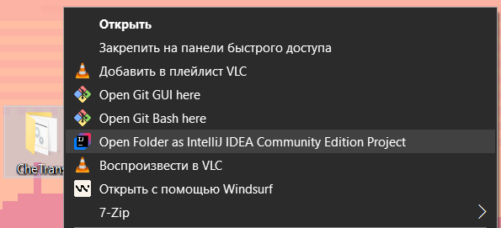
Рис. П3.2. Открытие программы в среде IntelliJ IDEA

После того, как откроется IntelliJ IDEA, необходимо нажать на кнопку «Run» («Запустить»), которая находится на главной панели в правом верхнем углу (рис. П3.3).


Рис. П3.3. Кнопка «Run»

Через несколько секунд программа автоматически запустит браузер и откроет страницу http://localhost:8080/. Если этого не произошло, нужно самостоятельно открыть браузер и ввести данную ссылку в адресную строку.

- Инструкции по работе
После запуска программы мы окажемся на главной странице – дэшборде базы данных. Здесь предоставлена сводная статистика по маршрутам, остановкам, тарифам и т. д. (рис. П3.4).

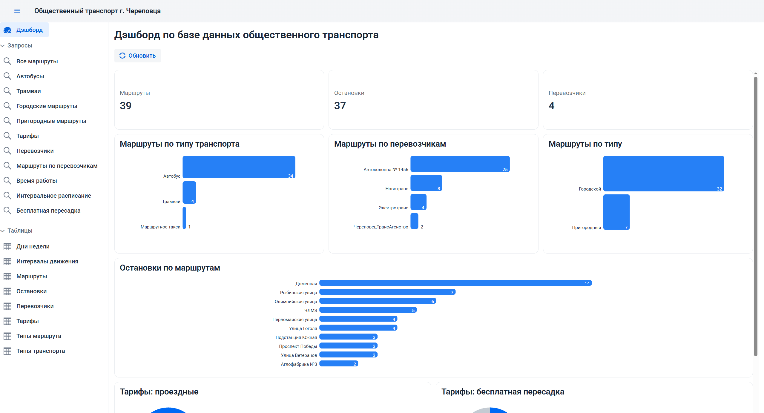
Рис. П3.4. Страница «Дэшборд»

Переход по страницам осуществляется через навигационное меню в левой части экрана (рис. П3.5).

Рис. П3.5. Навигационное меню
В верхней части навигационного меню располагается главная страница «Дэшборд», ниже расположены другие вкладки, поделённые на 2 группы: «Запросы», в которых информация из базы данных доступна только для чтения и представлена в удобном для пользователей виде (рис. П3.6), и «Таблицы» (рис. П3.7), где представлены оригинальные таблицы базы данных в «сыром» виде для внесения изменений.

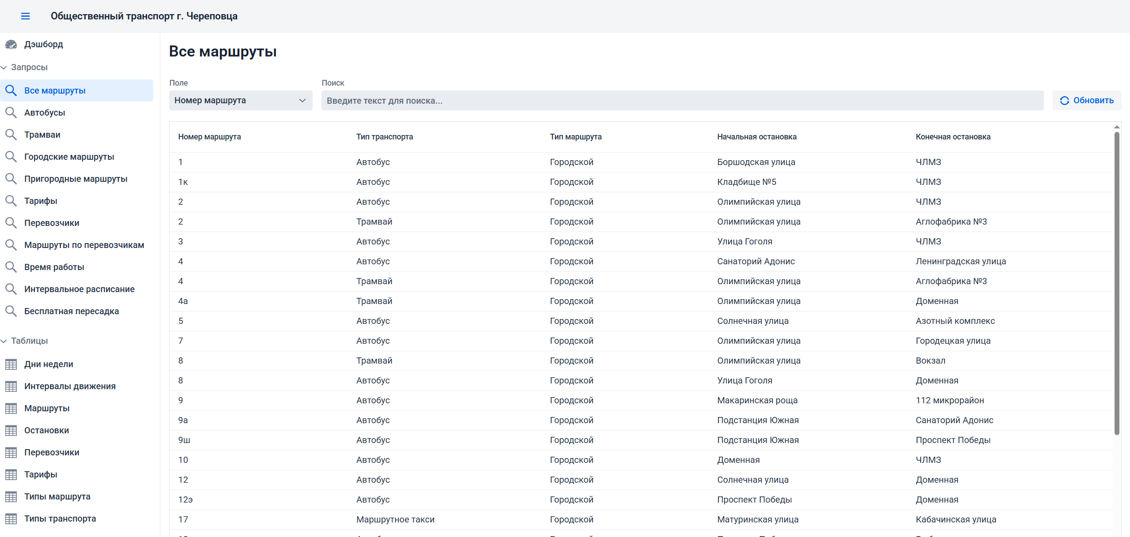
Рис. П3.6. Одна из вкладок в группе «Запросы»

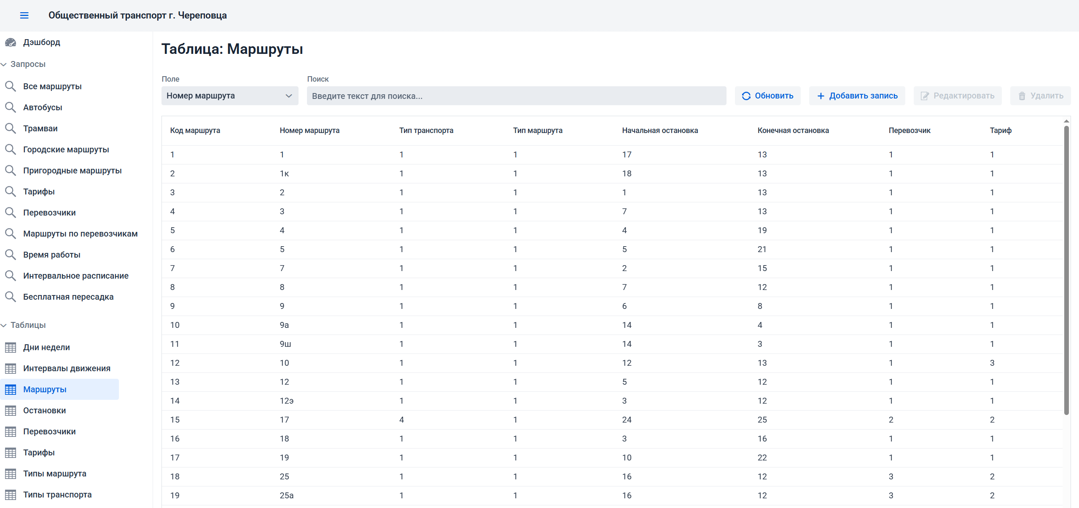
Рис. П3.7. Одна из вкладок в группе «Таблицы»
Программа предоставляет возможность поиска по текстовым полям в таблицах и запросах. Соответствующий интерфейс расположен над табличным полем. В выпадающем списке необходимо выбрать поле, по которому будет осуществляться поиск, а в текстовом поле ввести искомое значение (рис. П3.8).

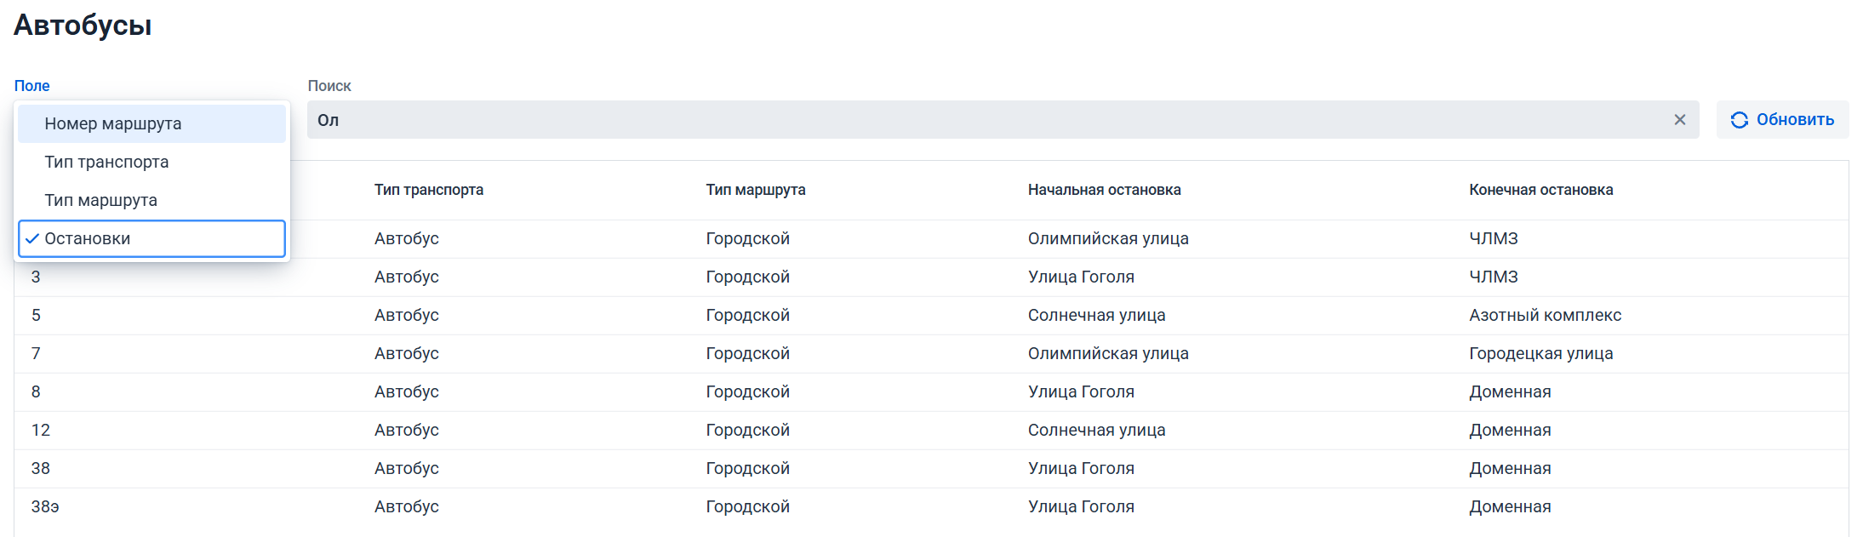
Рис. П3.8. Поиск по текстовым полям

В тех таблицах, где нет текстовых полей, функционал поиска отсутствует.
Внесение изменений в БД возможно через вкладки группы «Таблицы». Для этого над табличным полем находятся 3 кнопки: «Добавить запись», «Редактировать» и «Удалить запись» (рис. П3.9).


Рис. П3.9. Кнопки для редактирования БД

Перед нажатием на кнопки «Редактировать» и «Удалить» нужно выделить одну из записей с помощью одиночного нажатия левой клавишей мыши, иначе данные кнопки будут неактивны
При нажатии на кнопки «Добавить запись» и «Редактировать» откроются диалоговые окна, в котором нужно либо ввести данные новой записи, либо отредактировать данные существующей записи соответственно (рис. П3.10-П3.11).

Рис. П3.10. Диалоговое окно добавления новой записи

Рис. П3.11. Диалоговое окно редактирования записи
- Сообщения пользователю
При нажатии на кнопку «Удалить» появится диалоговое окно, в котором пользователю необходимо подтвердить или отменить удаление записи (рис. П3.12).

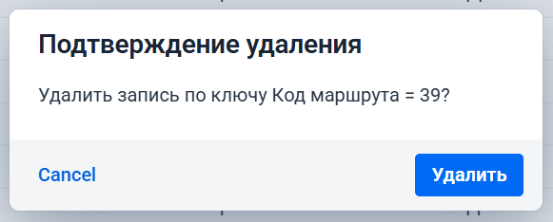
Рис. П3.12. Диалоговое окно подтверждения удаления

Если в других таблицах содержатся ссылки на удаляемую запись, программа выведет диалоговое окно с предупреждением. В нём будут указаны ссылки на эти таблицы, а также предложение выполнить каскадное удаление (т. е. удаление текущей записи и всех, связанных с ней) (рис. П3.12).

Рис. П3.13. Диалоговое окно подтверждения каскадного удаления

Если при создании или редактировании записи в текстовом поле, предназначенном для ввода времени, ввести его в неверном формате, появится сообщение об ошибке (рис. П3.14).

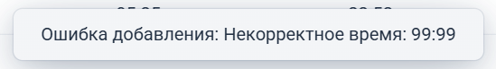
Рис. П3.4 Ошибка при вводе времени

